Руководство пользователя

по работе в системе «Управление имуществом»

Версия 3.0

Аннотация
Документ содержит описание действий пользователя для работы с системой. Настоящий документ является руководством для работы пользователей системы управления имуществом, созданной на основе российской технологической платформы 1С Предприятие.
Руководство пользователя разработано в соответствии с требованиями ГОСТ 34.201-89
«Информационная технология. Комплекс стандартов на автоматизированные системы».

Содержание

- Введение 7
- Подготовка к работе 8
  - Авторизация в Систему 8
- Описание функций системы 10
  - Описание основных блоков системы 10
  - Блок учета имущества 10
    - Объекты имущества типа «Земельные участки» 11
      - Карточка земельного участка 12
      - Добавление нового объекта 14
      - Учет зданий, сооружений и объектов незавершенного строительства на земельном участке 16
      - Учет зон земельного участка 17
      - Учет частей земельного участка 17
      - Распределение объекта по организации, подразделению 19
      - Просмотр иерархии объектов и правоотношений 19
      - Учет движимого имущества 20
      - Учет стоимости объекта 20
      - Сведения о координатах 20
    - Объекты имущества типа «Здания, сооружение и объекты незавершенного строительства» 20
      - Карточка объекта типа Здание 21
      - Карточка объекта типа Сооружение 23
      - Карточка объекта типа Объект незавершенного строительства 25
      - Добавление нового объекта 26
      - Раздел «Помещения в здании/сооружении/ОНЗС» 27
      - Раздел «Земельные участки под объектом» 28
      - Поэтажные планы 28
      - Распределение объекта по организации, подразделению 30
      - Учет движимого имущества 30
      - Учет стоимости объекта 30
      - Сведения о координатах 30
      - Просмотр иерархии объектов и правоотношений 30
    - Объекты имущества типа «Помещения» 31
      - Создание нового объекта типа Помещение 34
      - Работа с частью помещения 36
      - Распределение объекта по организации, подразделению 38
      - Учет движимого имущества 38
      - Учет стоимости объекта 38
      - Просмотр иерархии объектов и правоотношений 38
    - Объекты имущества типа «Суда» 39
      - Создание объекта типа Суда 41
      - Учет движимого имущества 42
      - Учет стоимости объекта 42
    - Объекты имущества типа «Движимое имущество» 42
      - Карточка объекта движимого имущества 43
      - Создание объекта движимого имущества 45
      - Учет стоимости объекта 45
    - Объекты имущества типа «Имущественный комплекс» 45
      - Карточка объекта имущества типа «Имущественный комплекс» 45
      - Создание нового объекта типа «Имущественный комплекс» 47
    - Закладка «Движимое имущество» на карточке объекта имущества 48
    - Закладка «Стоимость» на карточке объекта имущества 48
      - Создание и просмотр документа «Оценка эксперта» 49
    - Закладка «Сведения о координатах» на карточке объекта недвижимого имущества 51
    - Учет и отражение величин, характеризующих размер объекта 52
  - Дополнительные возможности при работе с объектами 52
    - Поиск и работа со списками 52
    - Учет изменений и сравнение версий 61
    - Отражение информации о последнем изменении сведений по объекту имущества 64
    - Добавление фото (основной картинки) на карточку объекта 65
    - Дополнительные реквизиты и возможность изменения перечня атрибутов 66
    - Групповое редактирование реквизитов 68
    - Работа с присоединенными документами 71
    - Работа с напоминаниями 72
    - Работа с заметками 76
  - Описание основных блоков прав и обременений 79
    - Права (обременения). 79
    - Карточка права (обременения) 82
      - Переход на карточку права (обременения) из иерархии объектов и правоотношений 85
    - Регистрация прав и обременений 86
      - Заполнение документа « Регистрация прав (обременений)» 88
      - Формирование печатных форм 91
    - Регистрация субаренды 95
    - Правообладатели 98
    - Государственная регистрация прав (обременений) 101
      - Создание нового документа 102
    - Вывод в архив прав и обременений 104
      - Создание нового документа 105
      - Автоматический вывод в архив правоотношений 107
    - Выписки ЕГРН 107
      - Карточка Выписки ЕГРН 109
      - Загрузка сведений из файла Росреестра 111
    - Работа с Распоряжениями по имуществу 115
      - Создание документа «Распоряжение по имуществу» 116
    - Работа с документами - основания по праву (обременению). 120
      - Карточка документа-основания 121
      - Создание нового документа-основания 121
  - Учет объектов реестра 122
    - Реестр объектов имущества 122
    - Включение и исключение объектов имущества в реестр 124
      - Создание нового документа о включение объектов имущества в реестр 125
      - Создание нового документа об исключении объекта имущества из реестра129
    - Отображение сведений об учете объекта в реестр на карточке объекта имущества 131
    - Предоставление сведений из реестра имущества 133
      - Выписка из реестра 134
      - Уведомление об отсутствии сведений 137
      - Отказ в предоставлении сведений 139
  - Описание блока «Аналитики и отчетности» 140
    - Формирование стандартных отчетов по имуществу 140
      - Формирование отчета по земельному участку 144
      - Отчет по зданию 148
      - Отчет по сооружению 150
      - Отчет по помещению 152
      - Отчет по объекту незавершенного строительства 153
      - Отчет по имущественному комплексу 155
      - Отчет по судну 158
      - Отчет по движимому имуществу 159
      - Отчет по выполненным изменениям сведений по объектам имущества 160
      - Отчет по изменению стоимости объектов 161
      - Отчет по изменению стоимости выбранного объекта имущества 163
    - Формирование стандартных отчетов по разделу Правоотношения 163
      - Отчеты по правам (обременениям) на объекты недвижимости 164
      - Отчеты по правам (обременениям) на движимое имущество 166
      - Отчет по правам (обременениям) правообладателей 167

Перечень терминов, сокращений и определений
Перечень сокращений приведен ниже. Таблица 1 – Перечень сокращений
Сокращение | Описание
БД | База данных
ЕГРН | Единый государственный реестр недвижимости
ЕГРЮЛ | Единый государственный реестр юридических лиц
ЕГРИП | Единый государственный реестр индивидуальных  предпринимателей
ЗУ | Земельный участок
ИНН | Индивидуальный номер налогоплательщика
ИС | Информационная система
КН | Кадастровый номер
ОНЗС | Объект незавершенного строительства

Введение
Настоящий документ является руководством для работы пользователей системы управления имуществом, созданной на основе российской технологической платформы 1С Предприятие.
ИС «Управление имуществом» обеспечивает органы управления имуществом, юридических лиц и физических лиц достоверными сведениями, необходимыми для осуществления полномочий собственника по распоряжению недвижимым и движимым имуществом, реализации задач социально-экономического развития и иной хозяйственной деятельности.
Основными функциями ИС «Управление имуществом» являются:
- Учет объектов имущества по типам:
  - Земельные участки;
  - Здания, сооружения и объекты незавершенного строительства;
  - Помещения;
  - Суда;
  - Движимое имущество;
  - Имущественный комплекс;
- Учет прав и обременений;
- Учет распорядительных документов;
- Учет юридических и физических лиц (заполнение данными из ЕГРЮЛ и ЕГРИП);
- Загрузка и обработка Выписки ЕГРН (заполнение данных по выпискам);
- Формирование отчетности;
- Ведение реестра объектов имущества в соответствии с Приказом Минфина России от 10.10.2023 N 163н;
- Настройка разграничения доступа.

Подготовка к работе
Для начала работы с ИС «Управление имуществом» пользователю необходимо загрузить главное окно Системы. Для этого с помощью интернет браузера Пользователь должен перейти по адресу, на котором развернуто приложение Управление имуществом (1С:Предприятие)
Если запуск Системы осуществлен без ошибок, то на экране появляется главное окно Системы. Внешний вид главного окна Системы представлен ниже.
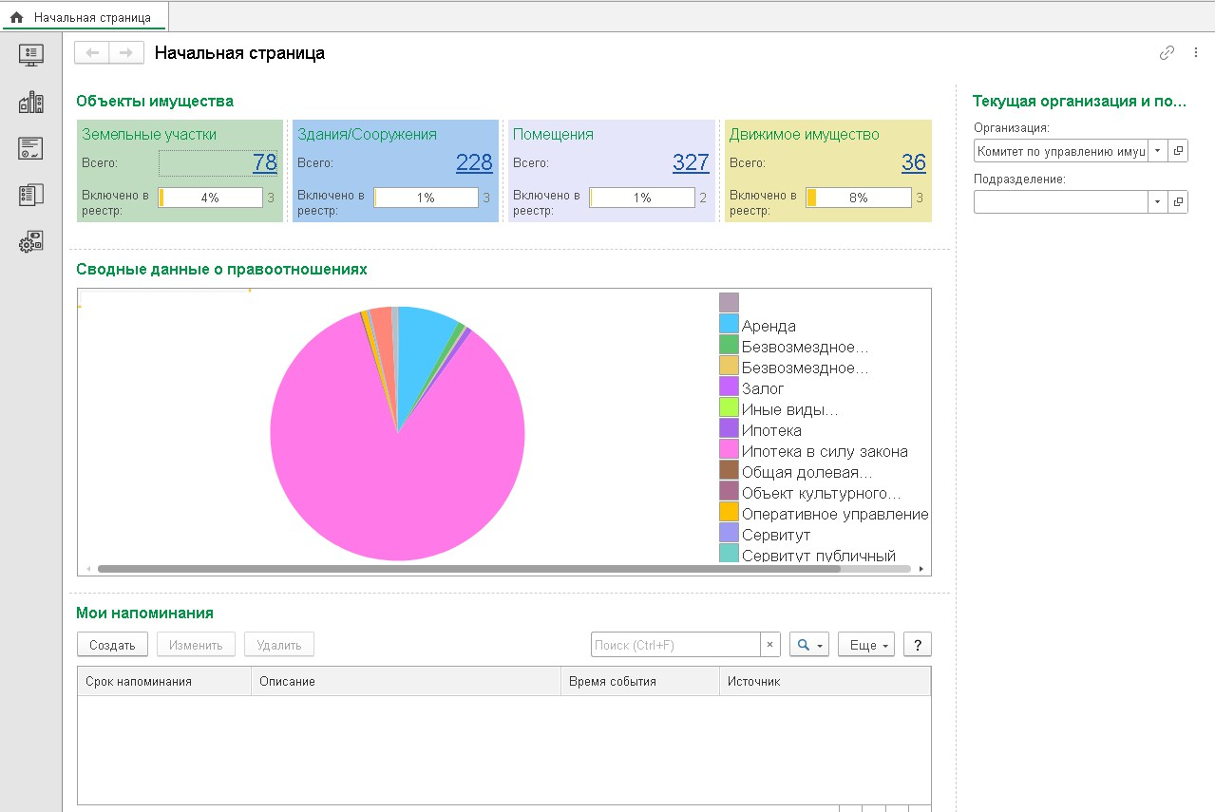
Рисунок 1 – Главное окно Системы

В случае возникновения ошибок при запуске Системы, Пользователь информируется об этом с помощью соответствующих сообщений в нижней части экрана.
При работе с Системой возможно возникновение следующих сообщений об ошибках:
- сообщение о неверно указанных данных;
- сообщение о нештатной/аварийной ситуации.
В случае возникновения сообщения о неверно указанных данных необходимо указать корректные данные и повторить попытку работы с Системой.

  - Авторизация при входе в Систему
В окне авторизации необходимо указать логин и пароль для входа в Систему. Внешний вид окна авторизации представлен ниже.

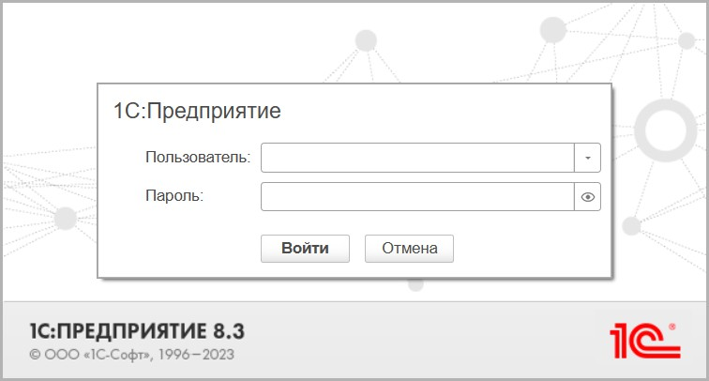
Рисунок 2 – Окно авторизации

В случае успешной авторизации откроется главное окно Системы со всеми управляющими элементами доступными Пользователю в соответствии с ролевой моделью.

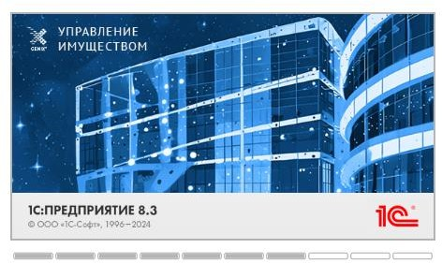

Рисунок 3 - Окно загрузки системы с учетом разграничения доступа

Описание функций системы
  - Описание основных блоков системы Основными блоками системы являются:
- Блок учета имущества;
- Блок распоряжения имуществом;
- Блок аналитики и отчетности.
Блок учета имущества представлен разделами:
- Имущество;
- Справочники.
Раздел «Имущество» представлен по подразделам:
- Земельные участки;
- Здания, сооружения и объекты незавершенного строительства (ОНЗС);
- Помещения;
- Суда;
- Движимое имущество;
- Имущественные комплексы.
  - Блок учета имущества

Сведения по объектам имущества представлены в едином стиле с учетом особенностей каждого типа. При этом каждое представление содержит общие пункты меню, которые позволяют отбирать объекты по заданным критериям, просматривать и при необходимости редактировать карточки объекта имущества, добавлять новые сведения и другие возможности.

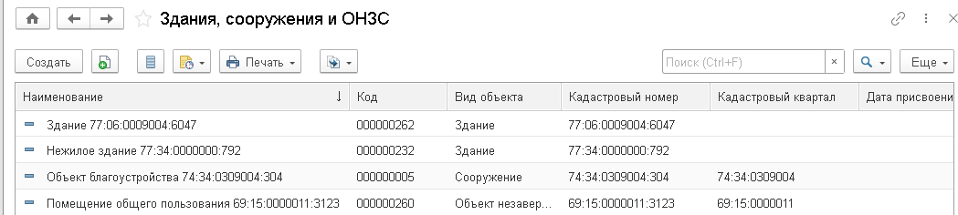
Рисунок 4 – Пункты меню

Кнопка предназначена для добавления новой карточки объекта.
Кнопка позволяет создать новую карточку на основе выбранной текущей карточки объекта.

Кнопка позволяет работать с дополнительными реквизитами.

Кнопка предоставляет возможность пользователю настроить напоминание для работы с объектами.

Кнопка запускает возможность сформировать печатные формы.

Кнопка упрощает формирование документов на основе данных по объекту имущества (например, регистрация прав/обременений или создание Распоряжения).

Поля предоставляют пользователю возможность выполнить контекстный поиск или расширенный поиск по заданным критериям.

Нажатие на кнопку открывает дополнительный набор функций для работы с объектами.

Открытие карточки объекта для просмотра и редактирования сведений выполняется нажатием на выделенной строке перечня.
Состав доступной информации и набор функций (возможностей) определяются с помощью настройки прав доступа.

    - Объекты имущества типа «Земельные участки»
В разделе «Земельные участки» представлены данные по объектам типа земельные участки в табличной части.
Экранная форма реестра «Земельные участки» представлена на экране ниже.

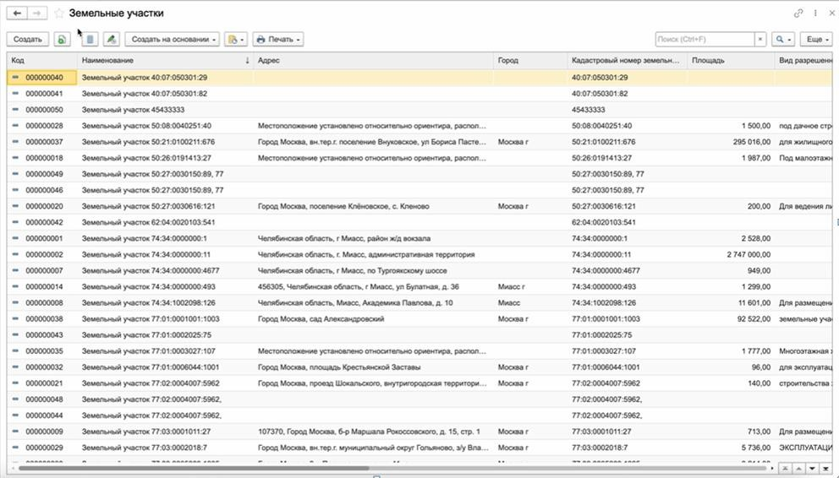
Рисунок 5 - Раздел "Земельные участки"
Для выполнения поиска в реестре «Земельные участки» необходимо воспользоваться панелью фильтрации.

При нажатии на строке с выделенным земельным участком открывается карточка
«Земельный участок».

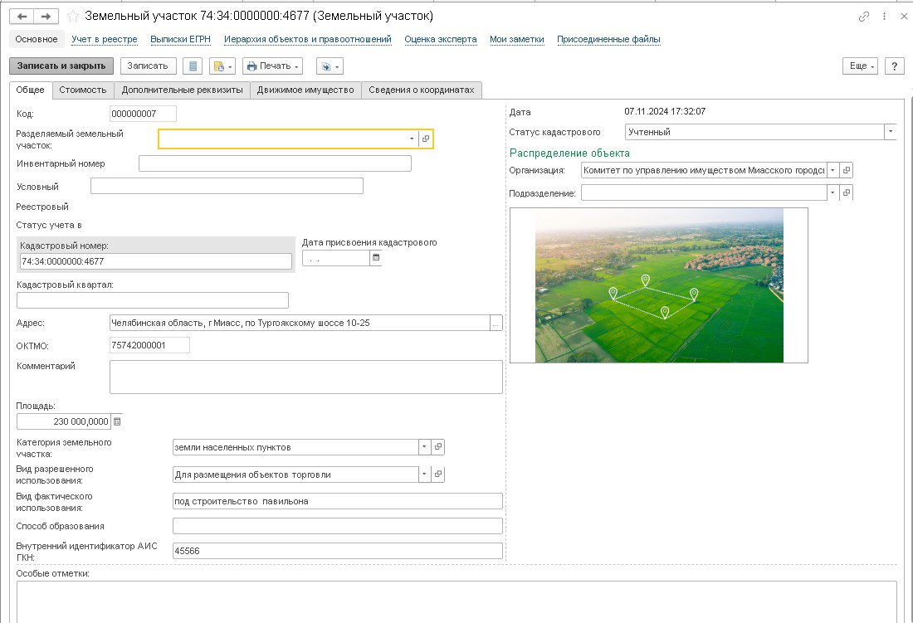
      - Карточка земельного участка Форма карточки представлена ниже:

Рисунок 6 - Карточка "Земельный участок"

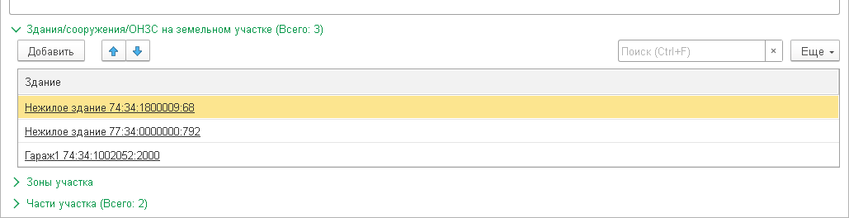
В нижней части карточки представлены данные по зданиям/сооружениям/ОНЗС, находящимся на земельном участке, а также зоны участка и части участка.

Рисунок 7 – Раздел по связанным объектам Карточка земельного участка содержит следующие закладки:
- Общее – для просмотра и редактирования основных сведений по объекту;
- Дополнительные реквизиты - для просмотра и редактирования дополнительных показателей по объекту;
- Стоимость;

- Движимое имущество – для просмотра и отражения сведений об объектах движимого имущества, расположенных на объекте;
- Сведения о координатах.
На закладке Общее расположены следующие атрибуты:
- Разделяемый земельный участок (для части земельного участка);
- Статус кадастрового учета;
- Кадастровый номер и дата присвоения кадастрового номера;
- Адрес;
- ОКТМО;
- Площадь;
- Условный номер;
- Реестровый номер;
- Статус учета в реестре;
- Инвентарный номер;
- Категория земельного участка;
- Вид разрешенного использования;
- Вид фактического использования;
- Способ образования;
- Внутренний идентификатор АИС ГКН;
- Особые отметки;
Также есть блок для добавления и отображения фото объекта.

Для адреса используется классификатор Федеральная информационная адресная система (ФИАС). Ниже представлена экранная форма для ввода данных по ФИАС.
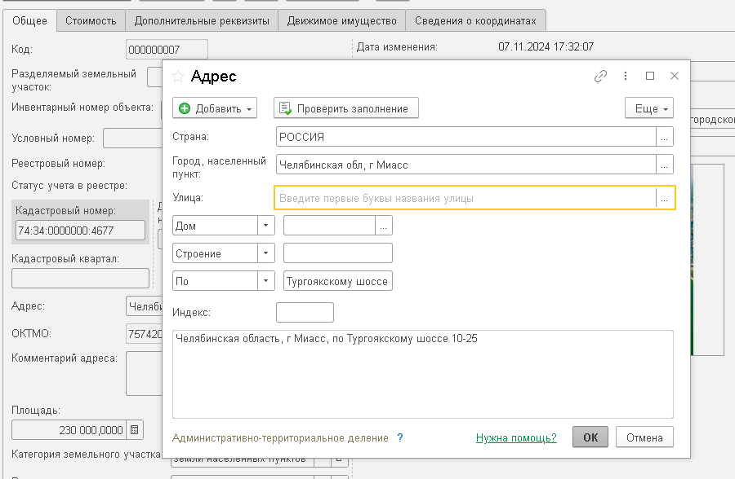
Рисунок 8 - Заполнение данных с использованием ФИАС

Если адрес был заполнен пользователем вручную, то есть возможность выполнить проверку указанного адреса и обновление при необходимости.

В Системе реализована возможность взаимодействия с картографическими сервисами: Яндекс.Карты и Google.Maps. Ниже на экране представлена форма отображения графического адреса на карте Яндекс.Карты (Рисунок ).
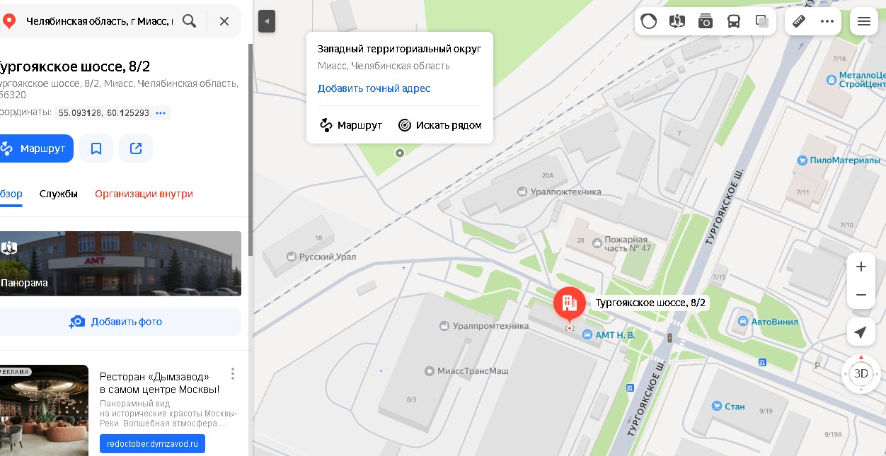
Рисунок 9- Отображение графического адреса на карте Яндекс.Карты
      - Добавление нового объекта.

Для добавления нового объекта в перечень необходимо использовать команду «Создать», при этом открывается пустая карточка земельного участка.

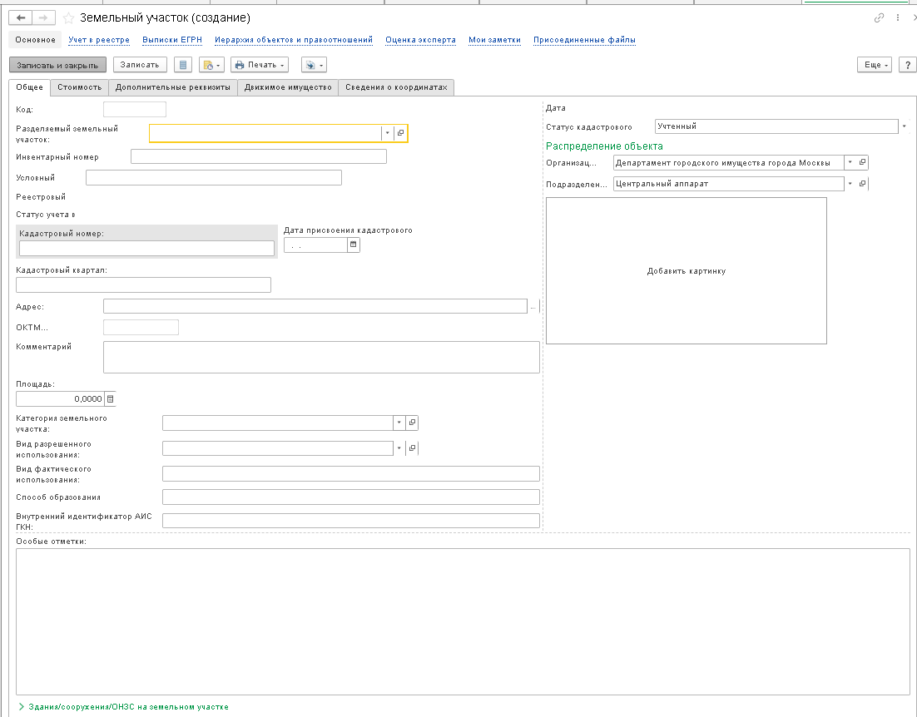
Рисунок 10 – Карточка нового объекта
Пользователю необходимо заполнить поля в блоке Общее и выбрать команду «Записать». Остальные разделы пользователь заполняет по мере необходимости.

Можно также выбрать команду (создать копию) для открытия новой карточки с копированием заполненных значений из текущей карточки. В этом случае надо изменить/дополнить текущие значения в новой карточке и нажать «Записать» для создания нового объекта.
Есть возможность добавить на карточку фото объекта («Добавить картинку»). Подробнее данный процесс описан в разделе 3.3.4.

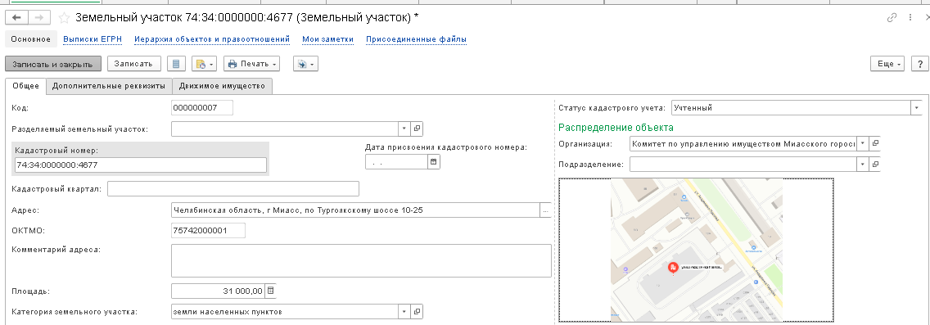
Рисунок 11 – Фото на карточке земельного участка.
      - Учет зданий, сооружений и объектов незавершенного строительства на земельном участке

На карточке земельного участка есть раздел, в котором указываются объекты имущества типа Здание, Сооружение или ОНЗС, находящиеся на этом участке.
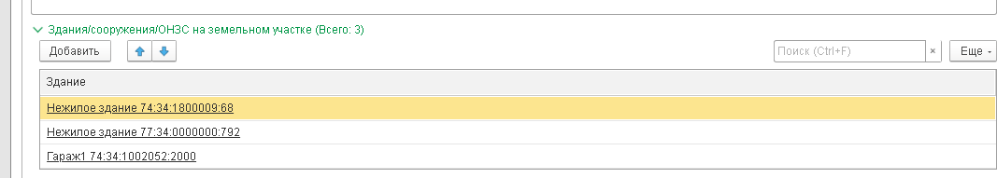
Рисунок 12 – Раздел Здания, находящиеся на земельном участке.
В этом разделе можно не только посмотреть сформированный список, но и добавить при необходимости новый объект.
Для добавления нового объекта выбирается операция «Добавить», открывается окно c перечнем объектов реестра Здания, сооружения и ОНЗС:
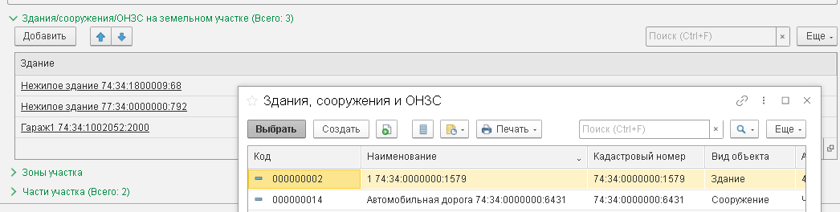
Рисунок 13 – Окно выбора объекта

В этом режиме можно выбрать уже входящий в список объект, а также добавить новый с помощью операции «Создать».

После нажатия «Создать» открывается карточка для ввода нового объекта (здания, сооружения или ОНЗС).

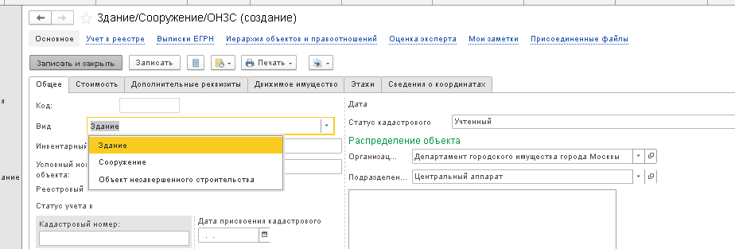
Рисунок 14 – Карточка для ввода здания/сооружения/ОНЗС Заполняем необходимую информацию и нажимаем кнопку «Записать и закрыть».
Новый объект появится в соответствующем разделе карточки земельного участка

      - Учет зон земельного участка

В разделе «Зоны земельного участка» есть возможность посмотреть указанную ранее информацию, а также добавить новую.
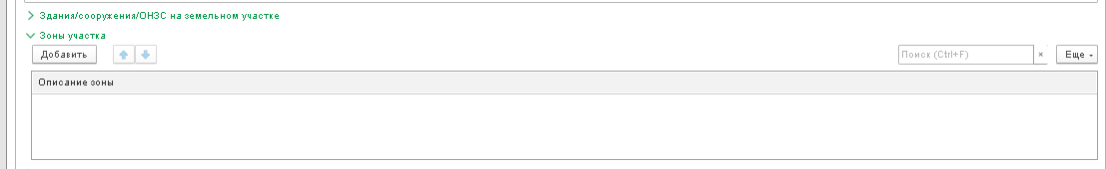
Рисунок 15 – Раздел Зоны земельного участка

      - Учет частей земельного участка

В системе реализована возможность учитывать данные о частях земельного участка.

Часть земельного участка – это такая же запись в реестре земельных участков, но имеющая ссылку на запись Разделяемого земельного участка – основной земельный участок.
На карточке части земельного участка заблокированы для редактирования поля:
- Кадастровый квартал;
- Адрес;
- Категория земельного участка;
- Вид разрешенного использования.
Данные атрибуты наследуются от разделяемого земельного участка. Части земельного участка присваивается технический кадастровый номер.
Пользователь может изменить данные по полям:
- Площадь – с контролем введения площади (не более площади разделяемого участка);
- Вид фактического использования.

На карточке земельного участка есть соответствующий раздел «Части участка», при раскрытии которого можно посмотреть уже включенные части земельного участка и при необходимости добавить новые.
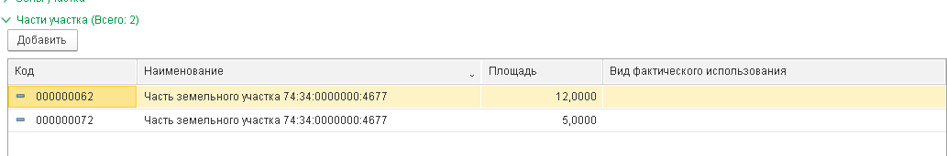
Рисунок 16 – Раздел Части земельного участка

Для добавления нового элемента (части земельного участка) необходимо выбрать команду «Добавить» и выбрать существующий объект из списка

При добавлении частей земельного участка проводится дополнительная проверка на площадь части земельного участка. Если попытаться добавить объект с большей площадью, чем сам земельный участок, то операция добавления блокируется.

Также выполняется проверка на сумму площадей частей земельного участка при добавлении нового. Если она будет превышать площадь самого земельного участка, то операция добавления нового объекта (части земельного участка) блокируется.
Еще одним способом просмотра списка частей земельных участков является просмотр вложенной структуры в представлении Земельные участки путем нажатия на стрелку рядом с выбранным земельным участком:
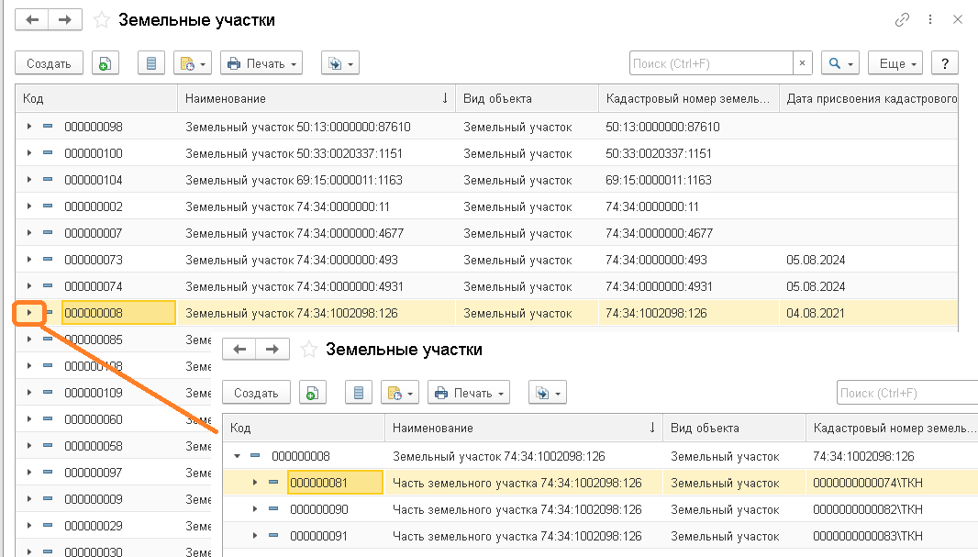
Рисунок 17 – Просмотр списка связанных частей земельного участка

При необходимости можно создать новый объект «часть земельного участка», выбрав команду «Создать». При этом часть полей уже заполнена сведениями из карточки разделяемого земельного участка, эти поля закрыты для изменения в создаваемой карточке.
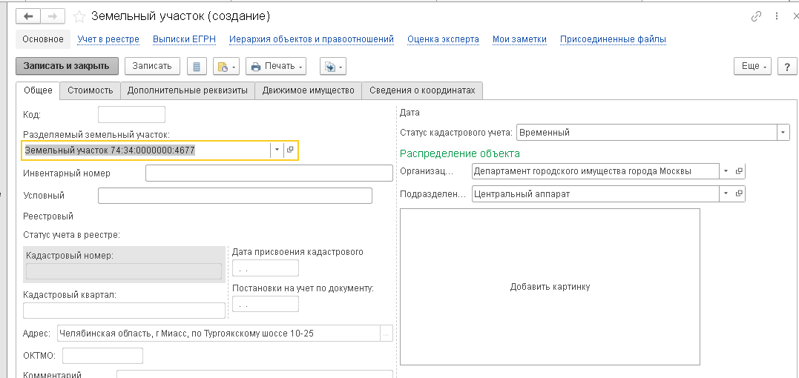
Рисунок 18– Карточка части земельного участка

После сохранения информации с созданием нового объекта (части земельного участка) в карточке земельного участка обновится перечень объектов в соответствующем разделе.

      - Распределение объекта по организации, подразделению.

Для объекта можно настроить распределение по организации, подразделению. Работать с данным объектом смогут те пользователи, у которых настроен доступ к карточке.
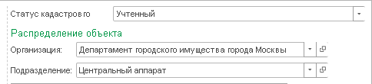
Рисунок 19 - Карточка "Земельный участок". Распределение объекта
      - Просмотр иерархии объектов и правоотношений.
На карточке земельного участка можно просмотреть иерархию объектов и правоотношений. Для этого необходимо в верхней части формы перейти по ссылке «Иерархия объектов и правоотношений».

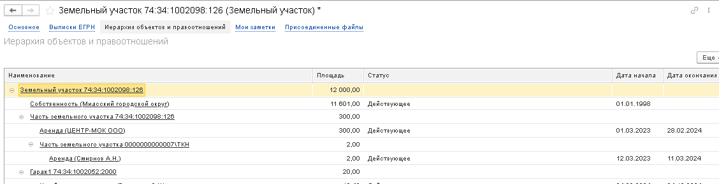
Рисунок 20 – Иерархия объектов
На данной форме можно посмотреть структуру участка, размещение объектов на земельном участке и данные по правоотношениям, а также перейти на карточку выбранного объекта (объекта имущества или правоотношения/обременения) по гиперссылке.

      - Учет движимого имущества

На закладке Движимое имущество есть возможность посмотреть и указать, какое движимое имущество расположено на объекте.
Так как эта функция единая для всех типов недвижимого имущества, то ее описание приведено в разделе 3.2.7 Руководства.

      - Учет стоимости объекта

На закладке Стоимость есть возможность посмотреть и указать различные виды стоимости, установленные по данному объекту.
Так как эта функция единая для всех типов недвижимого имущества, то ее описание приведено в разделе 3.2.8 Руководства.

      - Сведения о координатах
На закладке Сведения о координатах есть возможность посмотреть координаты расположения объекта.
Так как эта функция единая для всех типов недвижимого имущества, то ее описание приведено в разделе 3.2.9. Руководства.
При работе с карточкой земельного участка есть возможность настроить напоминания, добавить заметки и присоединить документы. Более подробно описание этих возможностей изложено в разделе 3.3. Дополнительные механизмы
Также для этого типа объектов реализована возможность создавать Распоряжения или формировать документ о регистрации прав и обременений непосредственно при работе с карточкой объекта. Подробнее данные механизмы описаны в разделах Регистрация прав и работа с Распоряжениями.

    - Объекты имущества типа «Здания, сооружение и объекты незавершенного строительства»

Объекты данного типа можно посмотреть в разделе Имущество/Здания, сооружения и
ОНЗС.
Экранная форма реестра «Здания, сооружения и ОНЗС» представлена на экране ниже.

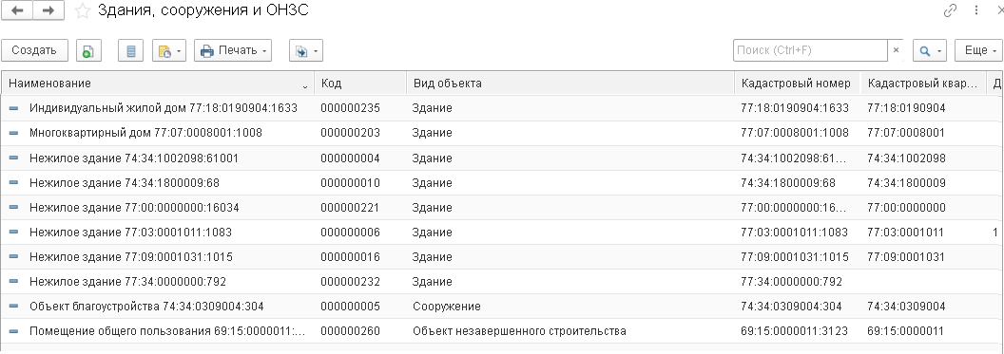
Рисунок 21 - Реестр "Здания, сооружения и ОНЗС"
На указанном примере список объектов построен с учетом установленного критерия. Как и для земельных участков для данного представления доступны команды,
описанные в разделе 3.1.

Для открытия карточки необходимо выбрать объект.
      - Карточка объекта типа Здание Карточка здания содержит следующие закладки:
- Общее – для просмотра и редактирования основных сведений по объекту.
- Дополнительные реквизиты - для просмотра и редактирования дополнительных показателей по объекту.
- Стоимость – для отражения различных видов стоимости, установленных по данному объекту.
- Движимое имущество – для просмотра и отражения сведений об объектах движимого имущества, расположенных на объекте.
- Этажи – для отражения поэтажных планов.
- Сведения о координатах – для отражения сведений о координатах расположения объекта
На закладке Общее в карточке Здания расположены следующие атрибуты:
- Вид объекта (здание ил сооружение);
- Инвентарный номер;
- Условный номер;
- Реестровый номер;
- Статус учета в реестре;
- Кадастровый номер и дата присвоения кадастрового номера;
- Кадастровый квартал;
- Адрес и комментарий к адресу;
- ОКТМО;
- Назначение;
- Наименование здания;
- Площадь;
- Площадь застройки;
- Материал стен;

- Этажность;
- Этажность подземная;
- Памятник архитектуры (признак);
- Культурное наследие.
Также отражаются блоки:
- Блок «Помещения в здании»
- Блок «Земельные участки под объектом»

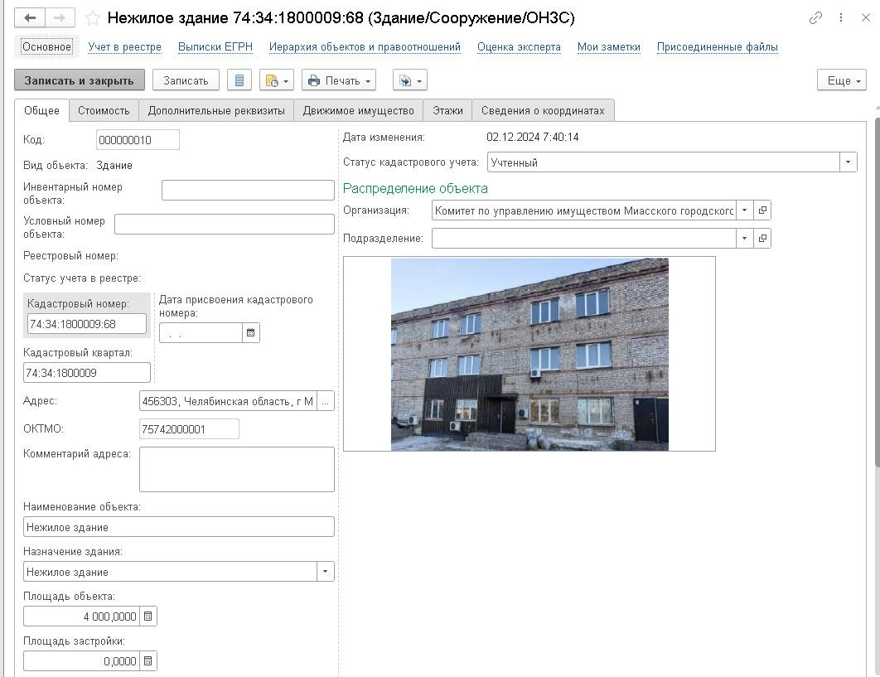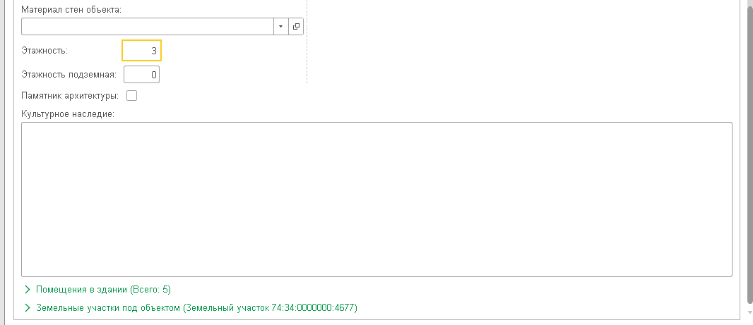
Рисунок 22- Карточка здания
      - Карточка объекта типа Сооружение.

На закладке Общее в карточке Сооружения расположены следующие атрибуты:
- Вид объекта (здание ил сооружение);
- Инвентарный номер;
- Условный номер;
- Реестровый номер;
- Статус учета в реестре;

- Кадастровый номер и дата присвоения кадастрового номера;
- Кадастровый квартал;
- Адрес и комментарий к адресу;
- ОКТМО;
- Назначение;
- Наименование сооружения;
- Площадь;
- Площадь застройки;
- Высота;
- Глубина;
- Протяженность;
- Объем;
- Материал стен;
- Этажность;
- Этажность подземная;
- Памятник архитектуры (признак);
- Культурное наследие;
Также отражаются блоки:
- Блок «Помещения в сооружении»
- Блок «Земельные участки под объектом»

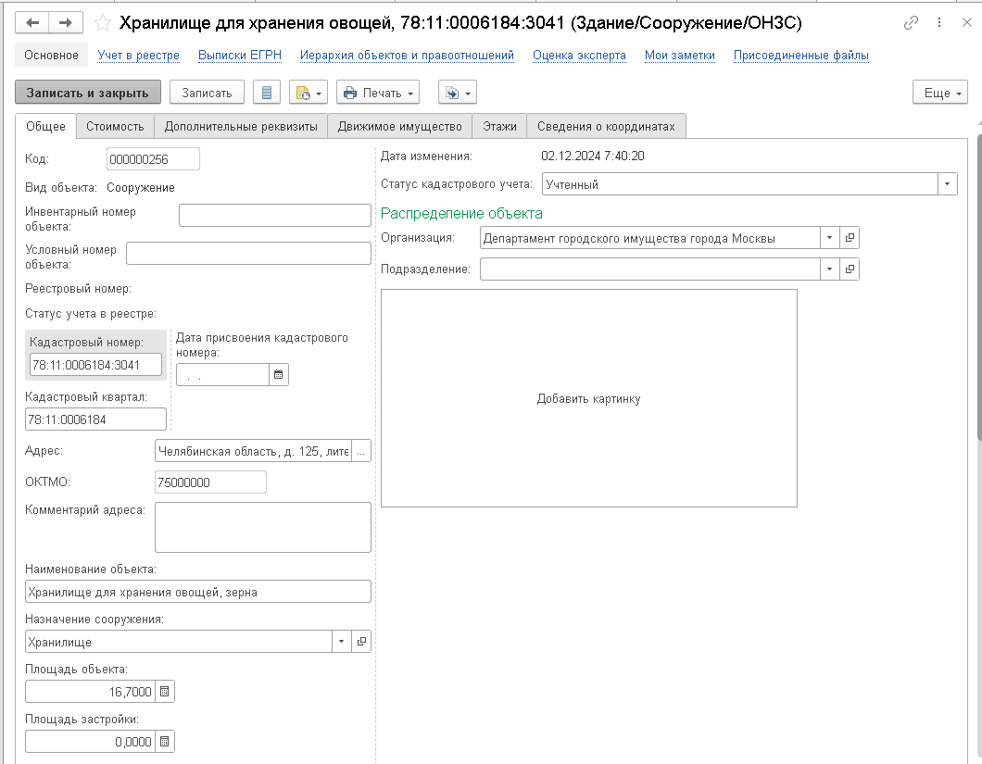

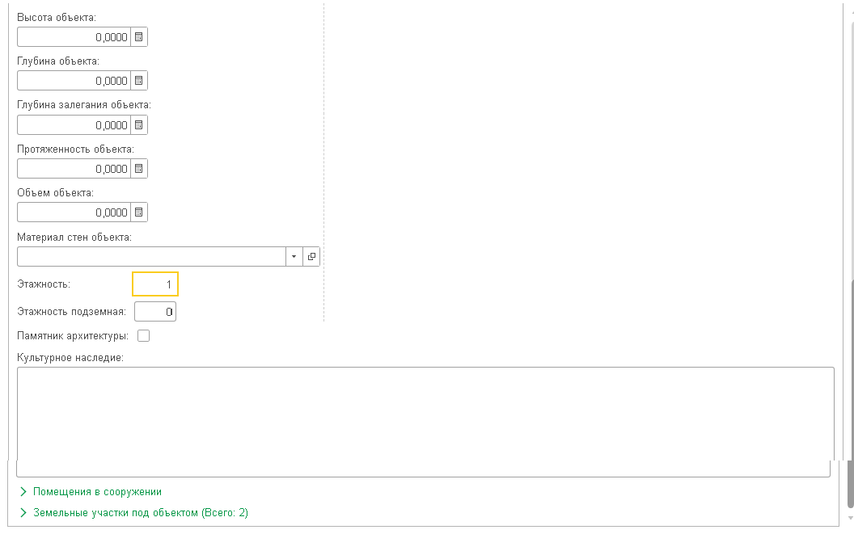
Рисунок 23- Карточка сооружения

      - Карточка объекта типа Объект незавершенного строительства.

На закладке Общее в карточке ОНЗС расположены следующие атрибуты:
- Вид объекта (здание ил сооружение);
- Инвентарный номер;
- Условный номер;
- Реестровый номер;
- Статус учета в реестре;
- Кадастровый номер и дата присвоения кадастрового номера;
- Кадастровый квартал;
- Адрес и комментарий к адресу;
- ОКТМО;
- Назначение;
- Наименование объекта;
- Площадь;
- Площадь застройки;
- Высота;
- Глубина;
- Протяженность;
- Объем;
- Материал стен;
- Этажность;
- Этажность подземная. Также отражаются блоки:
- Блок «Помещения в объекте незавершенного строительства»
- Блок «Земельные участки под объектом»

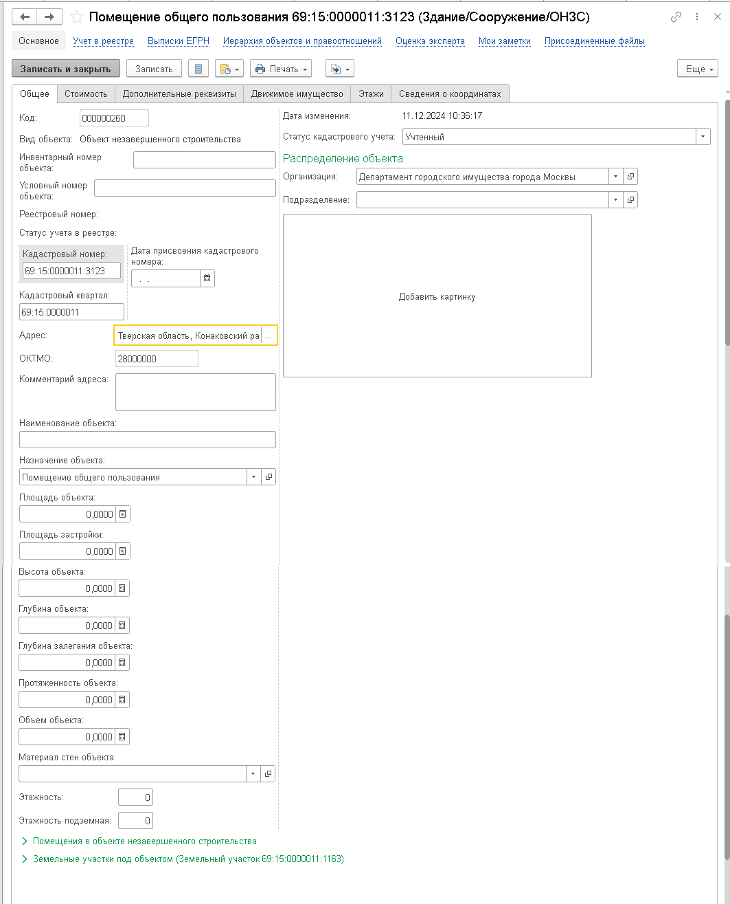
Рисунок 24- Карточка объекта незавершенного строительства
      - Добавление нового объекта
Добавление нового объекта выполняется с помощью команды «Создать». При этом открывается карточка, состав полей которой изменяется в зависимости от указанного вида объекта (здание, сооружение, объект незавершенного строительства).

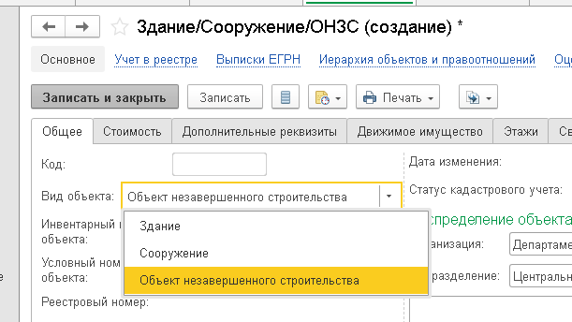
Рисунок 25- Карточка для нового объекта.

Пользователю необходимо заполнить поля в блоке Общее и выполнить команду «Записать». Остальные разделы пользователь заполняет по мере необходимости. Есть возможность добавить на карточку фото объекта («Добавить картинку»).
Можно также выбрать команду (создать копию) для открытия новой карточки с копированием заполненных значений из текущей карточки. В этом случае надо изменить/дополнить текущие значения в новой карточке и нажать «Записать» для создания нового объекта.
После выполнения команды «Записать» появляется информация о создании нового объекта:

      - Раздел «Помещения в здании/сооружении/ОНЗС»

На карточке здания отличительной особенностью для учета зданий, сооружений и объекта незавершенного строительства является таблица «Помещения в здании» (для объектов типа Здания) или «Помещения в сооружении» (для объектов типа Сооружения) или
«Помещения в объекте» (для объектов ОНЗС)
В этом разделе можно не только посмотреть, какие помещения или части помещений связаны с данным объектом, но и добавить при необходимости новое помещение с помощью команды «Добавить»:

.

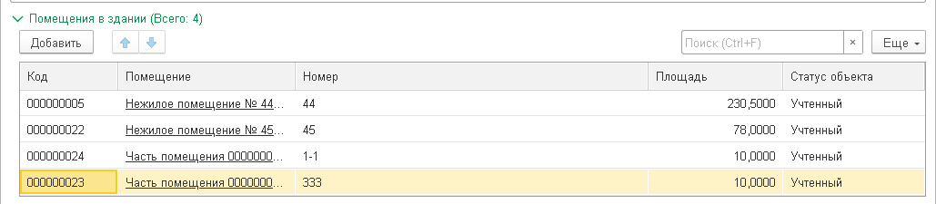
Рисунок 26- Раздел «Помещения в здании».

      - Раздел «Земельные участки под объектом»

В разделе «Земельные участки под объектом» можно просмотреть сведения по земельным участкам, на которых расположено здание, сооружение или объект незавершенного строительства.
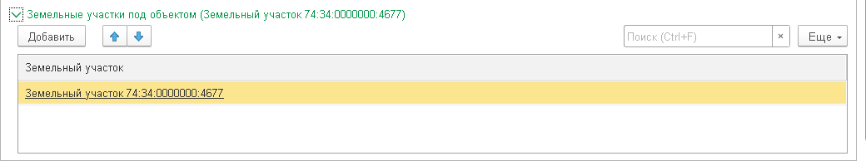
Рисунок 27- Раздел «Земельные участки под объектом»
В этом разделе можно не только посмотреть, но и при необходимости добавить земельный участок, на котором располагается здание или сооружение или ОНЗС.

      - Поэтажные планы

Также есть возможность внести описание этажей здания, сооружения, ОНЗС и привязать для каждого этажа план с его интерактивным отображением.
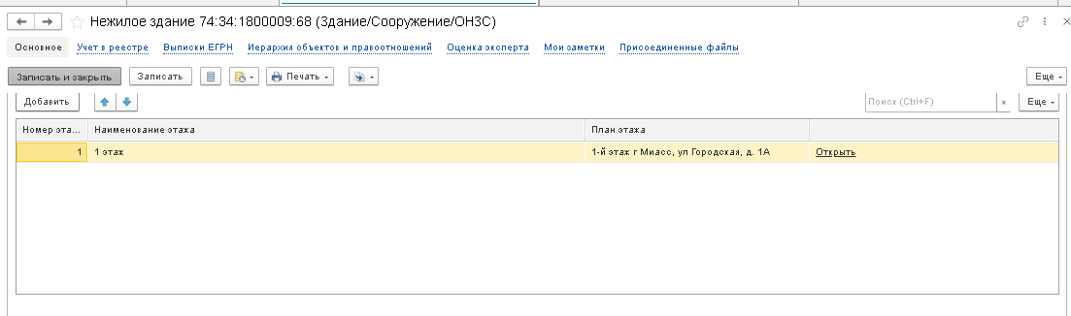
Рисунок 28 – Закладка «Этажи» карточки здания.
Для просмотра поэтажного плана выбранного этажа следует нажать Открыть. В результате будет возможность посмотреть поэтажный план с учетом всех слоев:

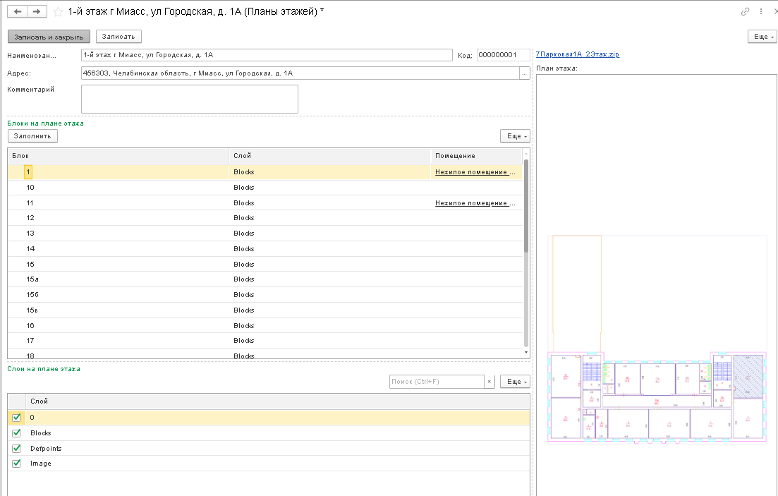
Рисунок 29 – Поэтажный план (1 этаж).
Выбранный объект слева можно увидеть на плане справа. Он выделяется штриховкой.
Происходит связывание объектов учета с графическими объектами на поэтажном плане.

Предусмотрен переход на карточку объекта (помещения) по гиперссылке в столбце «Нежилое помещение»).

Можно регулировать визуализацию требуемых слоев, установив галочку напротив нужных.
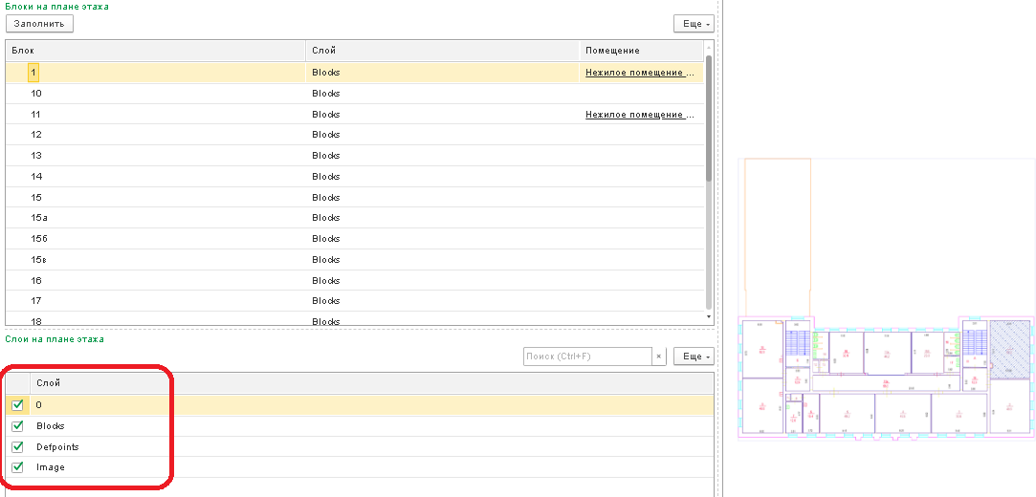
Рисунок 30 – Выбор слоев для отображения

Отобрать все объекты типа здание, сооружение или ОНЗС с загруженными поэтажными планам можно, установив фильтр в представлении «Здания, сооружения и ОНЗС».

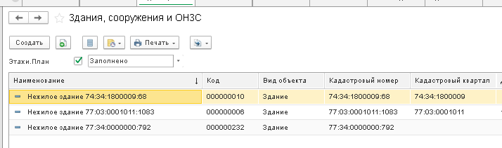
Рисунок 31 – Отбор объектов с загруженными планами этажей

      - Распределение объекта по организации, подразделению.

Для объекта можно настроить распределение по организации, подразделению. Работать с данным объектом смогут те пользователи, у которых настроен доступ к карточке.

      - Учет движимого имущества
На закладке Движимое имущество есть возможность посмотреть и указать, какое движимое имущество расположено на объекте.
Так как эта функция единая для всех типов недвижимого имущества, то ее описание приведено в разделе 3.2.7 Руководства.

      - Учет стоимости объекта

На закладке Стоимость есть возможность посмотреть и указать различные виды стоимости, установленные по данному объекту.
Так как эта функция единая для всех типов недвижимого имущества, то ее описание приведено в разделе 3.2.8 Руководства.
      - Сведения о координатах

На закладке Сведения о координатах есть возможность посмотреть координаты расположения объекта.
Так как эта функция единая для всех типов недвижимого имущества, то ее описание приведено в разделе 3.2.9. Руководства.

      - Просмотр иерархии объектов и правоотношений.
На карточке здания или сооружения можно просмотреть иерархию объектов и правоотношений. Для этого необходимо в верхней части формы перейти по ссылке «Иерархия объектов и правоотношений».
Будет построен перечень объектов с учетом иерархии с позиционированием на текущем объекте:

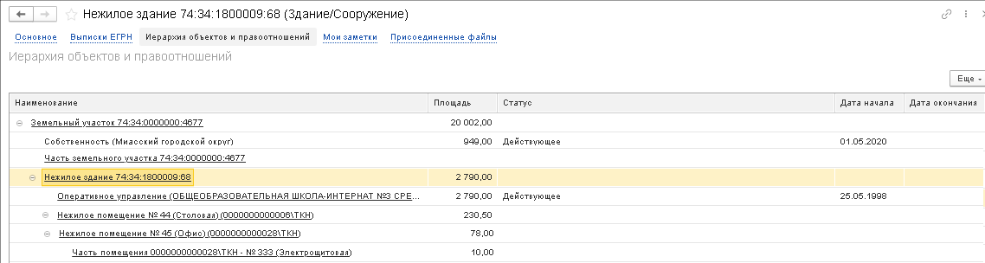
Рисунок 32 – Иерархия объектов

В данной форме можно посмотреть связанные объекты и данные по правоотношениям, а также перейти на карточку выбранного объекта (объекта имущества или правоотношения/обременения) по гиперссылке.

При работе с карточкой здания/сооружения/ОНЗС есть возможность настроить напоминания, добавить заметки и присоединить документы. Более подробно описание этих возможностей изложено в разделе 3.3. Дополнительные механизмы
Также для этого типа объектов реализована возможность создавать Распоряжения или формировать документ о регистрации прав и обременений непосредственно при работе с карточкой объекта. Подробнее данные механизмы описаны в разделах Регистрация прав и работа с Распоряжениями.

    - Объекты имущества типа «Помещения»

Для перехода в раздел «Помещения» необходимо выбрать слева в основном разделе меню «Имущество», далее выбрать подраздел «Помещения».

Экранная форма реестра «Помещения» представлена на экране ниже.
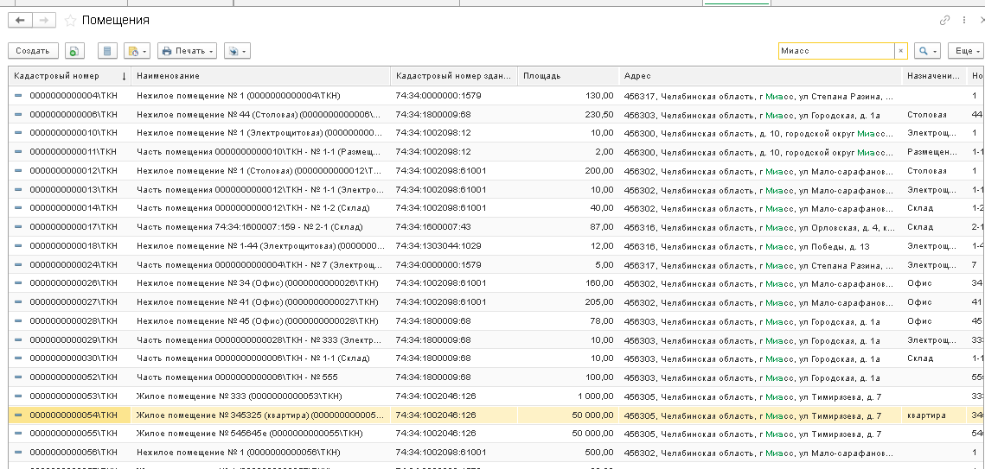
Рисунок 33 – Представление "Помещения"

На указанном примере список объектов построен с учетом установленного критерия. Как и для других объектов имущества для данного представления доступны команды,
описанные в разделе 3.1.
Для открытия карточки необходимо выбрать объект. Карточка помещения содержит следующие закладки:
- Общее – для просмотра и редактирования основных сведений по объекту.
- Дополнительные реквизиты - для просмотра и редактирования дополнительных показателей по объекту.
- Стоимость.
- Расположение на плане – для отражения поэтажных планов.
- Движимое имущество – для просмотра и отражения сведений об объектах движимого имущества, расположенных на объекте.

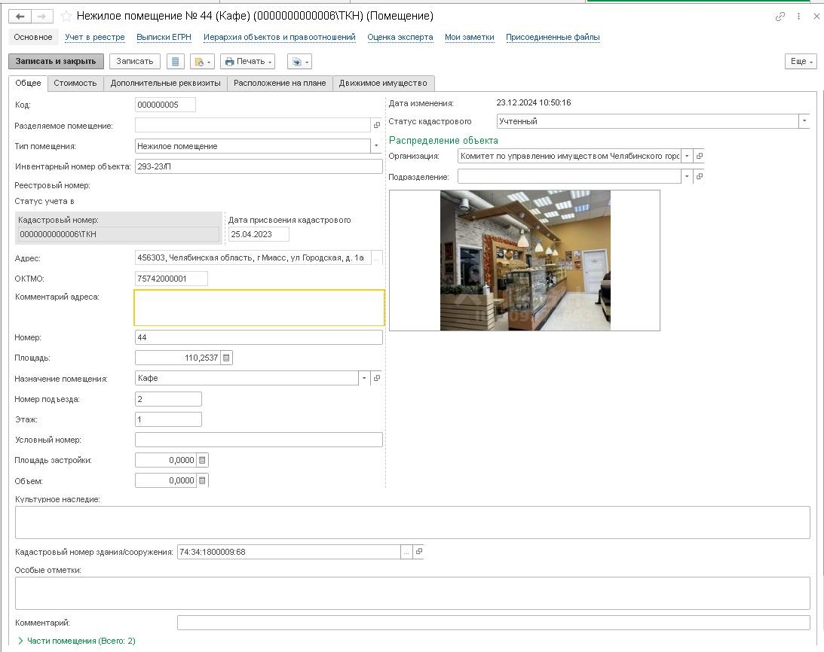
Рисунок 34 – Карточка помещения На закладке Общее расположены следующие атрибуты:
- Статус кадастрового учета;
- Разделяемое помещение (для части помещения);
- Тип помещения;

- Инвентарный номер;
- Условный номер;
- Реестровый номер;
- Статус учета в реестре;
- Кадастровый номер и дата присвоения кадастрового номера;
- Адрес;
- Номер;
- Площадь;
- Площадь застройки;
- Объем;
- Назначение помещения;
- Вид жилого помещения;
- Номер подъезда;
- Этаж;
- Культурное наследие;
- Кадастровый номер здания/сооружения;
- Особые отметки
- Части помещения (табличная часть).

При работе с адресом доступен выбор адреса ФИАС, переход на картографическую подложку Яндекс.Карты и Google Maps

Для отображения помещения в привязке к плану необходимо перейти на закладку
«Отображение на плане». Штриховкой выделено помещение, с которым проводится работа. Можно также посмотреть расположение объекта с учетом выбранных слоев.

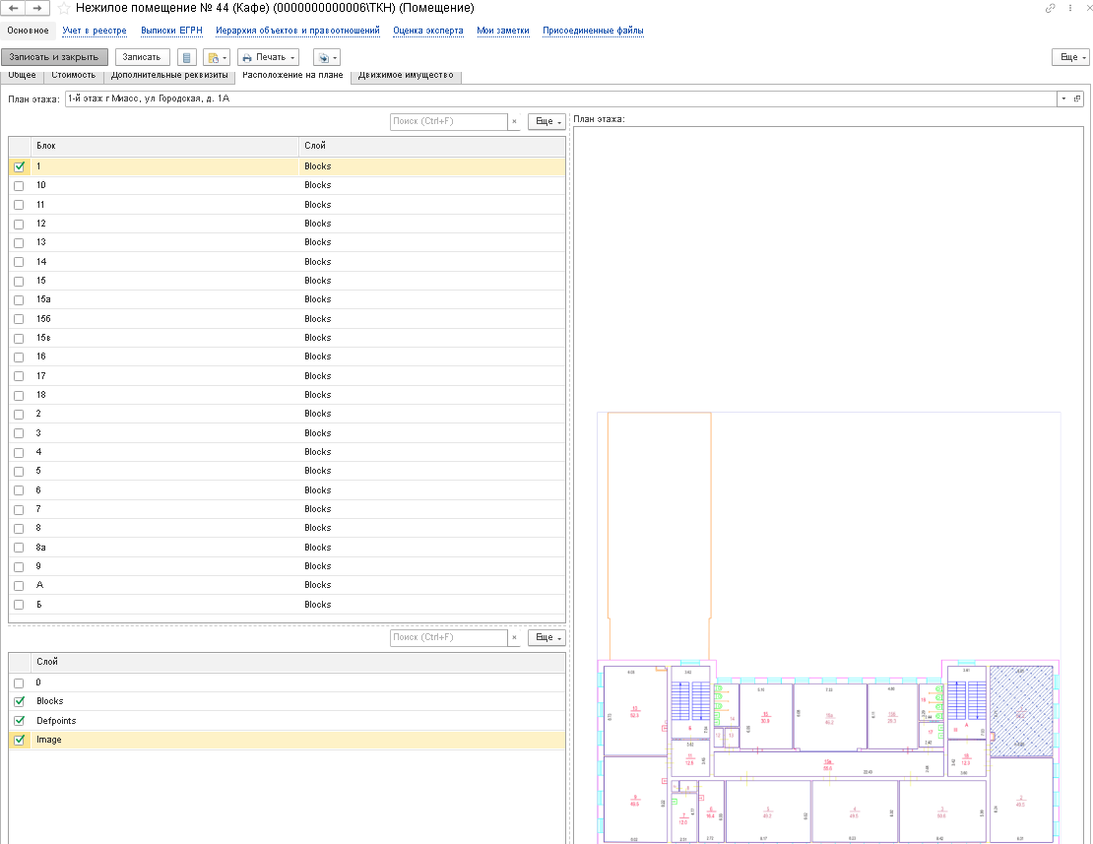
Рисунок 35 – Графическое отображение помещения на плане
В этом режиме можно установить привязку помещения к плану и сохранить установленную связь с помощью команды «Записать» или «Записать и закрыть».

      - Создание нового объекта типа Помещение

Для добавления нового объекта в перечень необходимо использовать команду «Создать», при этом открывается пустая карточка помещения.

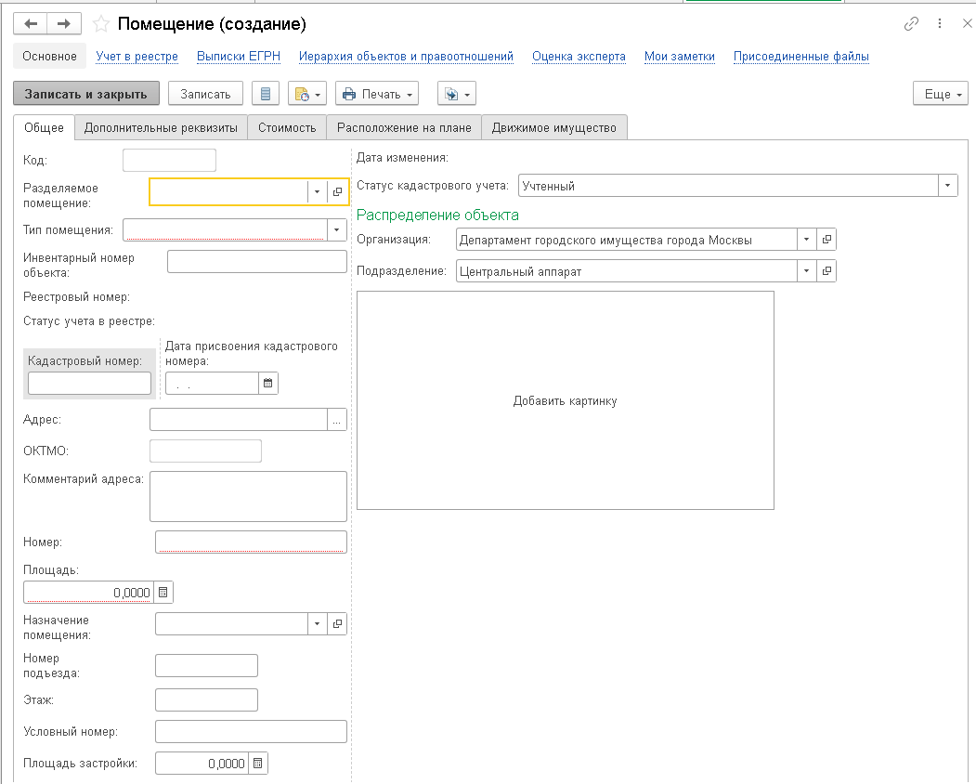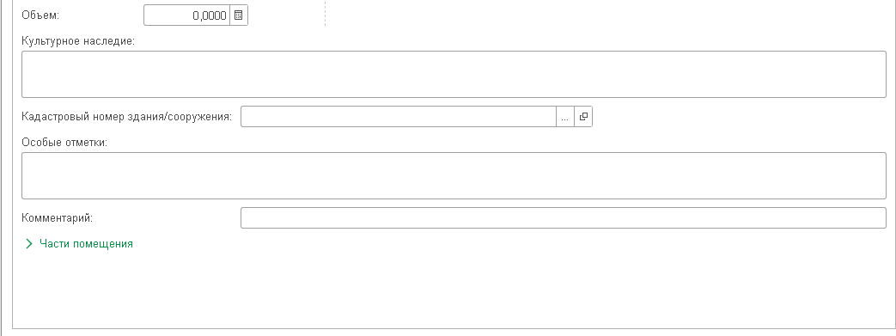
Рисунок 36 – Создание новой карточки

Можно также выбрать команду (создать копию) для открытия новой карточки с копированием заполненных значений из текущей карточки. В этом случае надо изменить текущие значения и сохранить карточку для создания нового объекта.
После выполнения команды «Записать» появляется информация о создании нового объекта:

      - Работа с частью помещения

В системе предусмотрена возможность учета и распоряжения частями помещения.
Отличительной особенностью описания части помещения является наличие ссылки на разделяемый объект (поле Разделяемое помещение):
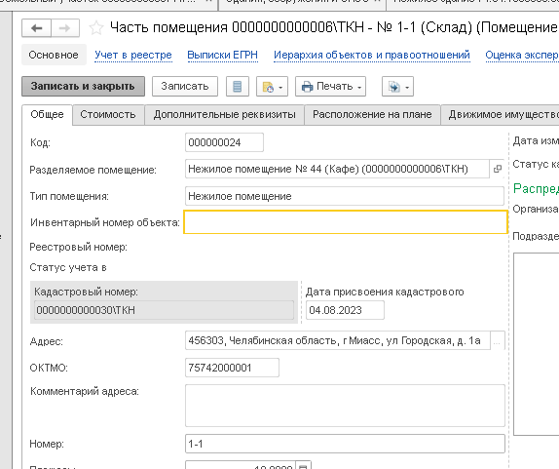
Рисунок 37 – Карточка части помещения Из этой карточки можно перейти в карточку помещения:
Увидеть части помещения можно на карточке помещения в табличной форме внизу:

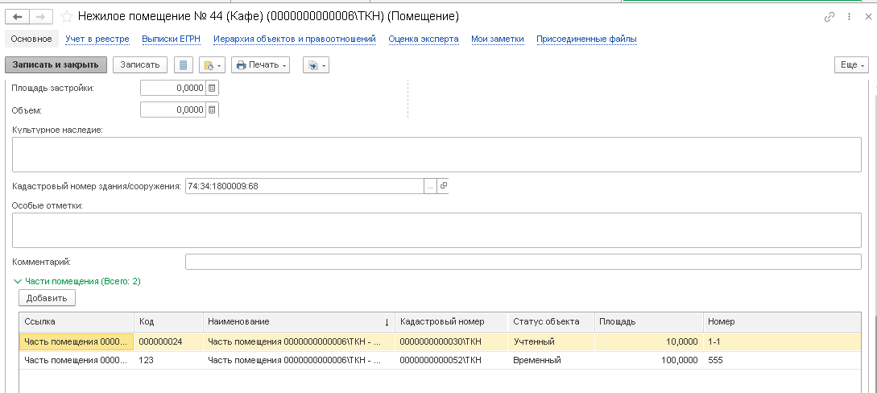
Рисунок 38 – Раздел Части помещения на карточке помещения
В этом режиме можно также по гиперссылке перейти на карточку части помещения для просмотра или внесения изменений.
В этом разделе можно также добавить другие части помещения, размещенные в системе. При необходимости можно и создать новый объект с помощью кнопки «Добавить»:

Еще одним способом просмотра списка частей помещений является просмотр вложенной структуры в представлении Помещения путем нажатия на стрелку рядом с выбранным помещением:
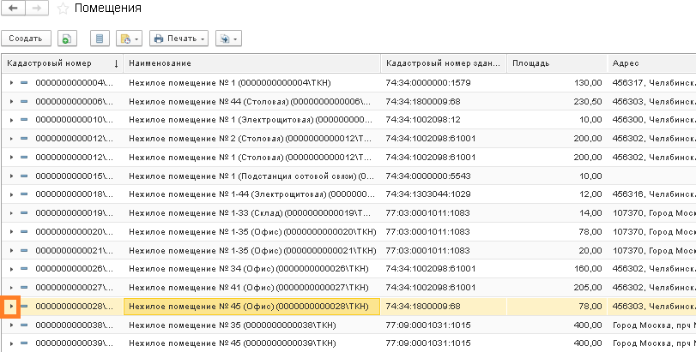
Рисунок 39 – Возможность раскрыть вложенную структуру В результате можно перейти в режим вложенной структуры:

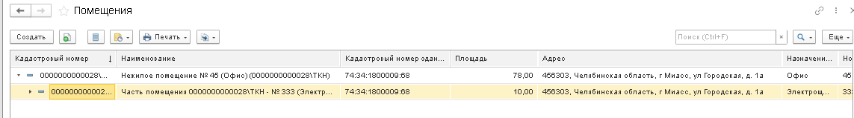
Рисунок 40 – Просмотр частей помещения
В этом режиме можно не только открыть карточку части помещения, но и добавить (создать) новую часть указанного помещения с помощью команды «Создать».

      - Распределение объекта по организации, подразделению.

Для объекта можно настроить распределение по организации, подразделению. Работать с данным объектом смогут те пользователи, у которых настроен доступ к карточке.

      - Учет движимого имущества

На закладке Движимое имущество есть возможность посмотреть и указать, какое движимое имущество расположено на объекте.
Так как эта функция единая для всех типов недвижимого имущества, то ее описание приведено в разделе 3.2.7 Руководства.

      - Учет стоимости объекта

На закладке Стоимость есть возможность посмотреть и указать различные виды стоимости, установленные по данному объекту.
Так как эта функция единая для всех типов недвижимого имущества, то ее описание приведено в разделе 3.2.8 Руководства.
      - Просмотр иерархии объектов и правоотношений.

На карточке помещения можно просмотреть иерархию объектов и правоотношений. Для этого необходимо в верхней части формы перейти по ссылке «Иерархия объектов и правоотношений».
Будет построен перечень объектов с учетом иерархии с позиционированием на текущем объекте:
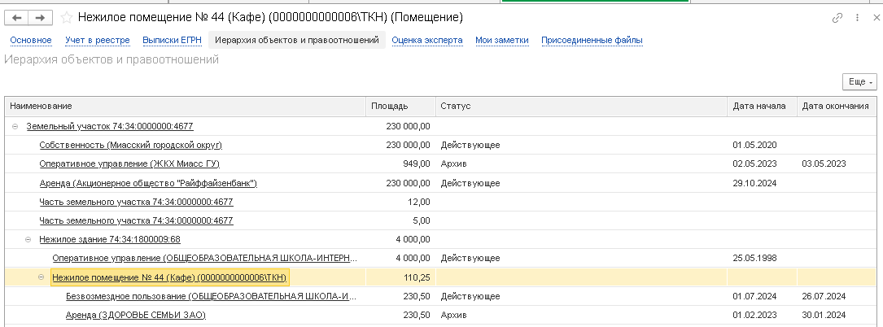
Рисунок 41 – Иерархия объектов

В данной форме можно посмотреть связанные объекты и данные по правоотношениям, а также перейти на карточку выбранного объекта (объекта имущества или правоотношения/обременения) по гиперссылке.

При работе с карточкой объекта типа помещение есть возможность настроить напоминания, добавить заметки и присоединить документы. Более подробно описание этих возможностей изложено в разделе 3.3. Дополнительные механизмы.
Также для этого типа объектов реализована возможность создавать Распоряжения или формировать документ о регистрации прав и обременений непосредственно при работе с карточкой объекта. Подробнее данные механизмы описаны в разделах Регистрация прав и работа с Распоряжениями.

    - Объекты имущества типа «Суда»

Для перехода в раздел «Суда» необходимо выбрать слева в основном разделе меню
«Имущество», далее выбрать подраздел «Суда».

Экранная форма реестра «Суда» представлена ниже.
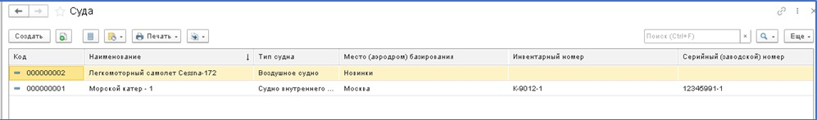
Рисунок 42 – Представление "Суда"

Как и для других объектов имущества для данного представления доступны команды, описанные в разделе 3.1.
Для открытия карточки необходимо выбрать объект. Карточка помещения содержит следующие закладки:
- Общее – для просмотра и редактирования основных сведений по объекту.
- Стоимость.
- Дополнительные реквизиты.
- Движимое имущество – для просмотра и отражения сведений об объектах движимого имущества, расположенных на объекте.

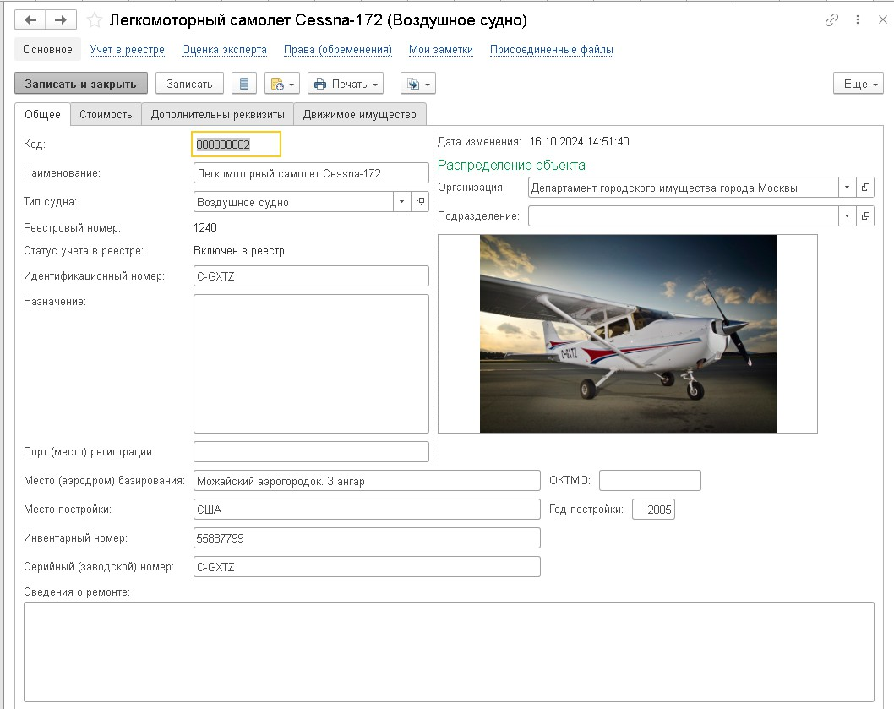
Рисунок 43– Карточка объекта типа Суда На закладке Общее расположены следующие атрибуты:
- Наименование;
- Тип судна;
- Идентификационный номер;
- Назначение;
- Порт (место) регистрации;
- Место (аэродром) базирования;
- ОКТМО;
- Место постройки;
- Год постройки;
- Инвентарный номер;
- Реестровый номер;
- Статус учета в реестре;
- Серийный (заводской) номер;
- Сведения о ремонте;

      - Создание объекта типа Суда

Для создания карточки нового объекта необходимо выбрать команду «Создать».
Откроется пустая карточка, в которой необходимо заполнить необходимые поля.
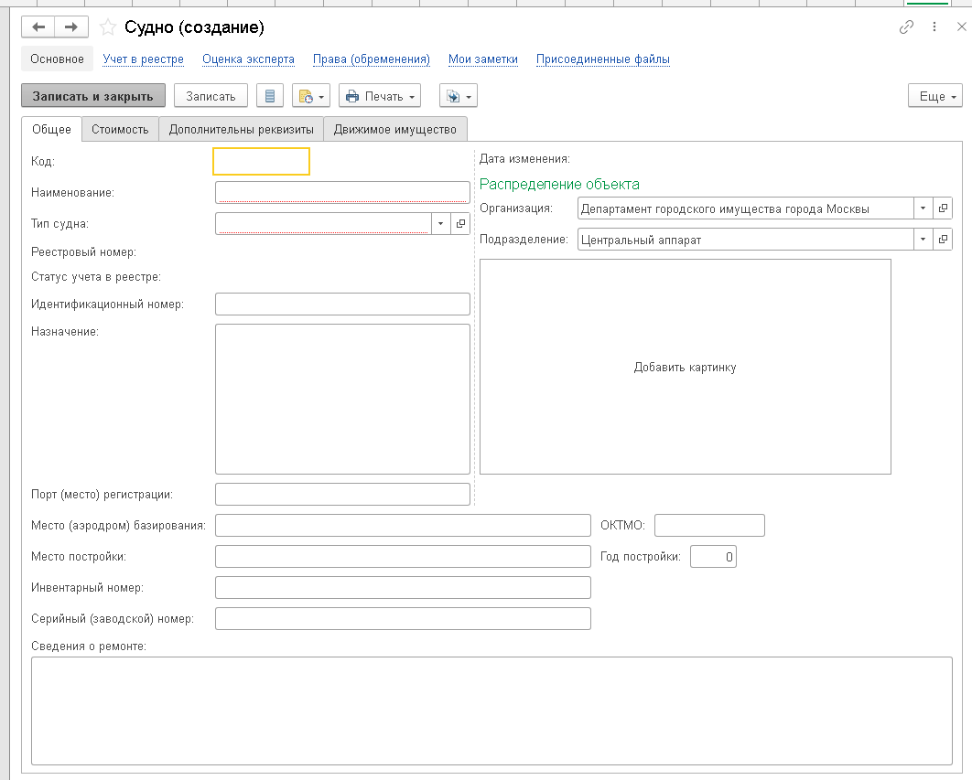
Рисунок 44 – Карточка нового объекта типа Суда
С помощью данной карточки можно завести в систему следующие типы судов:
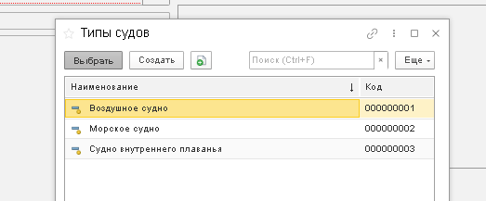
Рисунок 45 – Типы судов

После заполнения соответствующих полей необходимо нажать на кнопку «Записать» для сохранения данных.

      - Учет движимого имущества
На закладке Движимое имущество есть возможность посмотреть и указать, какое движимое имущество расположено на объекте.
Так как эта функция единая для всех типов недвижимого имущества, то ее описание приведено в разделе 3.2.7 Руководства.

      - Учет стоимости объекта

На закладке Стоимость есть возможность посмотреть и указать различные виды стоимости, установленные по данному объекту.
Так как эта функция единая для всех типов недвижимого имущества, то ее описание приведено в разделе 3.2.8 Руководства.

При работе с карточкой объекта типа Суда есть возможность настроить напоминания, добавить заметки и присоединить документы. Более подробно описание этих возможностей изложено в разделе 3.3. Дополнительные механизмы.
Также для этого типа объектов реализована возможность создавать Распоряжения или формировать документ о регистрации прав и обременений непосредственно при работе с карточкой объекта. Подробнее данные механизмы описаны в разделах Регистрация прав и работа с Распоряжениями.

    - Объекты имущества типа «Движимое имущество».
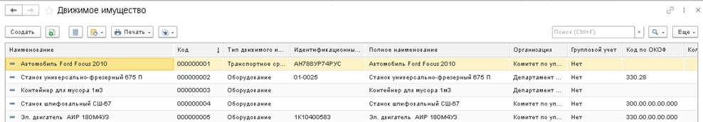
Рисунок 46 – Перечень объектов движимого имущества В системе учитываются следующие типы движимого имущества:
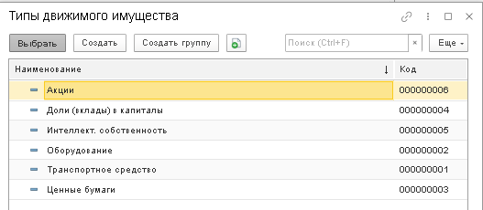

Рисунок 47- Типы движимого имущества. Справочник

Есть возможность расширить данный справочник, используя команду Создать.
      - Карточка объекта движимого имущества

Карточка объекта движимого имущества содержит следующие сведения:
- Наименование;
- Полное наименование;
- Тип;
- Признак ОЦДИ;
- Идентификационный код;
- Инвентарный номер;
- Реестровый номер;
- Статус учета в реестре;
- Место размещения;
- Дата размещения;
- Адрес;
- Комментарий адреса;
- Признак группового учета;
- Количество;
- Единица измерения;
- Назначение;
- Код по ОКОФ;
- Год ввода в эксплуатацию.

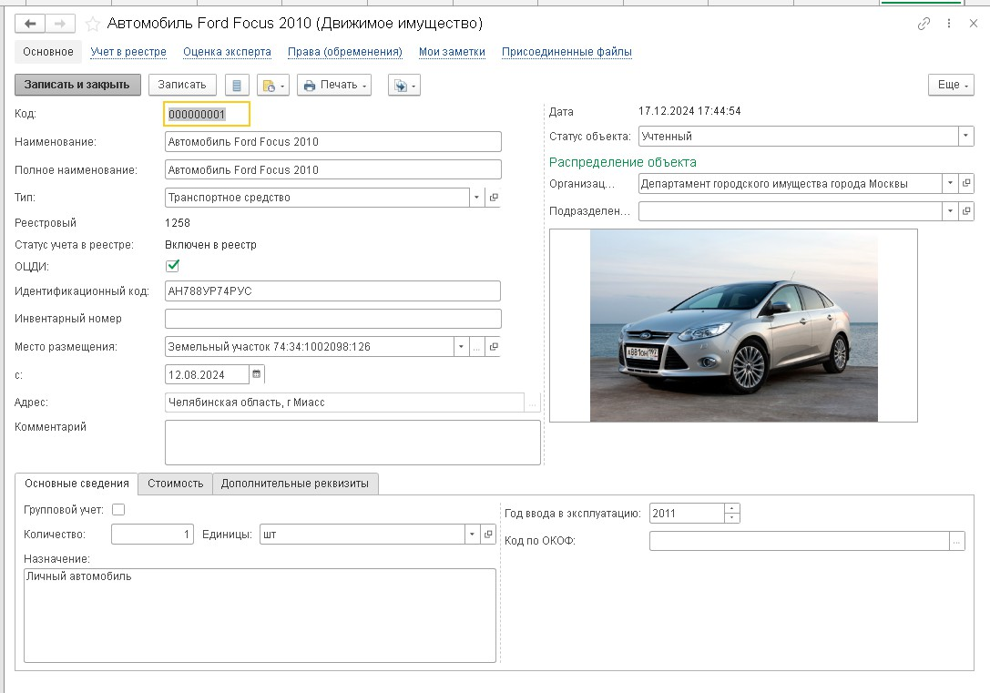
Рисунок 48 – Карточка «Движимое имущество».
Для связывания объекта имущества и объекта, на котором он располагается, используется раздел «Размещение объекта движимого имущества».
На примере ниже в поле «Место размещения» указан земельный участок, на котором размещен данный объект движимого имущества.
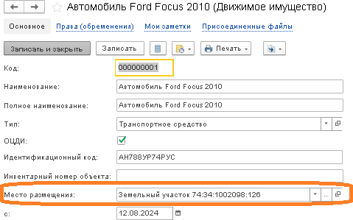
Рисунок 49 – Карточка «Движимое имущество». Поле «Место размещения»

Для объектов типа движимого имущества есть возможность посмотреть права и обременения, выбрав закладку Права и обременения в верхней части экрана:
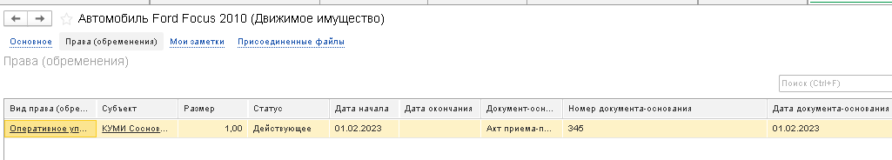
Рисунок 50 – Закладка Права (обременения)
Как и для других типов объектов имущества доступны механизмы: просмотр истории изменений, работа с присоединенными файлами, установка напоминаний, заметки. Описание этих механизмов изложено в разделе 3.3.
Реализована и возможность создавать Распоряжения или формировать документ о регистрации прав и обременений. Подробнее данные механизмы описаны в разделах Регистрация прав и работа с Распоряжениями.

      - Создание объекта движимого имущества.

Для создания карточки движимого имущества необходимо перейти в раздел Движимого имущества, нажать на кнопку «Создать». После заполнения соответствующих полей необходимо нажать на кнопку «Записать» для сохранения данных.
Можно создать новый объект на основании уже существующего, сделав копию с помощь кнопки .
      - Учет стоимости объекта
На закладке Стоимость есть возможность посмотреть и указать различные виды стоимости, установленные по данному объекту.
Так как эта функция единая для всех типов недвижимого имущества, то ее описание приведено в разделе 3.2.8 Руководства.

    - Объекты имущества типа «Имущественный комплекс»

Для работы с объектом типа «Имущественный комплекс» необходимо перейти в раздел
«Имущественный комплекс».

Имущественный комплекс - это составной объект, который может включать в себя:
- Земельные участки;
- Части земельных участков;
- Здания и сооружения;
- Помещения;
- Части помещения;
- Суда;
- Движимое имущество.

      - Карточка объекта имущества типа «Имущественный комплекс»

Карточка имущественного комплекса содержит следующие блоки:
- Основные сведения;
- Дополнительные реквизиты;
- Фото;
- Земельные участки в имущественном комплексе;
- Здания и сооружения в имущественном комплексе;
- Помещения в имущественном комплексе;
- Суда в имущественном комплексе;
- Движимое имущество в имущественном комплексе.

Состав Основных сведений:
- Наименование;
- Предприятие;
- Кадастровый номер;
- Дата присвоения кадастрового номера;
- Статус кадастрового учета;
- Описание;
- Инвентарный номер;
- Условный номер;
- Реестровый номер;
- Статус учета в реестре;
- Адрес;
- ОКТМО;
- Комментарий адреса.
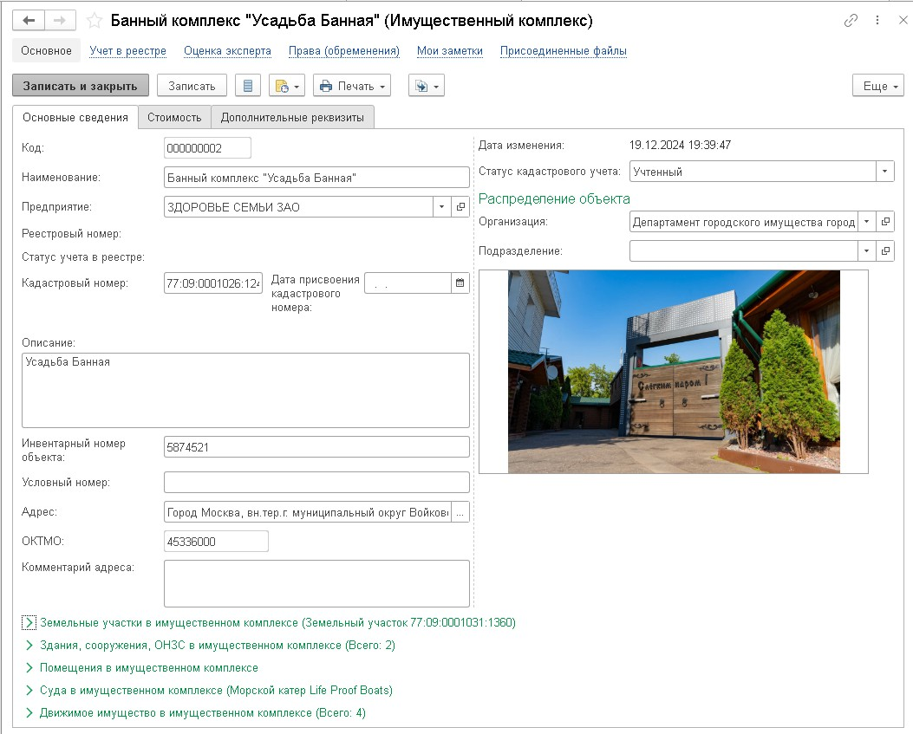

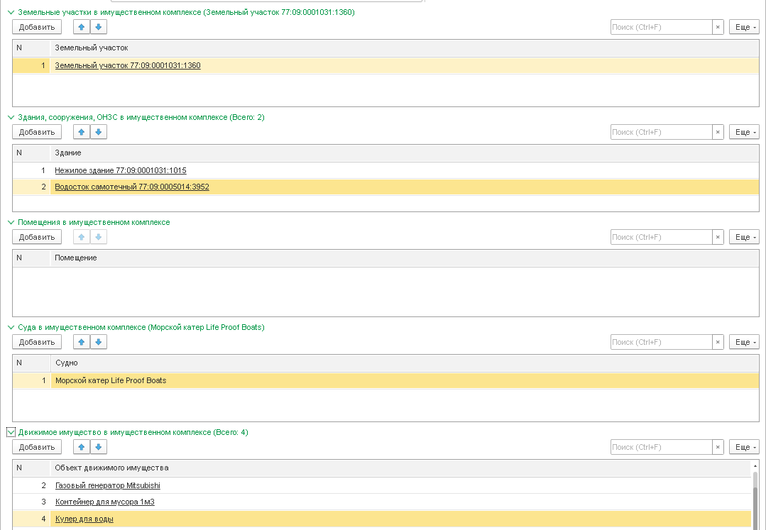
Рисунок 51 – Карточка «Имущественный комплекс» Ниже представлены блоки по составу имущественного комплекса.
Рисунок 52 – Карточка «Имущественный комплекс» (продолжение экрана)

В каждом из дополнительных блоков есть возможность не только посмотреть карточку соответствующего объекта, перейдя по гиперссылке, но и добавить новые объекты с помощью кнопки «Добавить».

Имущественный комплекс используется для распоряжения группой объектов имущества как единым объектом. Посмотреть права или обременения можно на закладке «Права (обременения).

      - Создание нового объекта типа «Имущественный комплекс»

Для создания карточки нового объекта необходимо перейти в раздел Имущественные комплексы, нажать на кнопку «Создать». После заполнения соответствующих полей необходимо нажать на кнопку «Записать» для сохранения данных.
Можно создать новый объект на основании уже существующего, сделав копию с помощь кнопки .
При работе с имущественным комплексом доступны общие для всех объектов имущества возможности: напоминания, заметки, возможность прикреплять файлы и просматривать уже прикрепленные, учет истории изменений. Описание этих механизмов изложено в разделе 3.3.

Также для этого типа объектов реализована возможность создавать Распоряжения или формировать документ о регистрации прав и обременений. Подробнее данные механизмы описаны в разделах Регистрация прав и работа с Распоряжениями.

    - Закладка «Движимое имущество» на карточке объекта имущества
Для всех объектов недвижимого имущества есть возможность добавлять сведения по движимому имуществу непосредственно при создании и редактировании карточки по объекту. В этом режиме есть возможность выбрать объект движимого имущества из перечня или создать новый. Новый объект движимого имущества в этом случае также создается с помощью кнопки
«+»

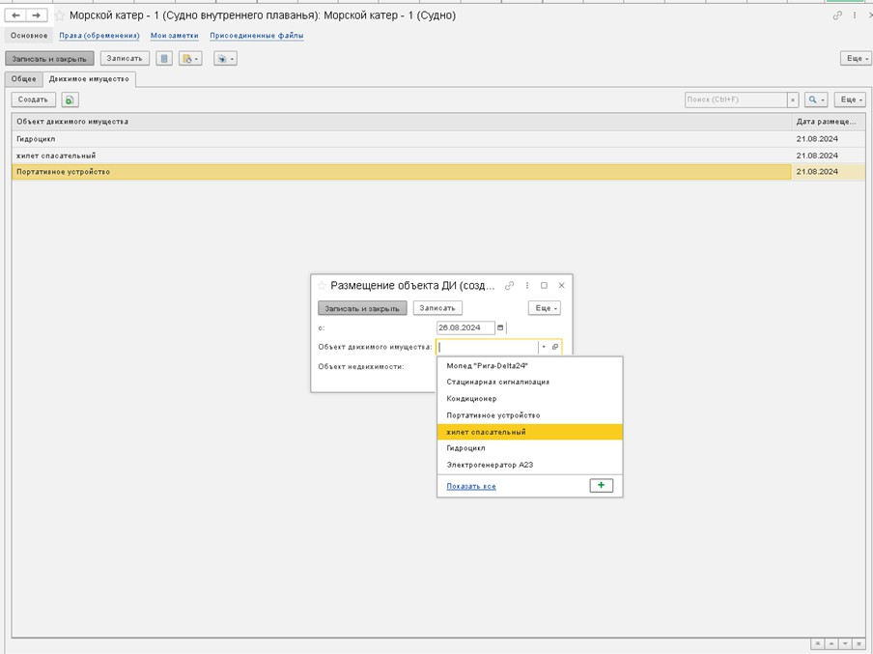
Рисунок 53 – Добавление объекта движимого имущества

    - Закладка «Стоимость» на карточке объекта имущества

На закладке «Стоимость» карточки объекта имущества отражается информация по различным видам стоимости на указанную дату (для каждого вида стоимости данные могут быть указаны на разные даты):
- Кадастровая;
- Рыночная;
- Первоначальная;

- Остаточная (балансовая);
- Оценка, выполненная сотрудниками компании;
- Оценка эксперта.

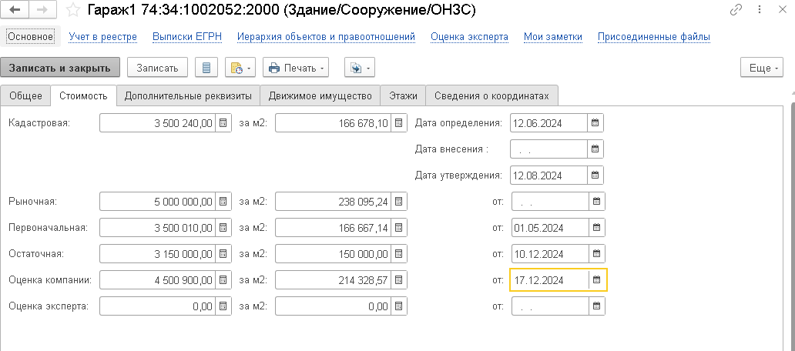
Рисунок 54 – Отражение стоимости объекта недвижимого имущества.

После ввода новой величины стоимости объекта автоматически выполняется пересчет удельной стоимости объекта с учетом характеристики объекта (единица измерения, количество).
Сведения по позиции «Оценка эксперта» заполняются после ввода и обработки документа «Оценка эксперта».

      - Создание и просмотр документа «Оценка эксперта»

Документ «Оценка эксперта» создается на закладке «Оценка эксперта» карточки объекта имущества путем нажатия на кнопку «Создать».

В новом документе необходимо заполнить следующие сведения:
- ФИО эксперта
- Экспертная организация
- Объект имущества
- Стоимость объекта
- Удельная стоимость
- Дата установления стоимости
- Заключение

Объект имущества подтягивается автоматически при создании документа из карточки объекта.
Для указания стоимости можно использовать встроенный калькулятор.
Удельная стоимость автоматически пересчитывается после ввода стоимости объекта (или группы объектов).

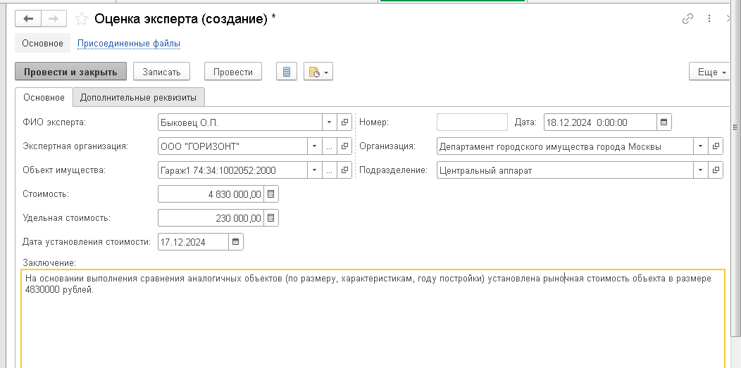
Рисунок 55 – Создание документа «Оценка эксперта»
После заполнения и сохранения документа необходимо добавить сам документ в раздел
«Присоединенные файлы».
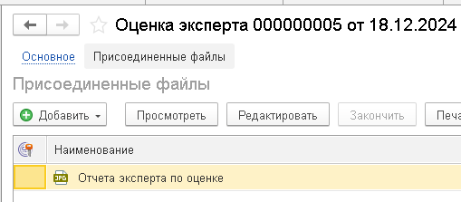
Рисунок 56 – Добавление документа для подтверждения сведений
Чтобы указанные данные отразились на закладке «Стоимость» объекта по позиции
«Оценка эксперта» сформированный документ должен быть проведен.
Все созданные документы в различных статусах (проект, проведен) отражаются на закладке «Оценка эксперта».
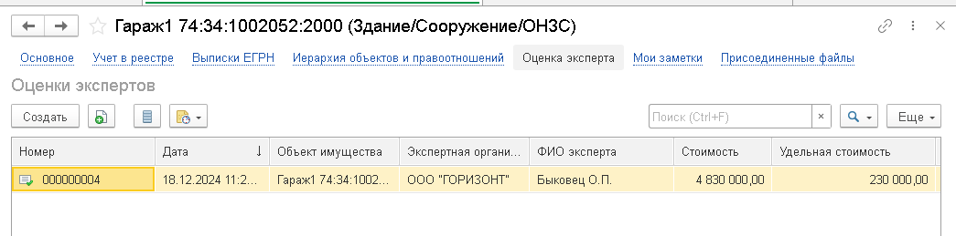
Рисунок 57 – Закладка «Оценка эксперта» Указанные данные отражаются на закладке «Стоимость»

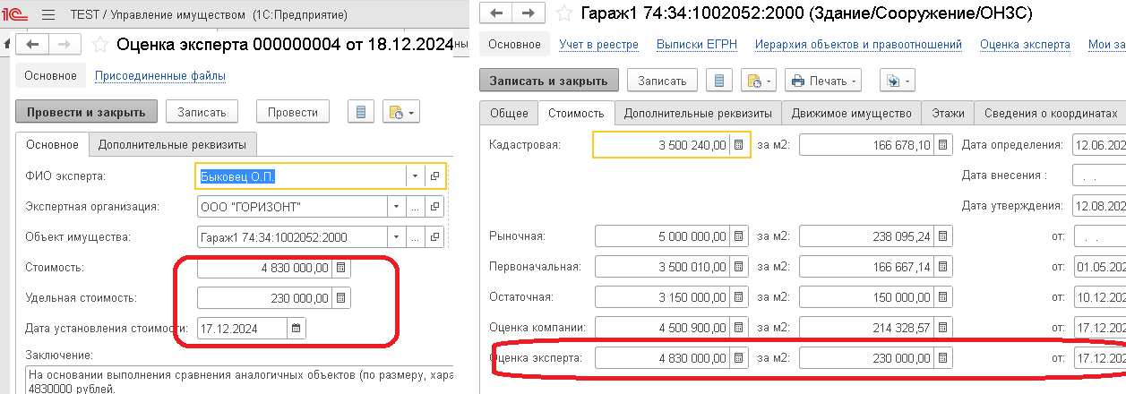
Рисунок 58 – Отражение сведений по Оценке эксперта.
    - Закладка «Сведения о координатах» на карточке объекта недвижимого имущества
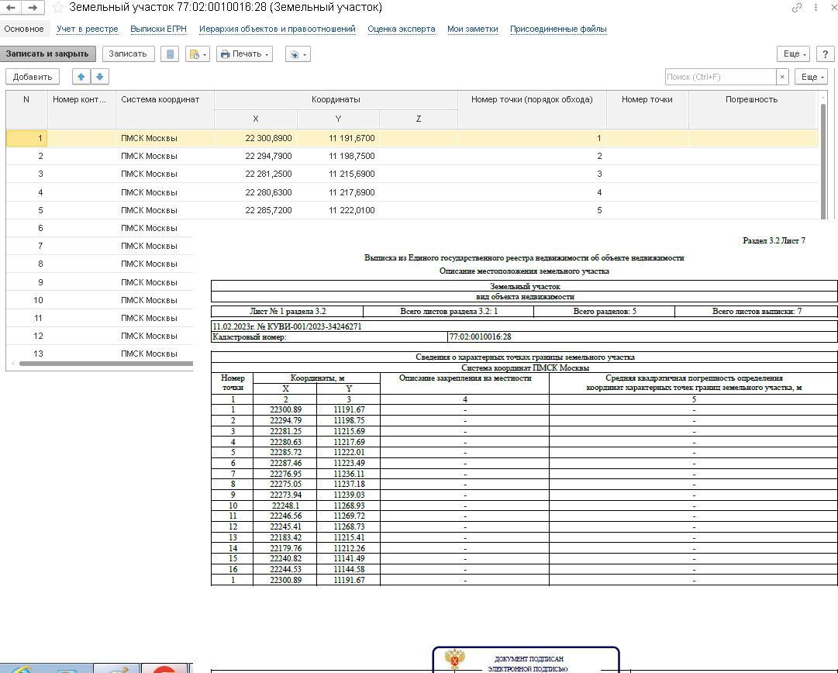
Рисунок 59 Отображение сведений о координатах, загруженных из Выписки ЕГРН

    - Учет и отражение величин, характеризующих размер объекта.

В системе реализована возможность учета и отражения размера объекта с указанием 4 знаков после запятой, в том числе для показателей:
- Площадь
- Площадь застройки
- Протяженность
- Объект
- Высота
- Глубина
- Глубина залегания
- Объем
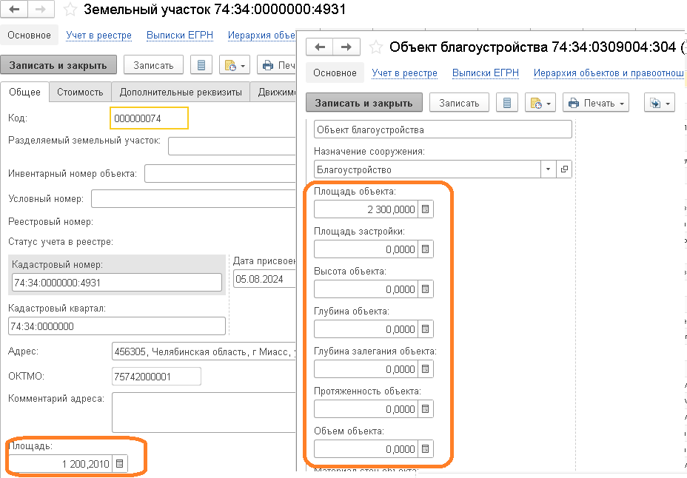
Рисунок 60 – Учет и отражение размера объекта с 4 знаками после запятой.

  - Дополнительные возможности при работе с объектами

    - Поиск и работа со списками

Описанные ниже механизмы применяются для всех типов объектов. Рассмотрим на примере Земельных участков.
Для выполнения поиска в реестре объектов может использоваться окно быстрого поиска, расположенное над табличной частью справа. При вводе значения выполняется поиск по всем колонкам табличной части. Например, при вводе е значения «Москва» выполняется поиск по полям «Адрес», «Город», в котором есть значение, соответствующее поиску.

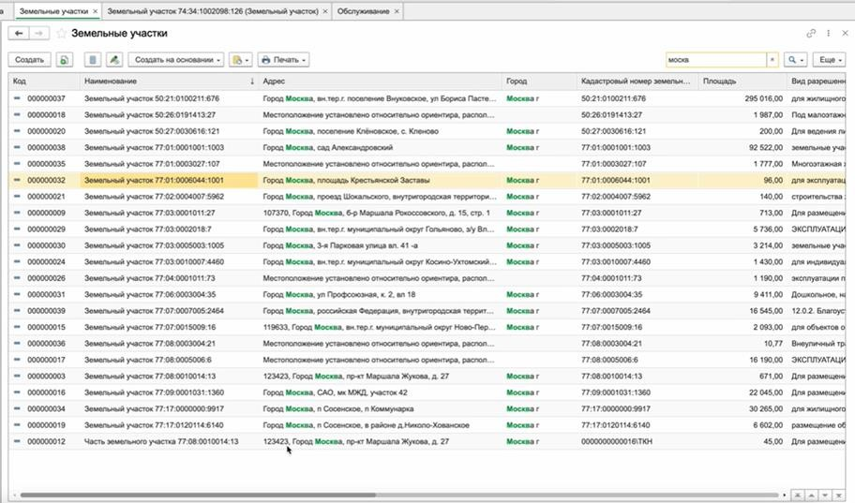
Рисунок 61 – Результат поиска

Пользователю также доступен расширенный способ поиска данных. При нажатии на кнопку с лупой справа над табличной частью надо выбрать пункт «Расширенный поиск»
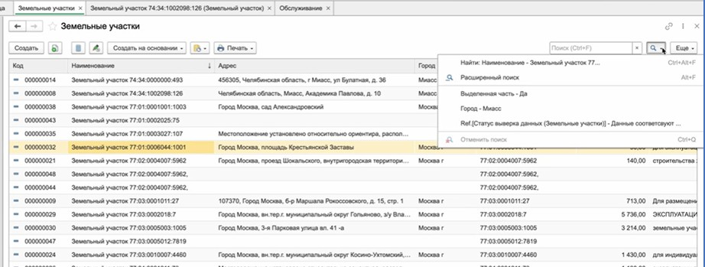
Рисунок 62 – Расширенный поиск

В данном случае пользователю нужно точно указать, какой показатель потребуется для поиска.
Можно указать значение в полях «Где искать», «Что искать», «Как искать» по условиям: по началу строки, по части строки, по точному совпадению .

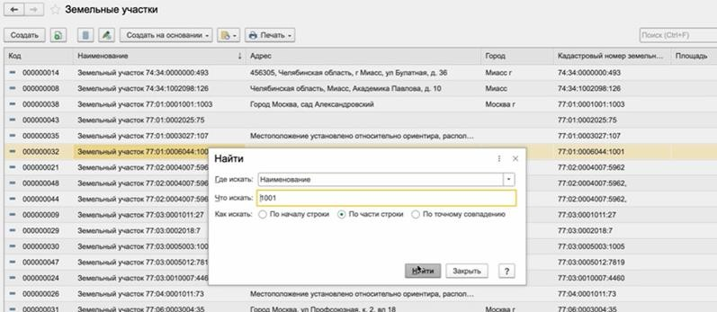
Рисунок 63 – Условия расширенного поиска

Возможно комбинирование разных условий отбора для уточнения данных поиска.
Другой вариант отбора записей – работа со списками. В пункте меню «Еще» необходимо выбрать подпункт «Настроить список».

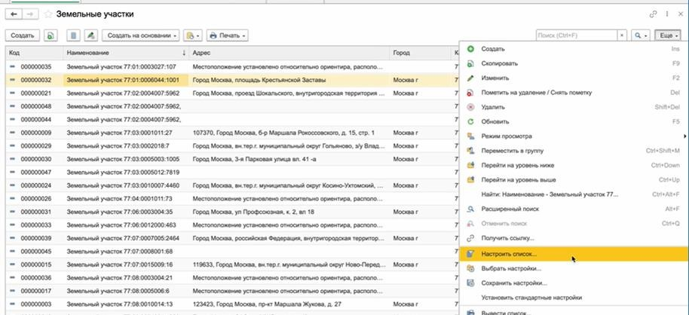
Рисунок 64 – Настройка списка

В открывшемся окне необходимо указать условия по полям для отбора.

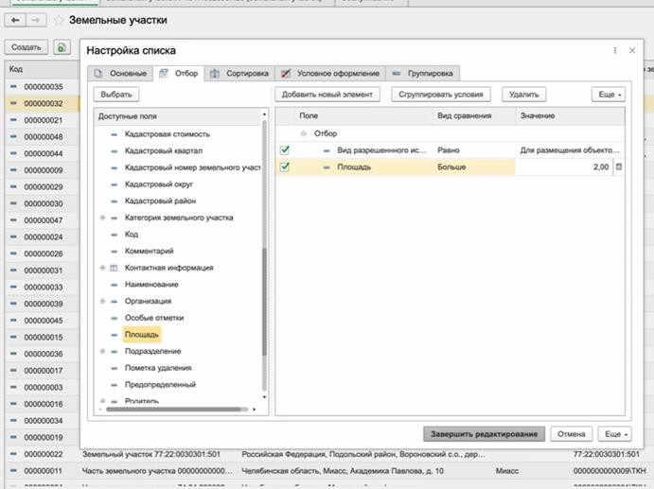
Рисунок 65 – Настройка условий отбора

В левой части отражаются поля для отбора, в правой части формы необходимо выбрать значения для отбора по значениям. Затем следует нажать на кнопку «Завершить редактирование».
После применения условий отбора в табличной части будут выведены результаты поиска.
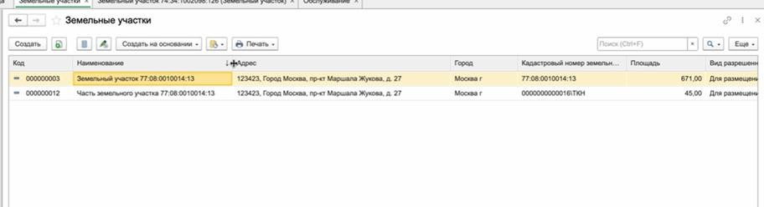
Рисунок 66 – Применение условий отбора
Примененный список условий пользователь может сохранить для дальнейшей работы.
Для этого необходимо в пункте меню «Еще» выбрать подпункт «Сохранить настройки».

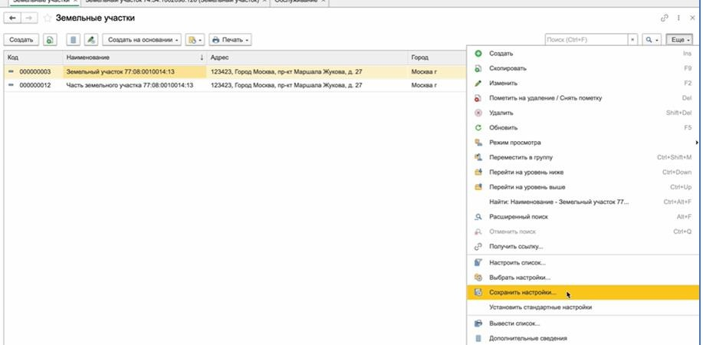
Рисунок 67– Пункт меню «Сохранение настроек списка»
Будет открыто окно для сохранения настроек «Сохранение настроек динамического списка».
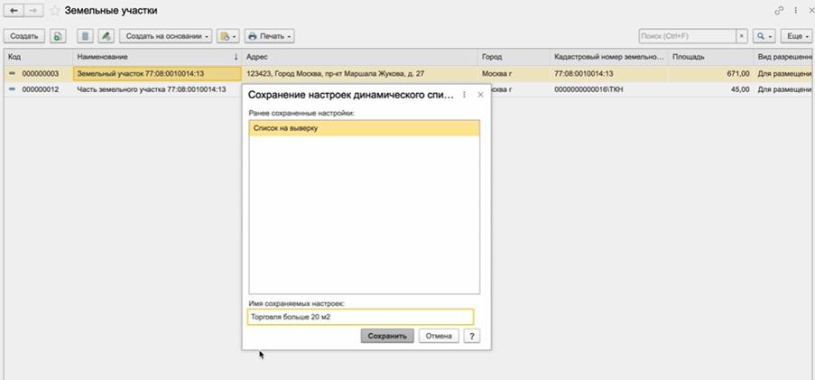
Рисунок 68 – Сохранение настроек списка

Вернуться к данному списку при дальнейшей работе возможно при переходе в пункт меню «Еще», далее подпункт «Выбрать настройки».

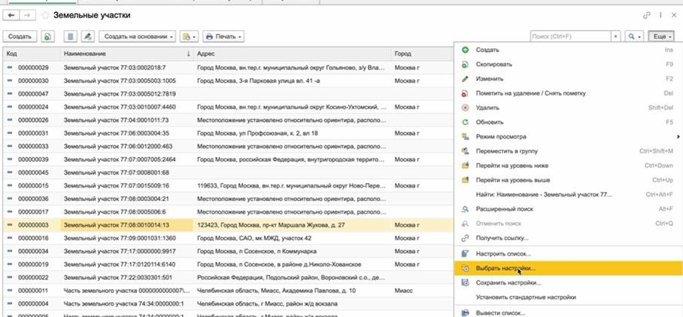
Рисунок 69 – Выбор ранее сохраненного списка Далее на форме выбрать уже ранее сохраненные настройки
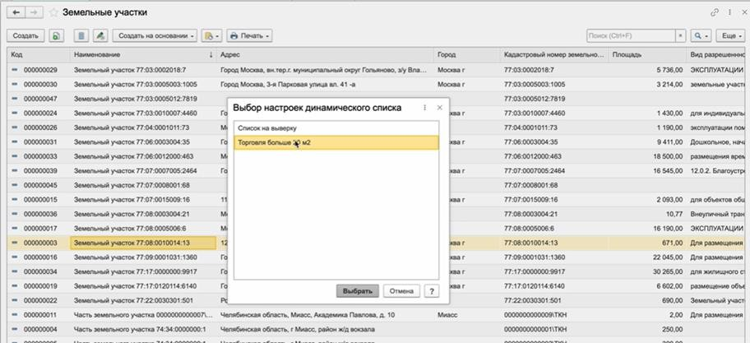
Рисунок 70 – Выбор настроек динамического списка
Если требуется внести изменения в список реквизитов необходимо перейти в пункт меню «Еще», далее подпункт «Изменить форму».

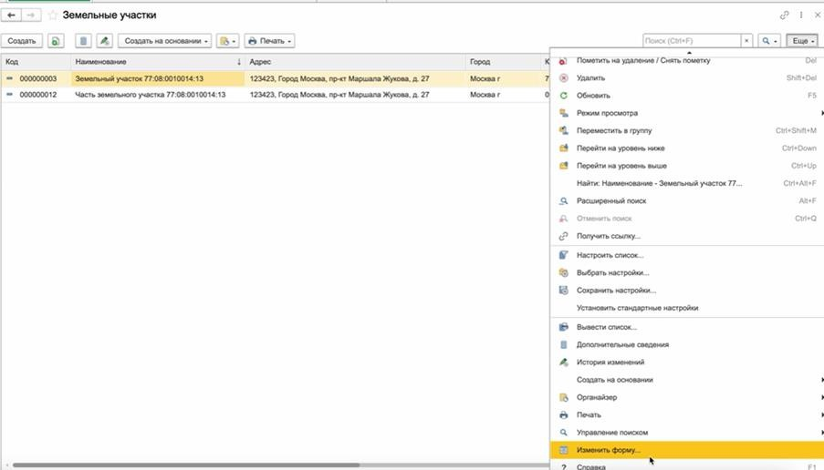
Рисунок 71 – Внести изменение в выборку Изменить список реквизитов необходимо на форме «Настройка формы».
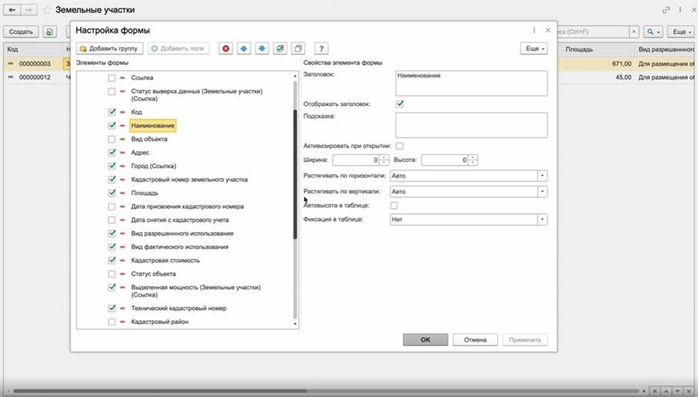
Рисунок 72 – Настройка формы списка
Далее необходимо применить изменения, нажатием на кнопку «Ок».
Для работы со списком, например в Excel, необходимо выбрать список в режиме
«Еще»/«Вывести список».

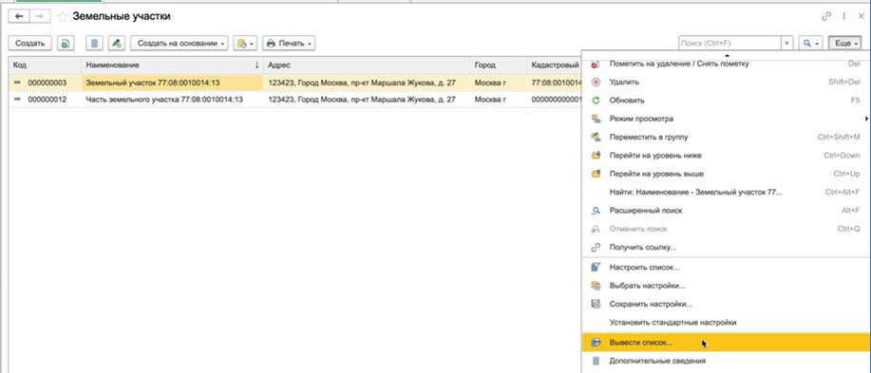
Рисунок 73 – Вывести список
Выбираем вариант табличный документ, уточняем состав выгружаемой информации, устанавливая или снимая галочки.
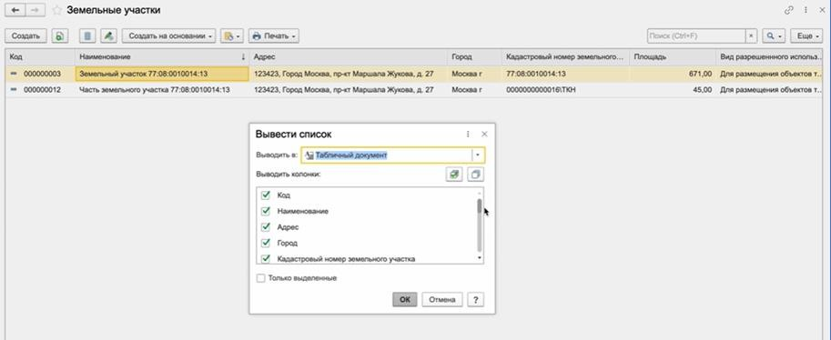
Рисунок 74– Вывести список В результате будет сформирован список

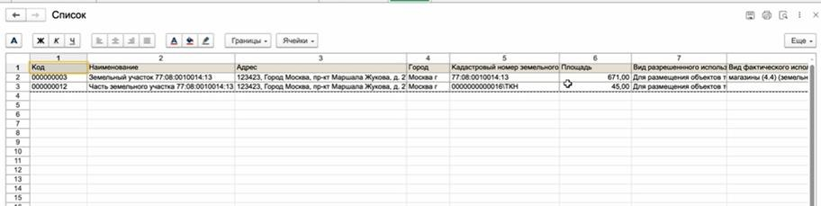
Рисунок 75 – Формирование списка

Можно предварительно посмотреть документ и сохранить его. Для сохранения необходимо в пункте «Еще» выбрать пункт «…»«Файл»/ «Сохранить файл».

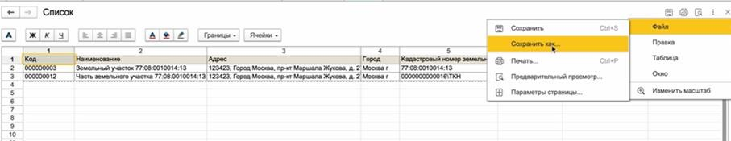
Рисунок 76 – Сохранение списка
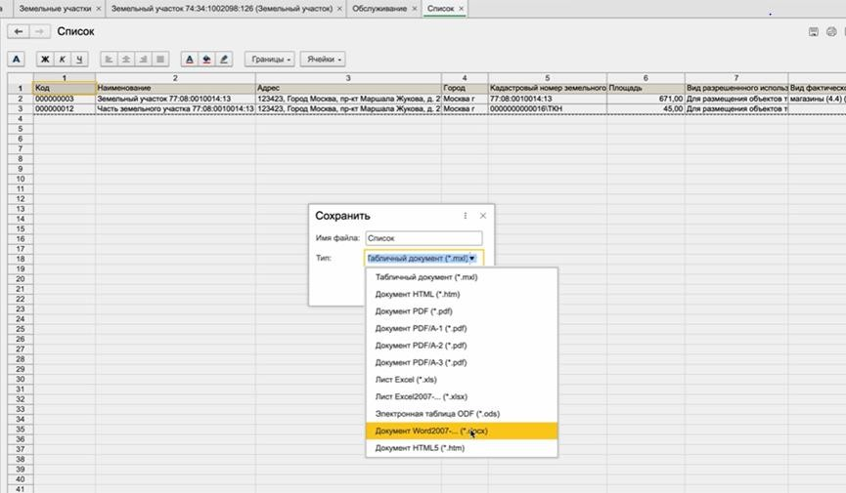
Предусмотрена возможность выгрузки списка в различных форматах. Ниже представлен пример.
Рисунок 77 – Сохранение списка в различных форматах Документ будет сохранен в необходимом формате.

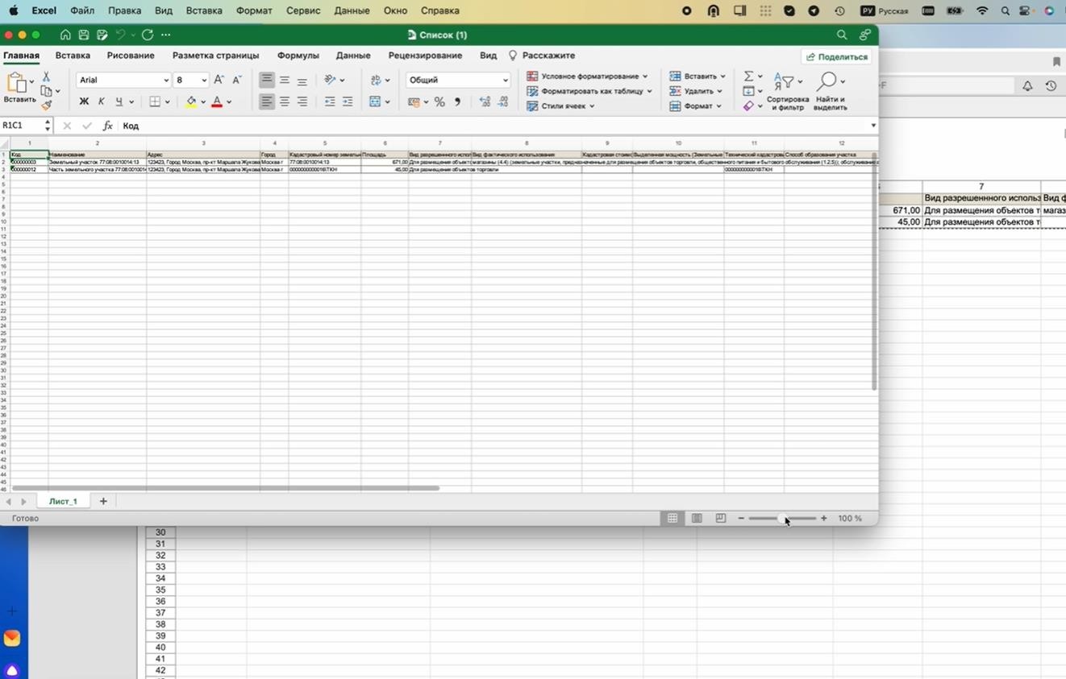
Рисунок 78 – Просмотр документа в сохраненном формате
    - Учет изменений и сравнение версий

Для всех объектов имущества система обеспечивает учет историчности данных. Для просмотра изменений необходимо выделить объект в списке или открыть карточку объекта имущества перейти в раздел Еще и выбрать «История изменений».

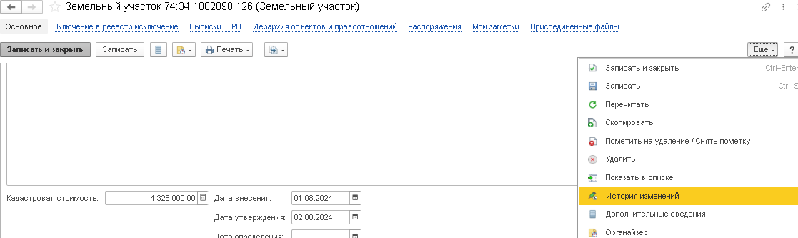
.
Рисунок 79 – Карточка «Земельный участок». Переход в историю изменений Вызов истории изменений по выбранному зданию в перечне

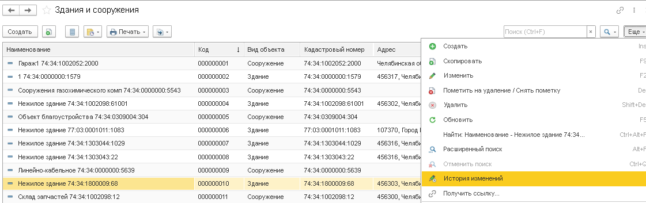
Рисунок 80 – Вызов Истории изменений по зданию, выбранном в списке

При выборе данной операции открывается окно для просмотра изменений и работы с версиями сведений по объекту.
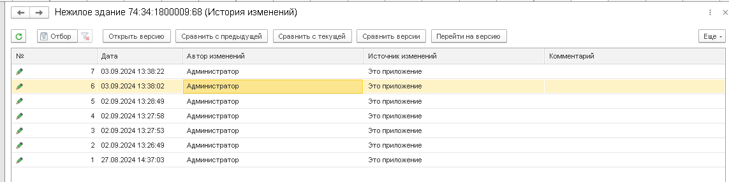
Рисунок 80– Окно работы с версиями
В этом окне есть возможность выполнить следующие действия:
- Посмотреть историю изменений с указанием, кто и когда вносил изменения
- открыть выбранную версию
- сравнить версии между собой (с предыдущей, следующей или специально выбранные)
- перейти на выбранную версию с заменой текущих данных на те, что были в выбранной версии

При нажатии на кнопку «Открыть версию» можно увидеть сведения, которые соответствовали выбранной версии:

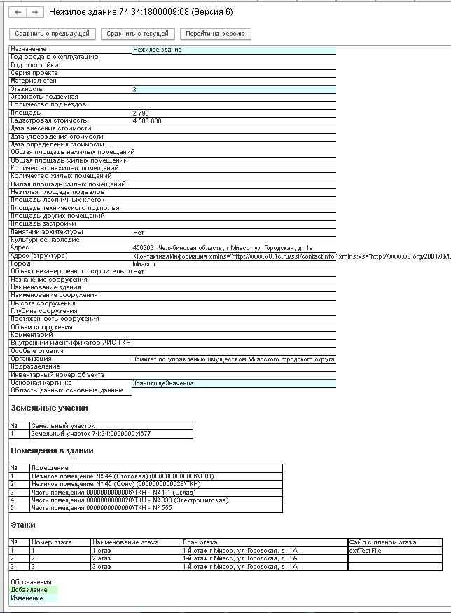
Рисунок 81 – Сведения, соответствующие выбранной версии

При выборе варианта «Сравнение с предыдущей версией» открывается окно с данными для отражения различий.
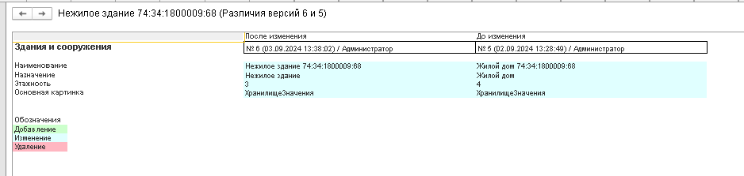
Рисунок 82 – Сравнение версий (с предыдущей)

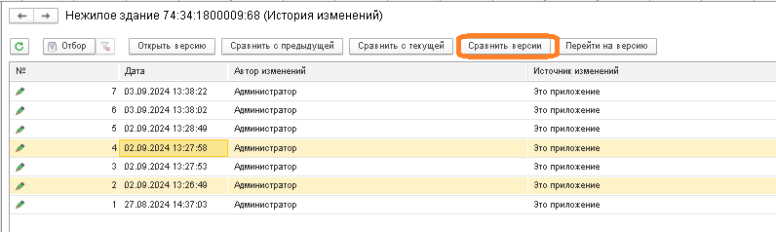
Можно сравнить 2 любые версии, выделяя их в списке, выбрав команду «Сравнить версии»
Рисунок 83 – Выбор версий для сравнения

В результате откроется окно с различиями между выбранными версиями
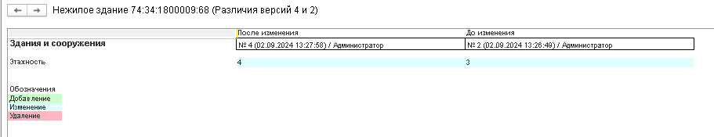
Рисунок 84 – Сравнение выбранных версий

    - Отражение информации о последнем изменении сведений по объекту имущества На карточке объекта имущества отражается информация о дате и времени последнего
изменения сведений по объекту имущества.

Данная информация располагается на Основной закладке карточки для всех типов объектов имущества:
      - Земельные участки;
      - Здания и сооружения;
      - Помещения;
      - Суда;
      - Движимое имущество;
      - Имущественный комплекс;

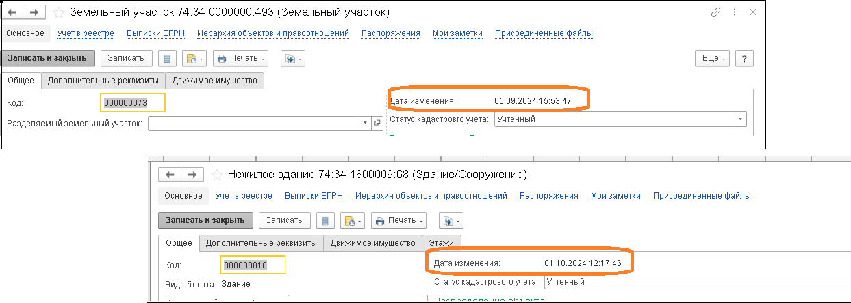

Рисунок 85 – Отражение даты и времени последнего изменения сведений по объекту

    - Добавление фото (основной картинки) на карточку объекта

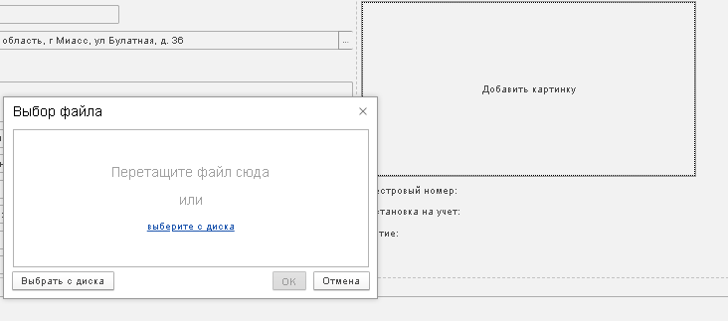
Рисунок 86 – Окно добавления фото

Для выбора файла необходимо нажать «Выбрать с диска», в результате чего появится возможность выбрать заранее подготовленный файл.

После выбора файла необходимо подтвердить операцию. В результате фото размещается на карточке объекта.

Для изменения картинки надо вызвать меню нажатием правой клавиши мыши:

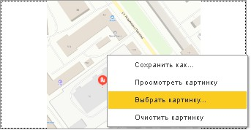
Рисунок 87 – Меню работы с фото

    - Дополнительные реквизиты и возможность изменения перечня атрибутов

В системе также возможно ввести изменения в перечень атрибутов, добавив новые в раздел Дополнительные реквизиты. Для работы с дополнительными реквизитами необходимо нажать на выпадающий список меню в правой части карточки объекта имущества по кнопке
«Еще» и выбрать пункт «Изменить состав дополнительных реквизитов».

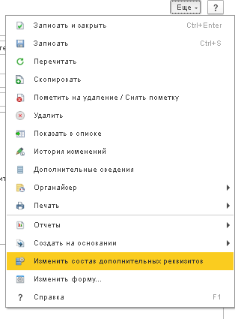
Рисунок 88 – Изменение состава дополнительных реквизитов
В левой части формы отражены основные объекты имущества. А в правой части - настроенные дополнительные реквизиты для данного вида объекта имущества.
Рассмотрим на примере Земельного участка.

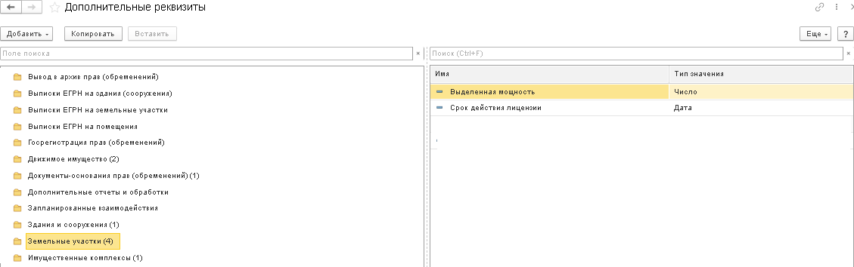
Рисунок 89 – Список дополнительных реквизитов по разделам

Для добавления нового реквизита необходимо выбрать команду «Добавить», при этом откроется окно для заполнения:
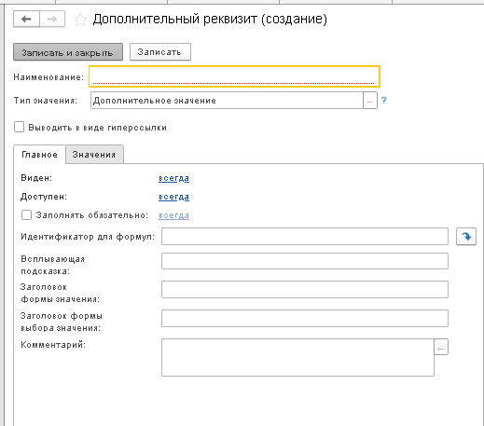
Рисунок 90 – Создание дополнительного реквизита.

Для заведения значений по атрибуту необходимо заполнить данные на второй вкладке
«Значения».

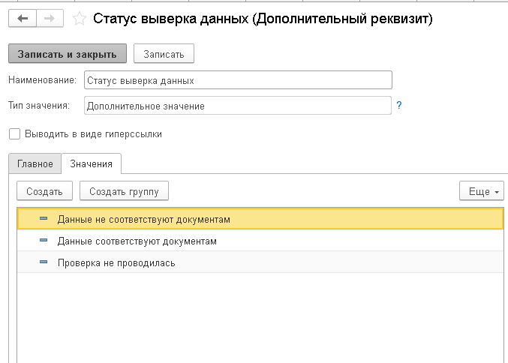
Рисунок 91 – Создание дополнительного реквизита. Значения Доступны для выбора следующие значения:
- Данные соответствуют документам;
- Данные не соответствуют документам;
- Проверка не проводилась.
По результатам сохранения дополнительный реквизит становится доступен для выбора на форму.
Новые реквизиты отражаются на карточке в разделе «Дополнительные реквизиты».
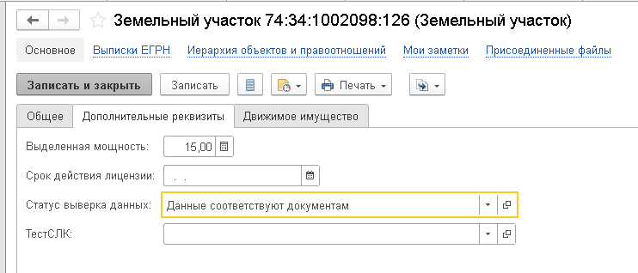
Рисунок 92 – Отображение дополнительного реквизита на форме

    - Групповое редактирование реквизитов
Важная функция группового редактирования реквизитов доступна в режиме Администрирования». Для этого необходимо в левой части панели меню перейти в раздел Администрирование/Обслуживание/Корректировки данных/Групповое изменение реквизитов.

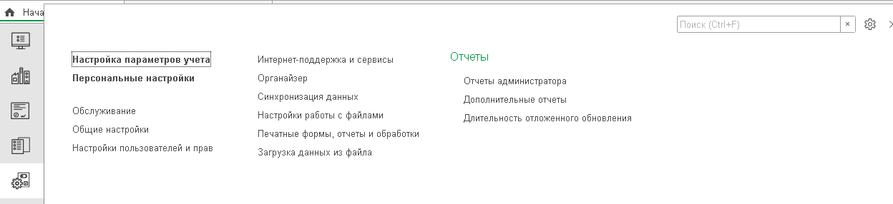
Рисунок 93 – Раздел «Администрирование»
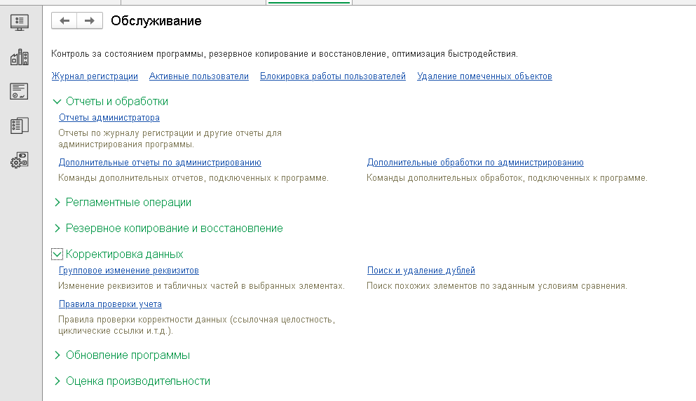
В результате откроется раздел с подразделами, представленными на экране ниже.
Рисунок 94 – Групповое изменение реквизитов
Для корректировки в верхнем поле «Изменить» необходимо выбрать тип объекта имущества, по которому должна проводиться корректировка данных, в табличной части, проставить значение, по каким реквизитам необходимо провести корректировку. Затем необходимо в поле справа установить значения, которые требуется установить при корректировке.

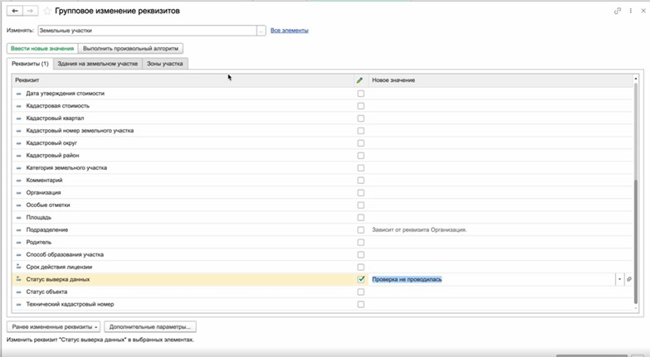
Рисунок 95– Групповое изменение реквизитов
Далее необходимо установить список элементов, к которым будет применяться данная корректировка. Для этого по ссылке «Все элементы» необходимо выбрать список элементов для применения изменений.
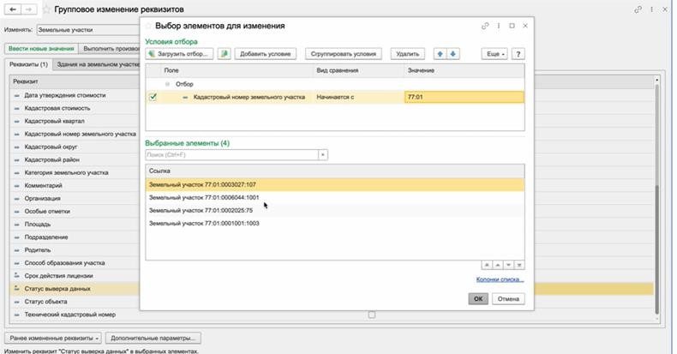
Рисунок 96 – Условия отбора
Например, можно отобрать объекты имущества по кадастровому номеру.
После отбора необходимо нажать на кнопку «Изменить реквизиты», в результате будет выполнена операция изменения реквизитов. Результат в виде сообщения будет выведен на экран.
.

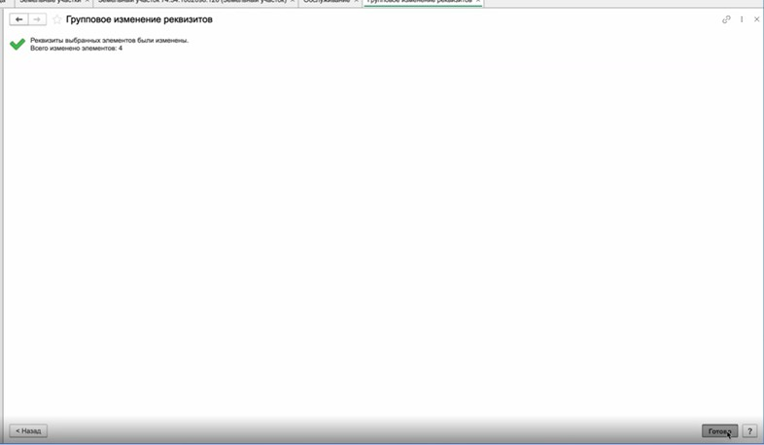
Рисунок 97 – Изменение реквизитов Изменение реквизита отражается на карточке объекта.
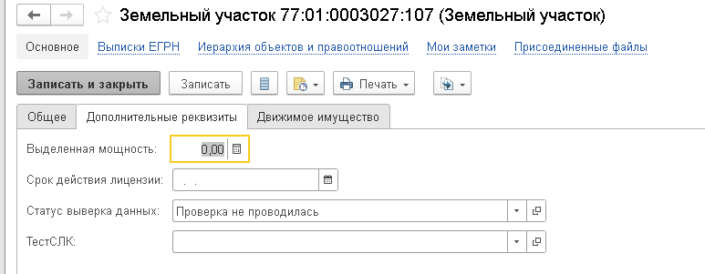
Рисунок 97– Отображение изменения реквизитов
    - Работа с присоединенными документами

К любому объекту имущества могут быть прикреплены вложенные файлы. Для перехода к просмотру присоединенных файлов необходимо перейти по пункту меню в верхней части формы «Присоединенные файлы».

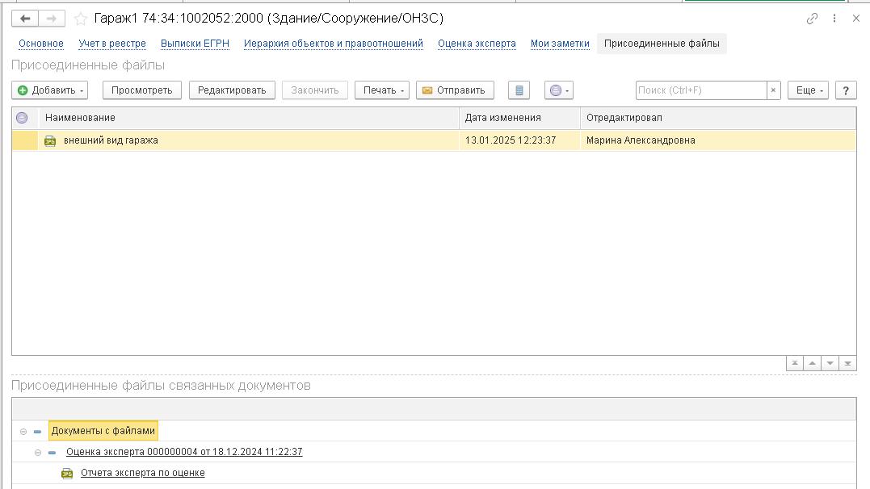
Рисунок 98 – Закладка «Присоединенные файлы» на карточке объекта имущества Экран разделен на 2 части:
      - Присоединенные документы, добавленные непосредственно в карточку объекта. .
      - Файлы из связанных документов.
В верхней части экрана есть возможность не только посмотреть прикрепленные ранее файлы, но и добавить новые с помощью кнопки «Добавить».
В нижней части отображаются прикрепленные файлы к связанным документам (Регистрация права/обременения, Выписка ЕГРН, Отчет эксперта по оценке объекта, Распоряжения и т.д.). Эти документы тут можно только просматривать.
    - Работа с напоминаниями

При работе с объектами имущества есть возможность устанавливать напоминания.
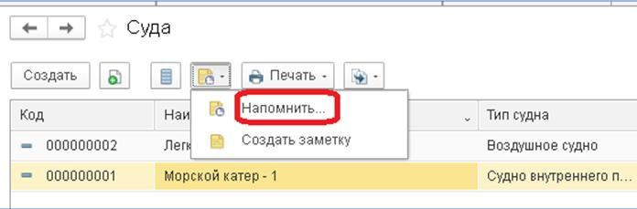
Рисунок 99 – Кнопка для формирования напоминания

Данная возможность доступна и при открытии карточки объекта. Вызывается путем нажатия кнопки Напомнить в верхней части карточки:
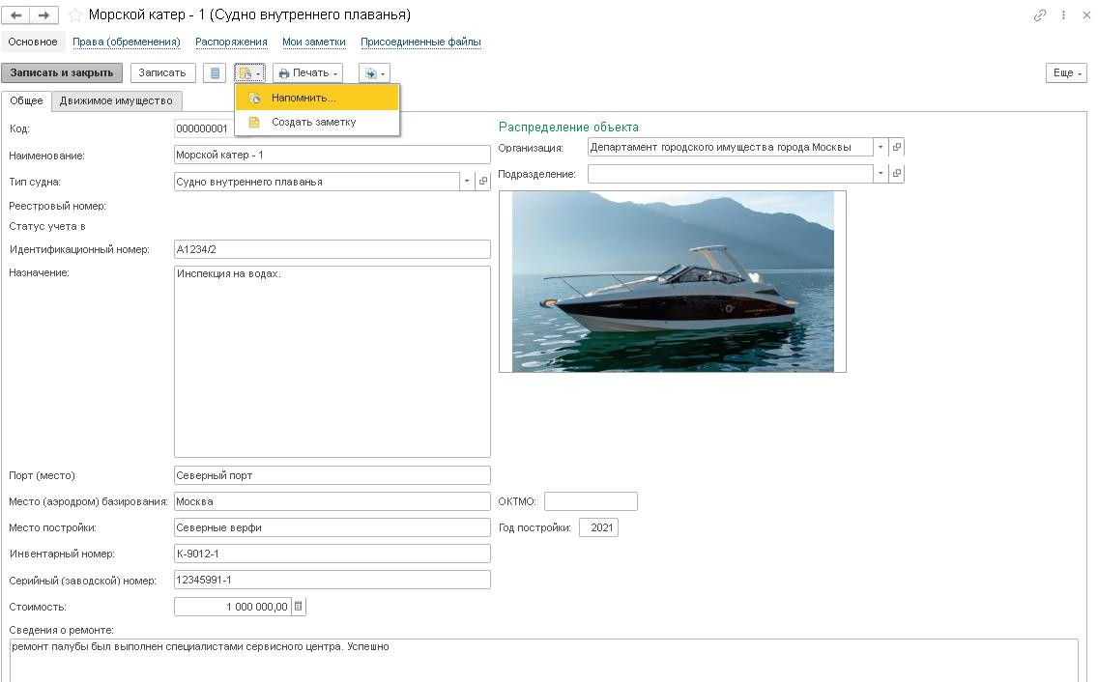
Рисунок 100 – Кнопка «Напомнить»

В результате будет открыта форма для создания напоминания по выбранному объекту, в которой надо указать текст напоминания и срок, в течение которого актуально напоминание.

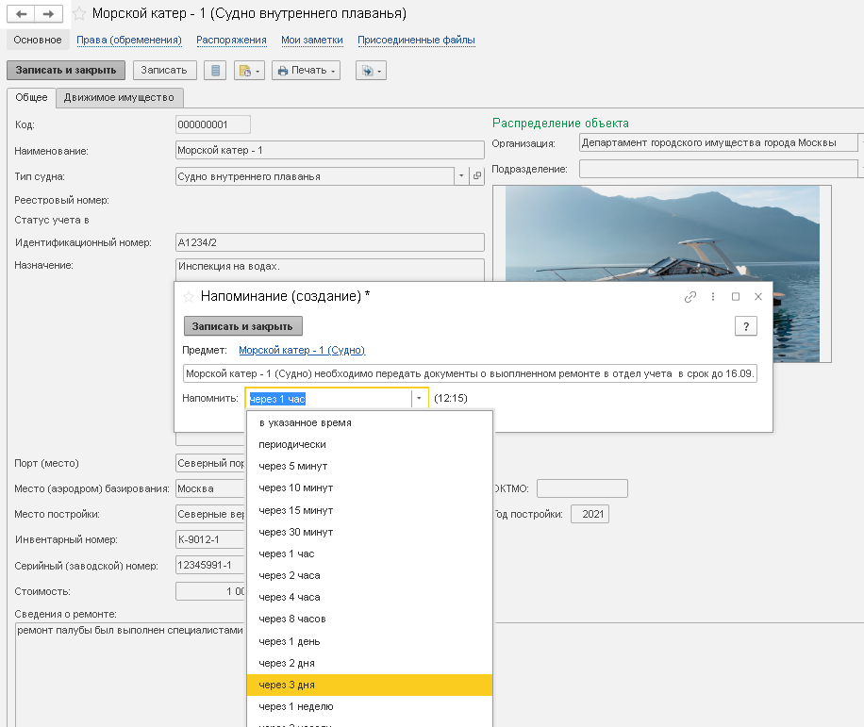
Рисунок 101 – Установка напоминания

Для сохранения напоминания выбираем команду «Записать и закрыть».

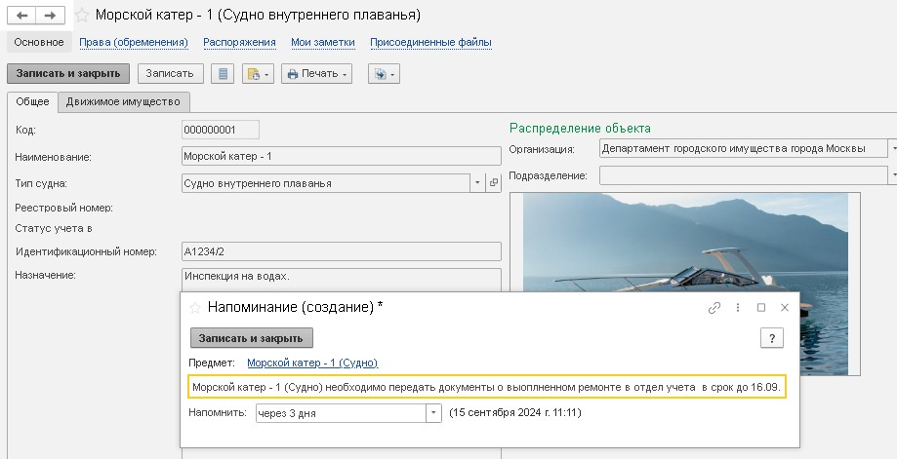
Рисунок 102 – Создание напоминания

Созданные напоминания попадают на страницу «Мои напоминания» блока Главное.
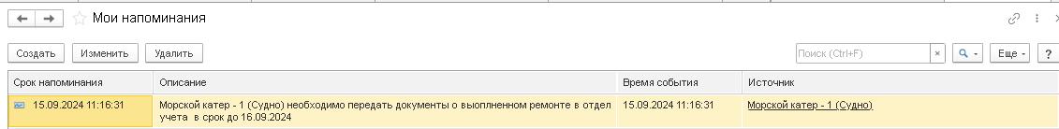
Рисунок 103 – Настройка напоминания

На этой странице можно не только посмотреть все напоминания, но и изменить или удалить выбранное напоминание с использованием соответствующих кнопок в верхней части окна.

Напоминания отражаются и на начальной странице в блоке Мои напоминания. В этом окне также есть возможность создать, изменить и удалить напоминание.

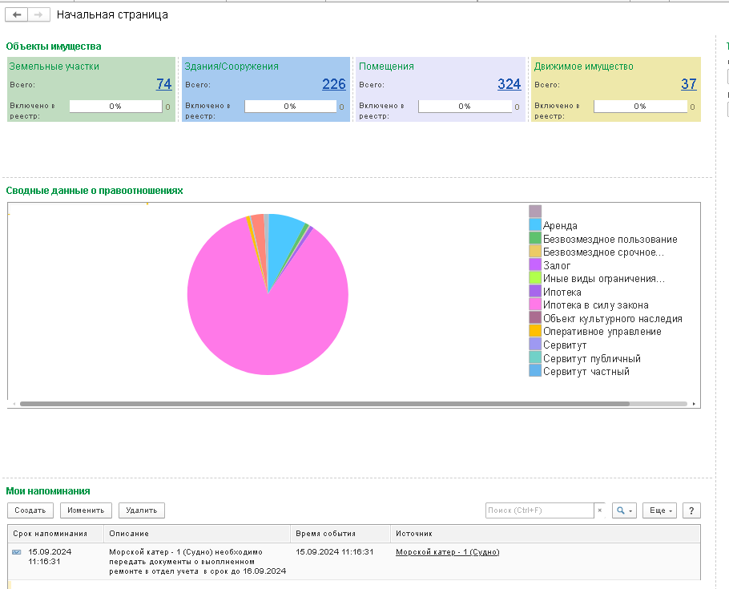
Рисунок 104 – Начальная страница
    - Работа с заметками

В системе предусмотрена возможность отражения заметок при работе с выбранным объектом. Для этого открываем закладку Заметки.
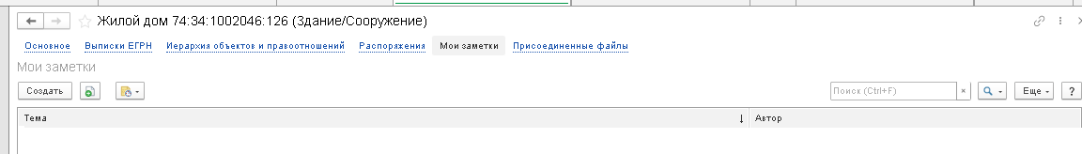
Рисунок 105– Работа с заметками

В этом окне появляется возможность сформулировать текст заметки, выбрав команду
«Создать», а также установить напоминание.

Используя встроенный редактор, заполняем текст заметки и сохраняем его с помощью команды «Записать».

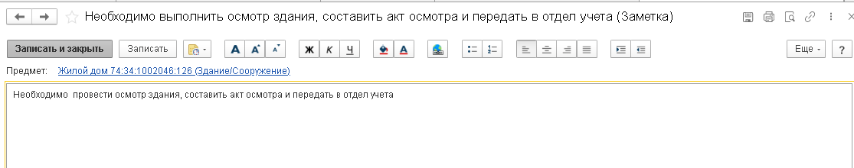
Рисунок 106 – Создание заметки
Заметка доступна при просмотре сведений по объекту. В этом окне можно отредактировать (изменить) заметку, а также создать на базе нее напоминание.
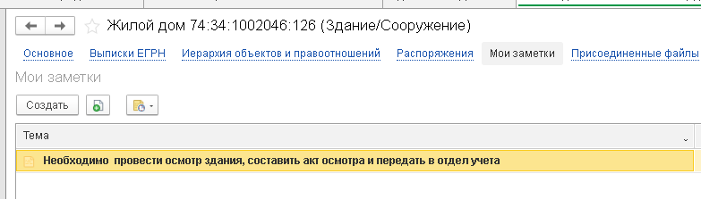
Рисунок 107 – Сформированная заметка

На базе данной заметки формируем напоминание, выбрав команду :

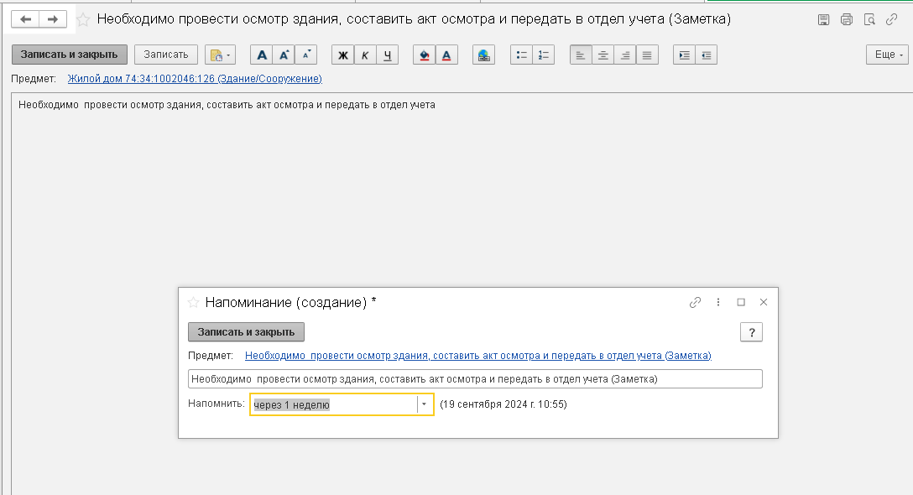
Рисунок 108– Создание напоминания

Для сохранения напоминания нажимаем «Записать и закрыть». Сформированное напоминание отражается на начальной странице в разделе Напоминания:

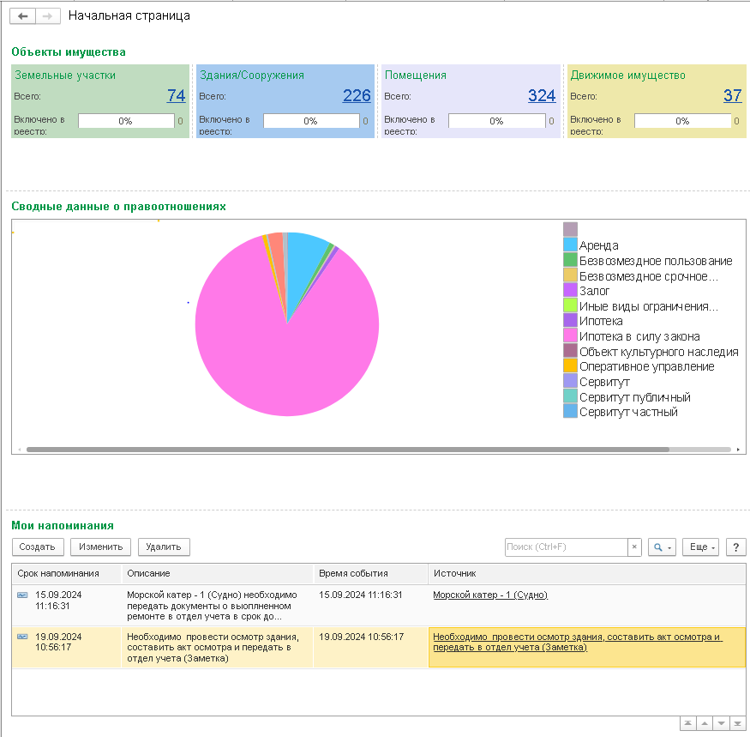
Рисунок 109 – Мои напоминания на начальной странице
Можно посмотреть список всех напоминаний в разделе Главное/Мои напоминания
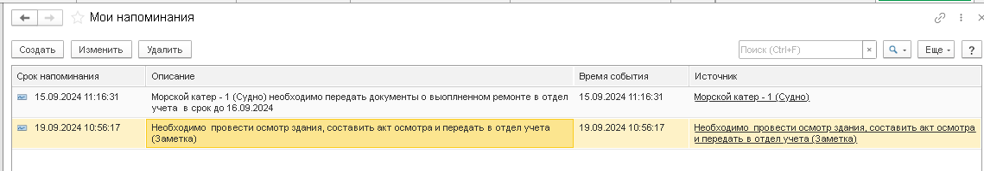
Рисунок 110– Мои напоминания

  - Описание основных блоков прав и обременений

    - Права (обременения).
В разделе «Права (обременения)» блока Правоотношения представлены данные по всем зарегистрированным правам и обременениям по всем типам объектам имущества.
Экранная форма реестра «Права (обременения)» представлена на экране ниже.
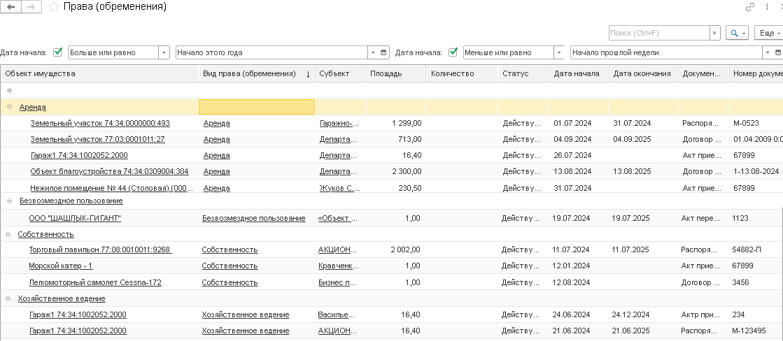
Рисунок 111 – Представление Права (обременения)

В этом представлении доступны описанные ранее возможности контекстного поиска, расширенного поиска, работы со списками.

Для выполнения поиска в реестре можно воспользоваться панелью фильтрации. Например, для отбора всех записей с текстом «Распоряжение» в отображаемых полях следует указать это условие в поле для поиска. Будет построен список с учетом дополнительного указанного критерия. Найденный текст во всех записях выделяется цветом.
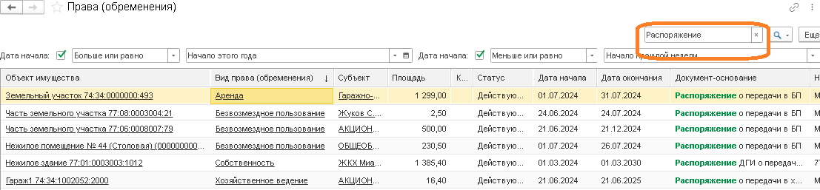
Рисунок 112 – Построение списка с учетом контекстного поиска
Для отбора записей с учетом нескольких критериев (расширенный поиск) необходимо установить соответствующие критерии в помощью меню в разделе Еще.

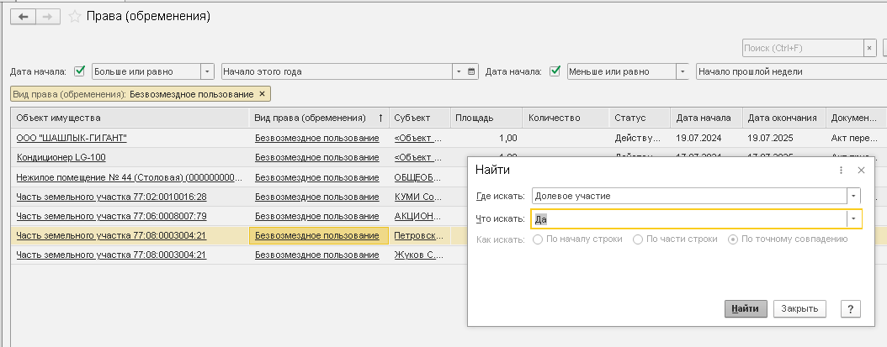
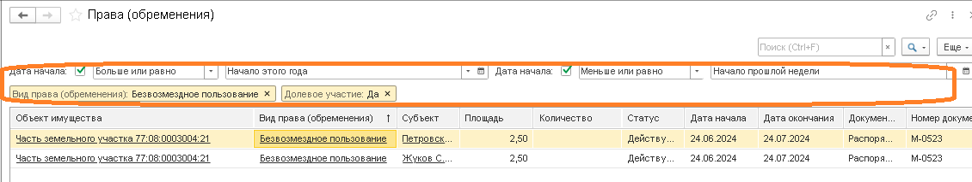
Рисунок 112 – Расширенный поиск. Установка дополнительного критерия Список перестроится с учетом всех указанных критериев.
Рисунок 113 – Результаты отбора

В представлении «Права(обременения)» также можно выполнить настройку списка с помощью команды «Настройка списка» в разделе Еще.
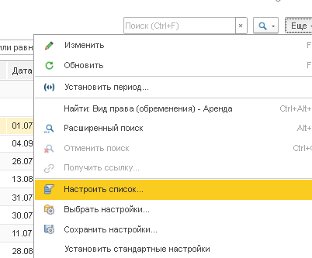
Рисунок 114 – Настройка списка

На закладке Отбор устанавливаем критерии для отбора записей, на закладке Сортировка
- правила сортировки записей, а на закладке Группировка – правило группировки сведений по умолчанию:

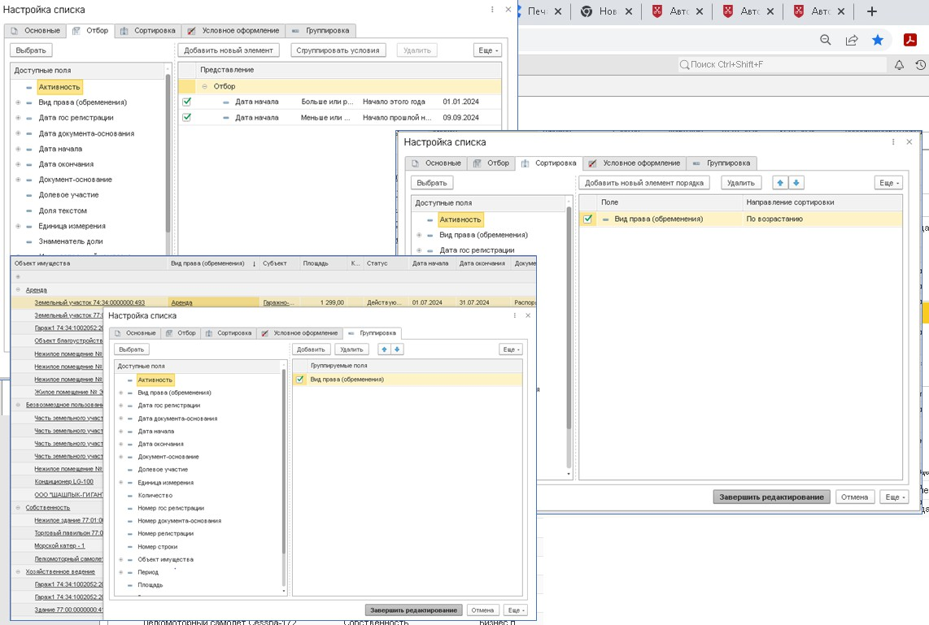
Рисунок 115 – Закладки при настройке списка
Предусмотрен режим перехода на карточку объекта имущества, карточку права и субъекта по соответствующей гиперссылке в записи по праву (обременению).
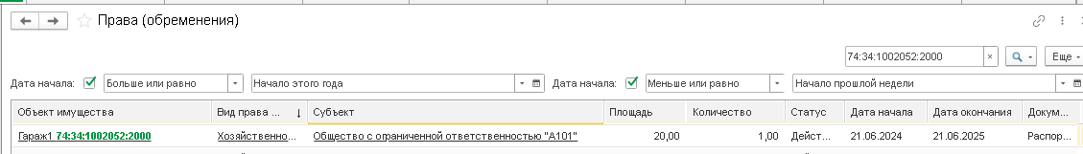
Рисунок 116 – Запись с гиперссылками для перехода в соответствующие реестры.

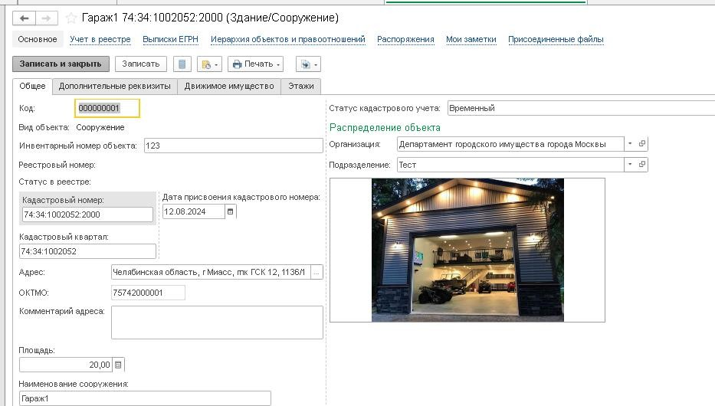
Рисунок 117 – Результат перехода в карточку объекта имущества
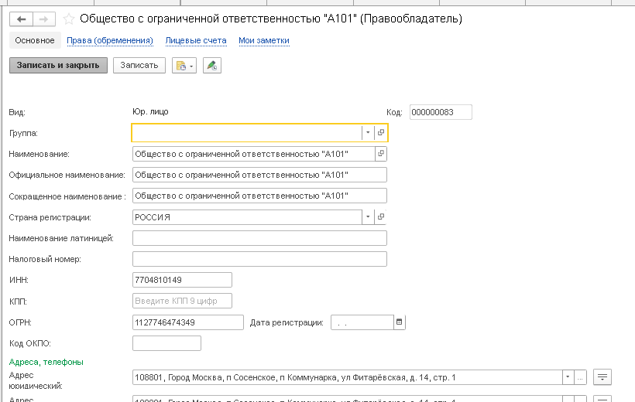
Рисунок 118 – Результат перехода в карточку Правообладателя

    - Карточка права (обременения)

Карточка права открывается при переходе по гиперссылке поля «Вид права» из Представления «Права (обременения)».

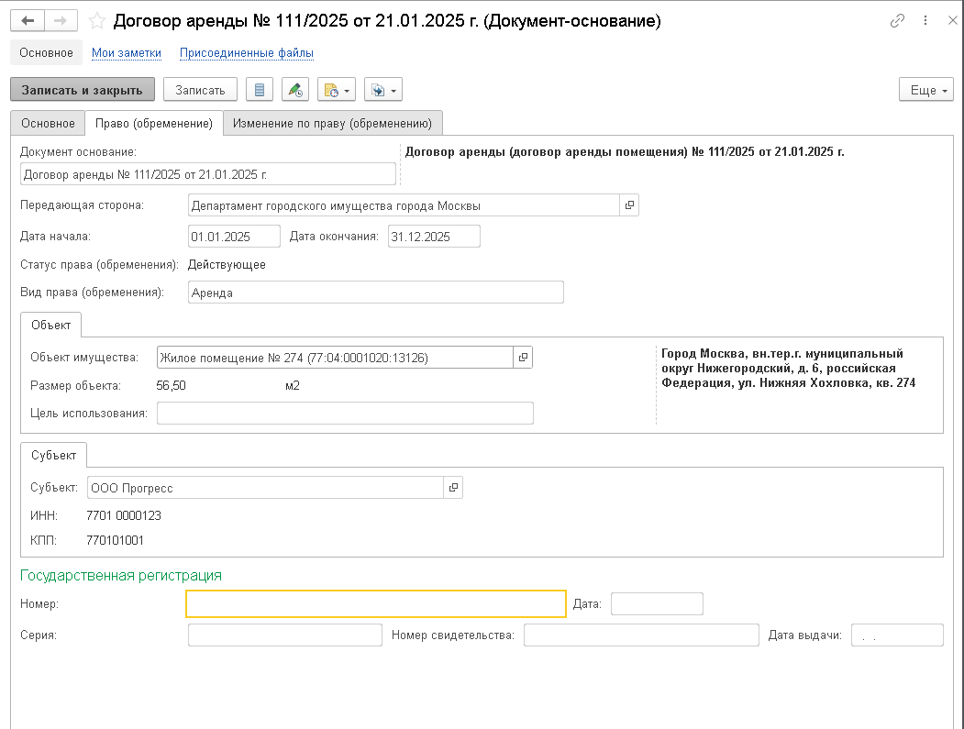
Рисунок 119 – Карточка права (обременения).
Карточка права (обременения) состоит из 3-х закладок:

На основной закладке размещается информация о документе-основания по праву (обременению).
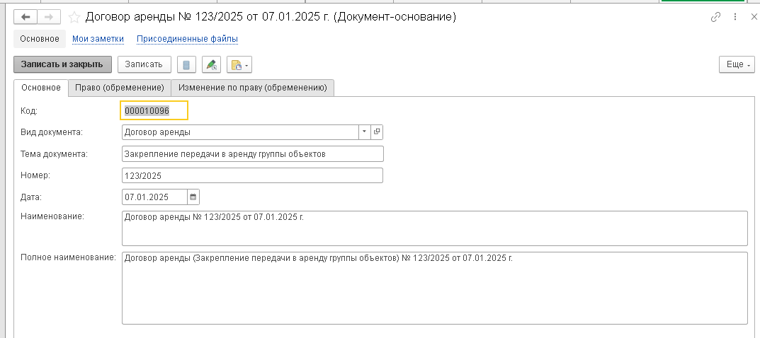
Рисунок 120 – Карточка права (обременения). Сведения о документе-основания.

На закладке «Право (обременение)» представлена информация по праву (обременению) на текущий момент (на момент открытия карточки).

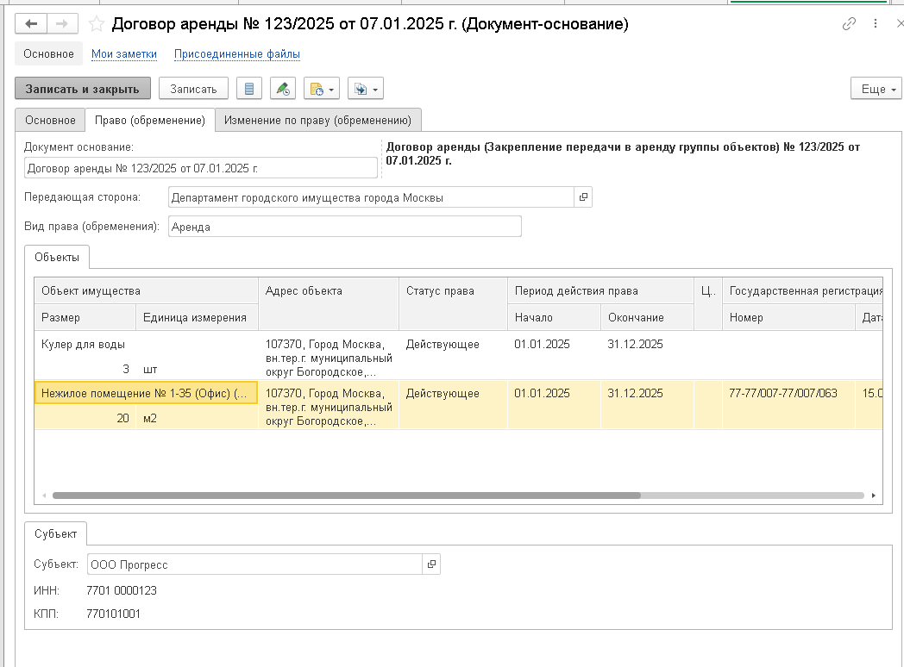
Рисунок 121 – Карточка права (обременения). Закладка Право (обременение) для случая множественности объектов в рамках права (обременения)

На закладке «Изменения по праву (обременению) можно увидеть все документы, с помощью которых было зарегистрировано право (обременение) в системе и которыми изменялась информация по праву (обременению).

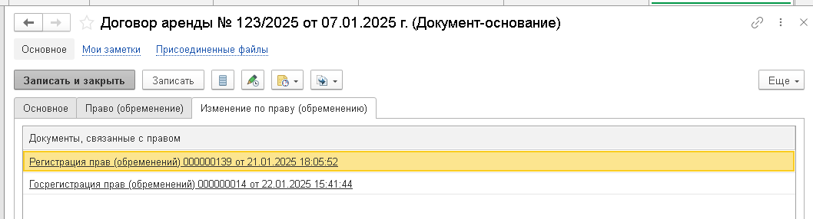
Рисунок 122 – Список документов по праву (обременению).

Реализован механизм перехода на выбранный документ из представленного списка.
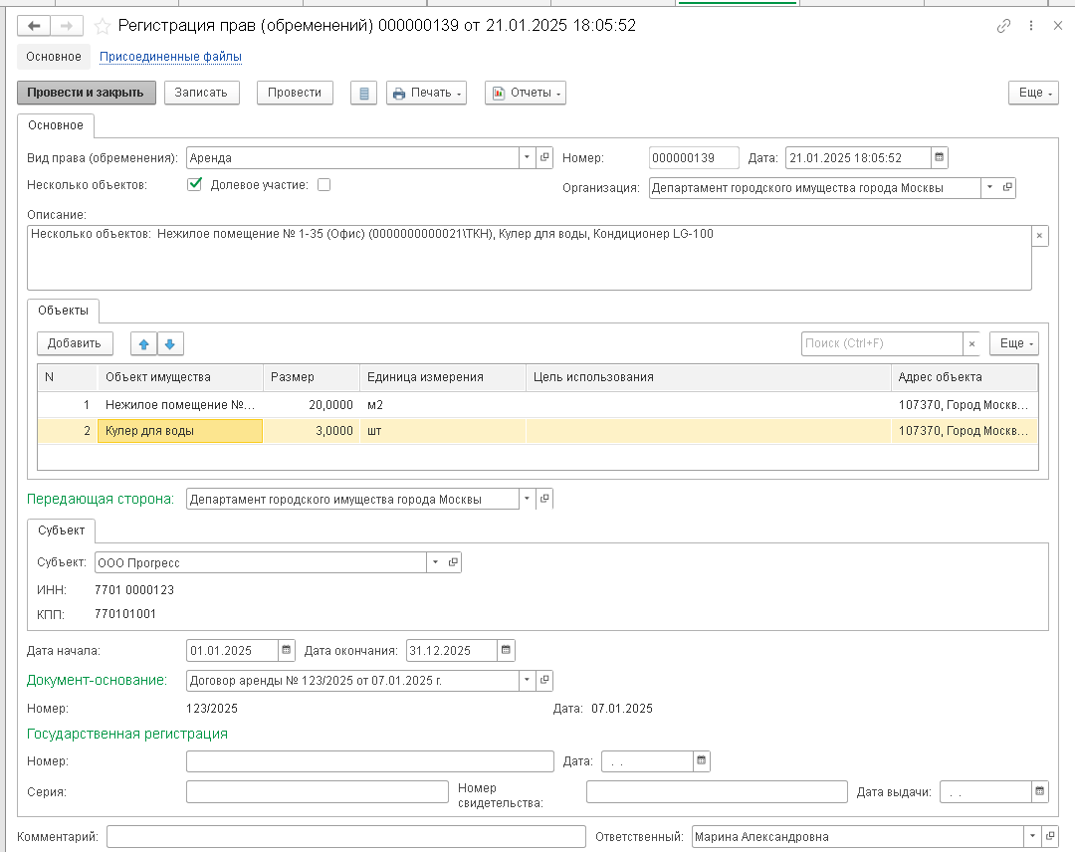
Рисунок 123 – Результат перехода в документ

      - Переход на карточку права (обременения) из иерархии объектов и правоотношений.
Карточка права (обременения) также открывается при переходе с закладки «Иерархия объектов и правоотношений» карточки объекта имущества по гиперссылке выбранного правоотношения.

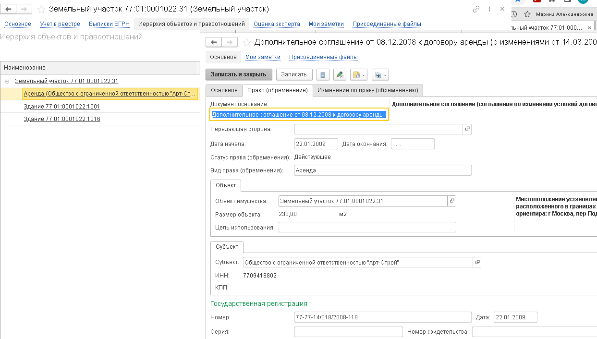
Рисунок 124 – Результат перехода на карточку правотношения
    - Регистрация прав и обременений

Документ «Регистрация прав (обременений)» предназначен для ввода в систему информации о правах и обременениях.

Создание документа «Регистрация прав (обременений)» возможно несколькими способами:
- В соответствующем разделе блока Правоотношения;
- В представлениях перечней объектов имущества в разделе Имущество;
- В карточке объекта имущества.
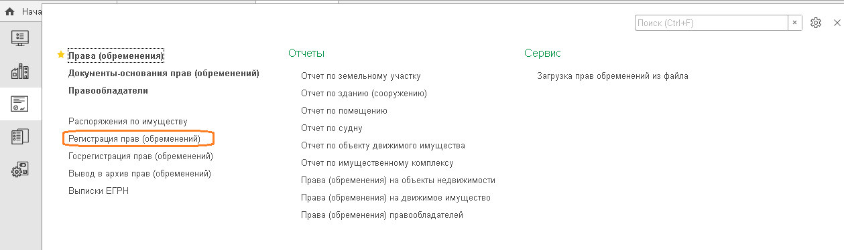
Рисунок 125 – Раздел «Регистрация прав (обременений)»
Для создания документа в разделе «Регистрация прав (обременений)» необходимо нажать на кнопку «Создать». Будет открыта пустая форма, в которую необходимо внести всю информацию вручную.

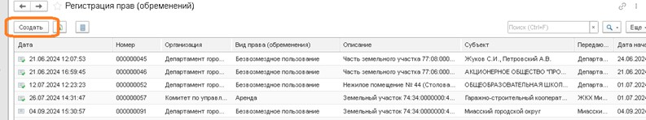
Рисунок 126– Кнопка «Создать» в справочнике «Регистрация прав (обременений)»
Реализована возможность создать документ в представлениях с перечнем объектов имущества следующих типов:
- Земельный участок
- Здания, Сооружения и ОНЗС
- Помещения
- Суда
- Движимое имущество
- Имущественные комплексы

При выборе этого варианта создания документа необходимо выбрать один или несколько
объектов имущества в соответствующем реестре и нажать на «Создать на основании» -
«Регистрация прав (обременений)».
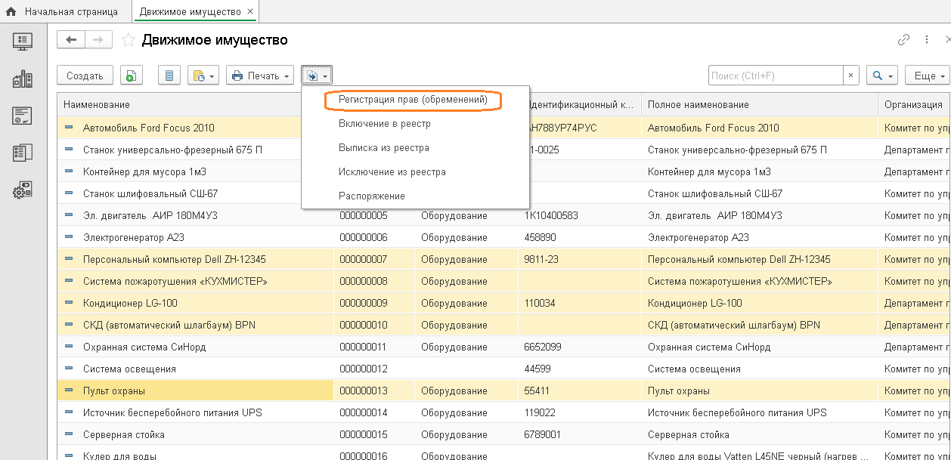
Рисунок 127 – Кнопка «Регистрация прав (обременений)» в перечне имущества

В этом варианте в карточку «Регистрация прав (обременений)» не требуется выбирать объект, т.к. выбранные объекты автоматически подтягиваются в раздел «Объекты имущества». При необходимости можно добавить в эту карточку объекты из других реестров, если право оформляется на группу объектов разных типов.

Создание карточки Регистрация прав (обременений) доступно также через карточку объекта имущества.

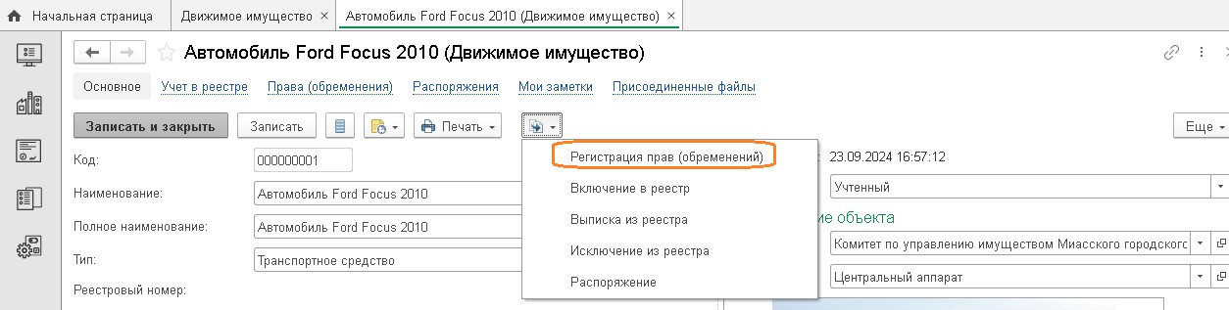
Рисунок 128– Кнопка «Регистрация прав (обременений)» в карточке имущества При формировании документа из карточки объекта имущества также не требуется
дополнительно выбирать объект, т.к. он подтягивается автоматически.

      - Заполнение документа « Регистрация прав (обременений)».

Карточка документа регистрации права (обременения) содержит сведения:
- Вид права (обременения);
- Номер;
- Дата;
- Организация;
- Несколько объектов (признак);
- Долевое участие (признак);
- Описание;
- Объект имущества;
- Размер;
- Цель использования;
- Передающая сторона;
- Субъект:
  - ИНН;
  - КПП;
- Дата начала;
- Дата окончания;
- Документ основание (номер, дата);
- Государственная регистрация:
  - Номер дата;
  - Серия;
  - Номер свидетельства;
  - Дата выдачи;
- Комментарий.

Пример карточки Регистрация прав (обременений) представлен ниже.

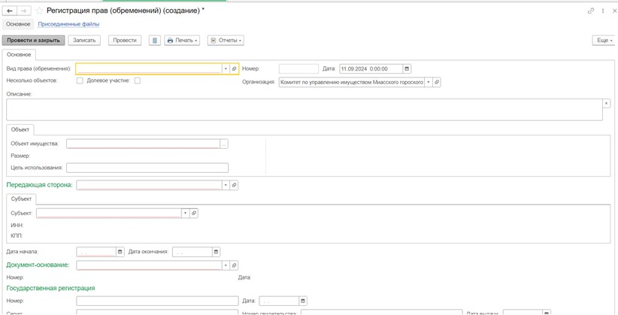
Рисунок 129 – Карточка «Регистрация прав (обременений)» Обязательными для заполнения являются поля:
- Вид права (обременения)
- Объект имущества
- Передающая сторона
- Субъект
- Дата начала
- Дата окончания
- Документ-основание (выбирается из справочника «Документы-основания прав (обременений)»)
Регистрация прав может выполняться на группу объектов. Для этого необходимо проставить признак «Несколько объектов» и в табличную часть внести несколько объектов. Есть возможность включать в перечень объекты имущества разных типов.
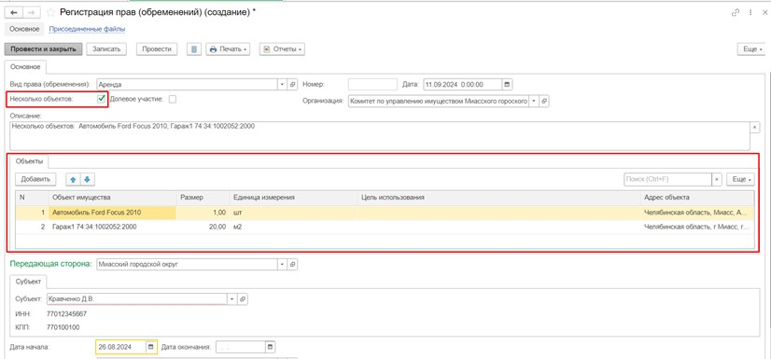
Рисунок 130 - Регистрация прав (обременений) на несколько объектов Предусмотрена и возможность отражения долевого участия нескольких субъектов.

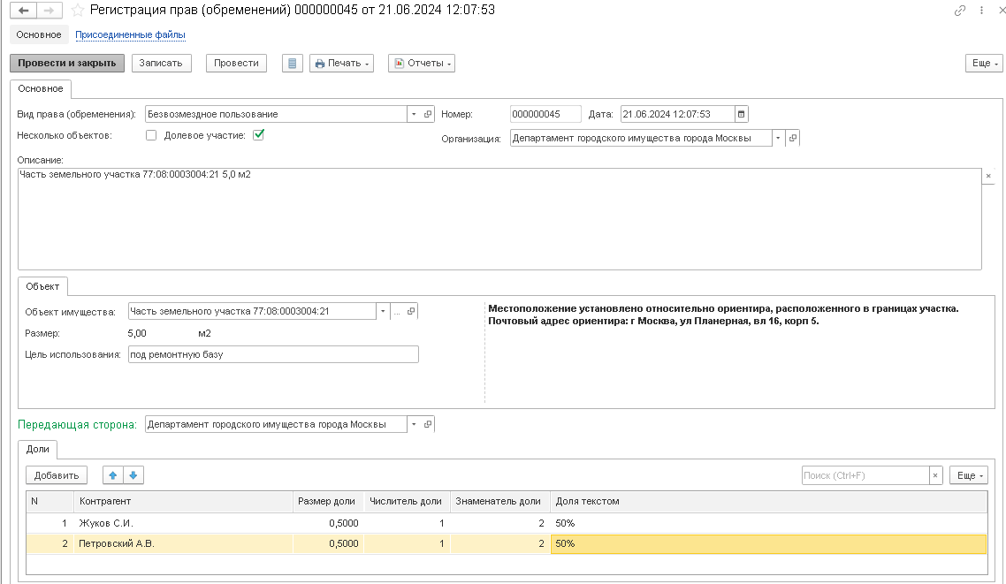
Рисунок 131 - Регистрация прав (обременений) с учетом долевого участия

После заполнения обязательных полей карточку можно сохранить по кнопке «Записать». При этом карточке присваивается уникальный номер в поле Номер. Сведения, которые вносятся в систему, сохраняются в виде черновика. Они не отражаются в реестре прав (обременений).
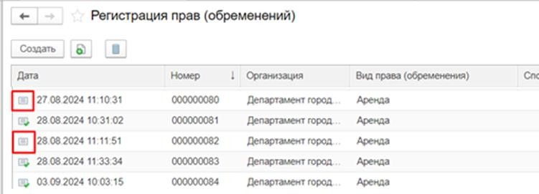
В списке регистрации прав (обременений) такие записи отражаются без зеленой галочки.

Рисунок 132 - Сведения о регистрации прав (обременений) внесенные в виде черновика После внесения сведений по праву (обременению) необходимо сохранить и провести
изменения. Для этого необходимо использовать кнопку «Провести и закрыть» или «Провести».

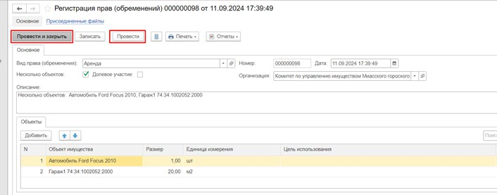
Рисунок 133 - Карточка регистрации прав (обременений). Проведение сведений.
При нажатии на кнопку «Провести и закрыть» или «Провести» происходит регистрация правоотношений в системе.

      - Формирование печатных форм

В системе реализована функция формирования печатных форм договоров аренды и безвозмездного пользования.
Для того чтобы сформировать печатную форму договора, необходимо создать или открыть существующую карточку из справочника Регистрация прав (обременений) с видом права (обременения) - Аренда или Безвозмездное пользование. В этом случае при нажатии на кнопку «Печать» доступны шаблоны для формирования печатных форм договоров.
Доступный вариант договора определяется после указания вида права, типа объекта (автоматически устанавливается после выбора объекта имущества) и признака «несколько объектов»

Печатные формы договора аренды доступны для типов объектов:
- Здание, помещение
- Земельный участок
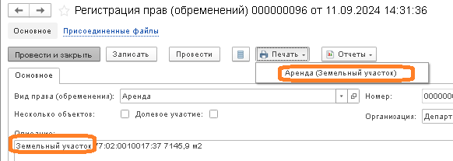
- Имущественный комплекс

Рисунок 134 – Формирование печатной формы договора Аренды Договор безвозмездного пользования доступен для объектов с типом:
- Здание, помещение

- Земельный участок
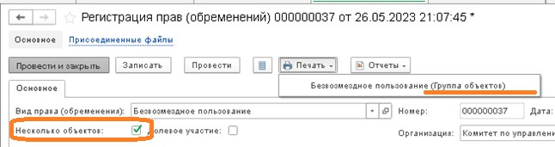
- Несколько объектов

Рисунок 135 - Формирование печатной формы договора Безвозмездного пользования Для того чтобы печатная форма договора была заполнена в полном объеме, необходимо
заполнить раздел Дополнительные сведения. Для этого следует нажать на кнопку
«Дополнительные сведения» и заполнить все необходимые поля в столбце Значения:
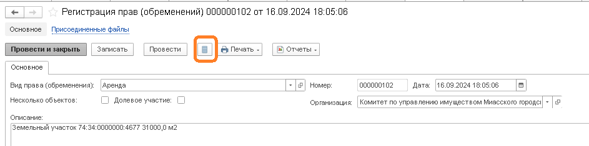
Рисунок 136 – Кнопка «Дополнительные сведения»

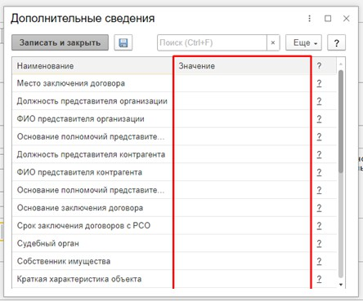
Рисунок 137– Раздел Дополнительные сведения

После того как все данные заполнены, необходимо нажать на кнопку «Записать» или
«Записать и закрыть».
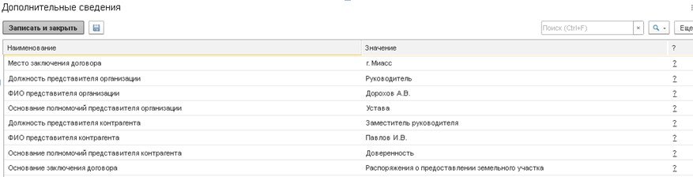
Рисунок 138 – Кнопки «Записать» и «Записать и закрыть»

Для формирования печатной формы необходимо нажать на кнопку «Печать» и выбрать необходимый шаблон. Система подготовит печатную форму договора.

Договор аренды состоит из следующих пунктов:

- Предмет договора
- Права сторон
- Обязанности сторон
- Платежи и расчеты по договору
- Ответственность сторон
- Изменение, расторжение, прекращение действия договора
- Прочие условия
- Срок действия договора
- Юридические адреса сторон
В приложении 1 будет сформирован Акт приема-передачи.

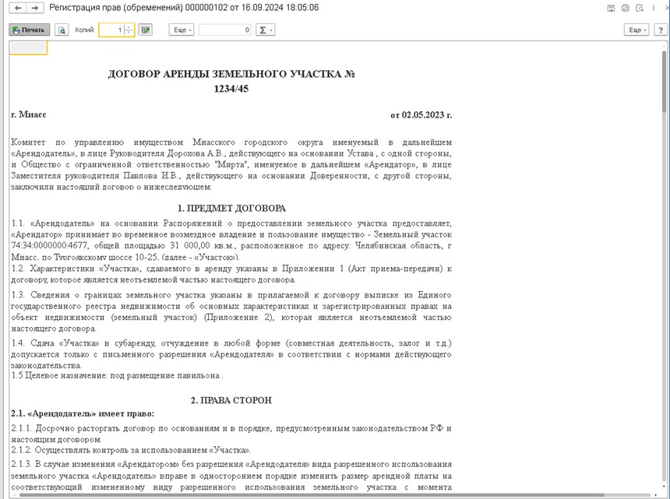
Рисунок 139 – Сформированный договор аренды Договор безвозмездного пользования состоит из разделов:
- Предмет договора
- Права сторон
- Обязанности сторон
- Изменение, расторжение, прекращение действия договора
- Прочие условия
- Срок действия договора
- Юридические адреса сторон
В приложении 1 также будет сформирован Акт приема-передачи.

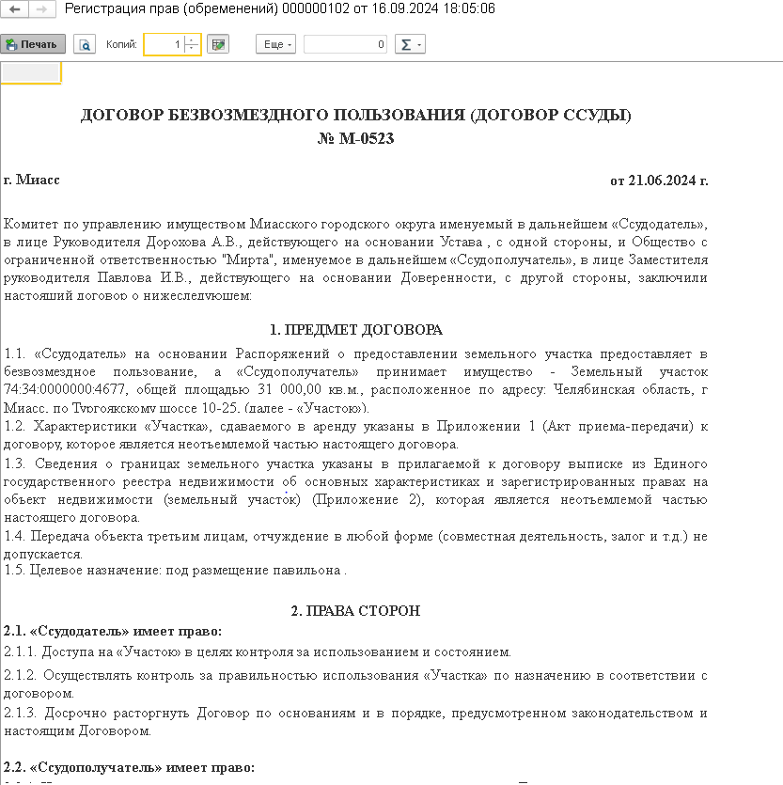
Рисунок 140 – Сформированный договор безвозмездного пользования
После проверки корректности введенных данных нажимаем на кнопку «Печать» для формирования документа в формате PDF.

    - Регистрация субаренды

Регистрация субаренды должна выполняться с создания документа–основания по субаренде.
Правила работы с документами-основания изложены в разделе 3.4.9. данного Руководства.

Документ для регистрации субаренды создается из карточки по аренде. Если аренда не является архивной, то доступен вызов операции «Регистрация субаренды».

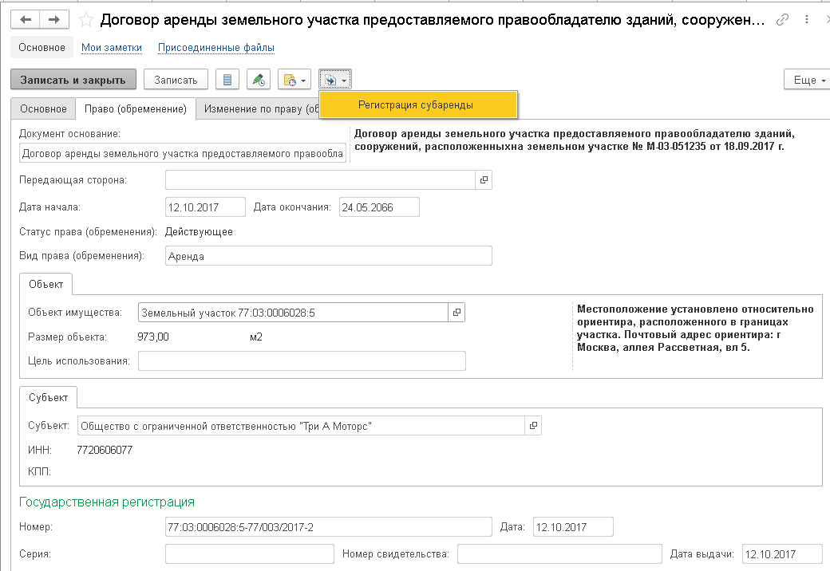
Рисунок 141 – Карточка по аренде. Вызов операции «Регистрация субаренды»
В новый документ автоматически подтягивается информация из договора аренды: Арендатор (этой информацией заполняется поле «Передающая сторона»), объект и период действия договора аренды.
Необходимо уточнить период действия договора субаренды, указав дату начала и дату окончания субаренды, заполнить поле Субъект. В качестве документа основания выбрать добавленный договор субаренды из перечня «Документы-основания» .

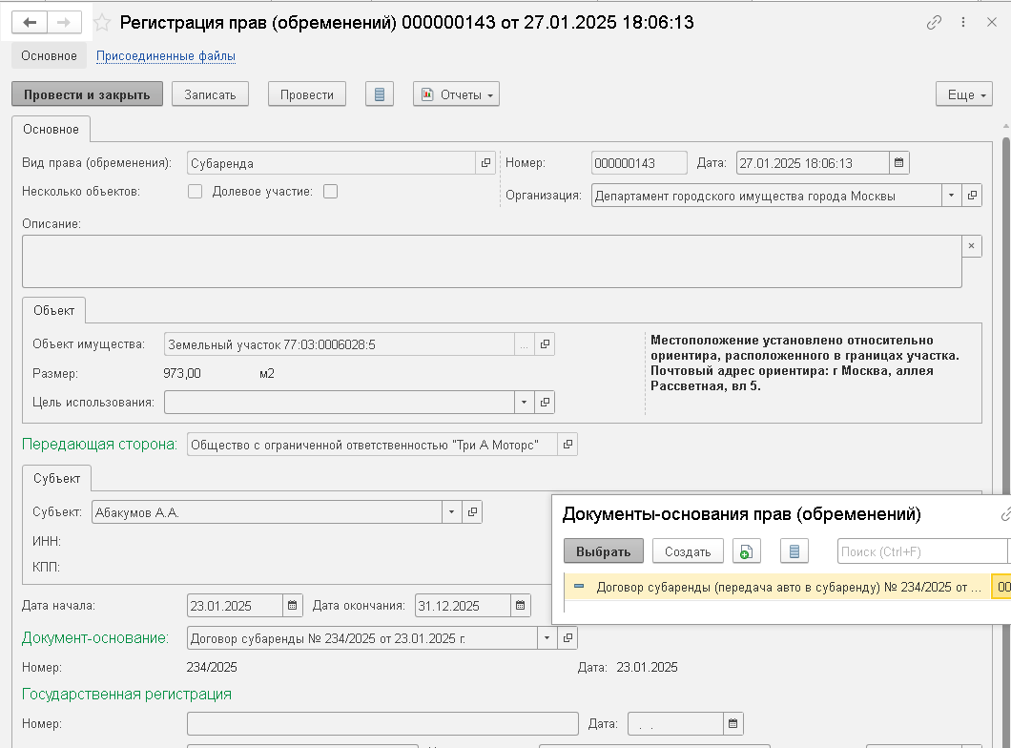
Рисунок 142 – Заполненный документ о регистрации субаренды
После сохранения и проведения документа субаренда будет полностью зарегистрирована. Ее можно будет увидеть, например, на карточке объекта имущества в разделе «Иерархия объектов и правоотношений».
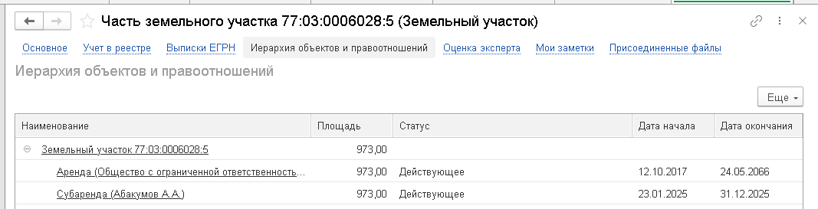
Рисунок 143 – Иерархия прав. Отражение субаренды.

При переходе по гиперссылке, находясь на строке Субаренда, попадаем в карточку права (обременения).

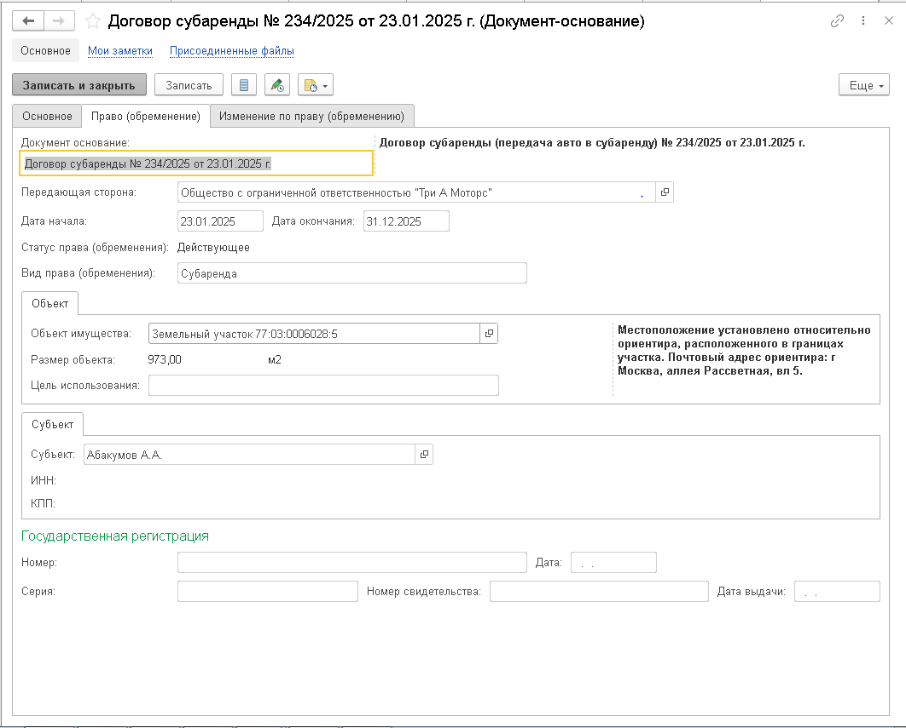
Рисунок 144 – Карточка права (обременения).

    - Правообладатели

В разделе Правообладатели отражается список субъектов, которые являются Правообладателями.
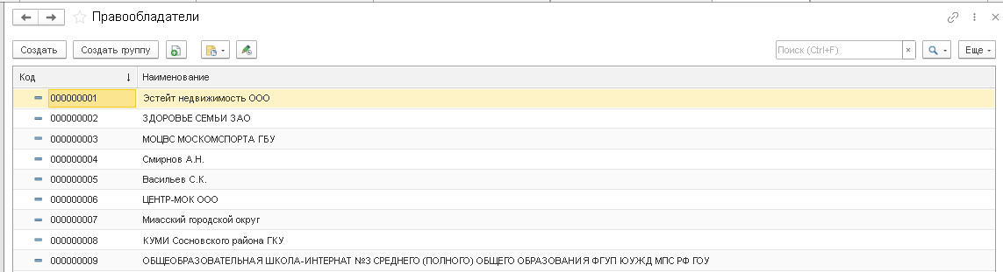
Рисунок 145 – Представление «Правообладатели»

При работе в этом представлении есть возможность Создать новую запись, посмотреть историю изменений по выбранной записи, доступна работа с заметками.

Для просмотра информации по выбранному Правообладателю необходимо выбрать запись. При этом открывается карточка Правообладателя.
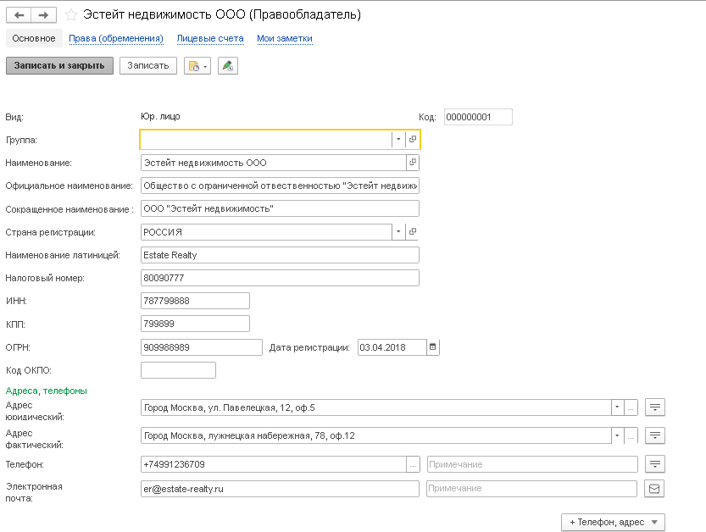
Рисунок 146 – Карточка Правообладателя
В этом режиме можно внести необходимые изменения, а также посмотреть сведения о правах (обременениях), поработать с заметками.
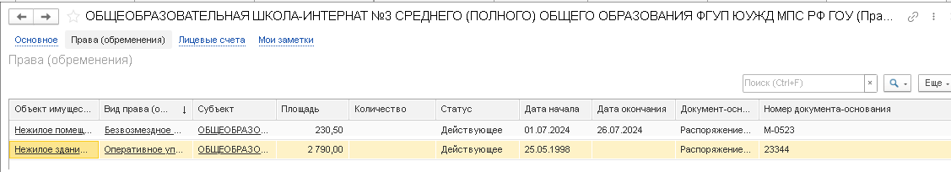
Рисунок 147 – Информация о правах (обременениях) Правообладателя
По соответствующей гиперссылке можно перейти в карточку объекта или на карточку права (обременения).

Рисунок 148 – Гиперссылки для перехода

На закладке Лицевые счета отражаются сведения по счетам Правообладателя, если они заведены были. Есть возможность добавить новую информацию с помощью команды
«Создать».
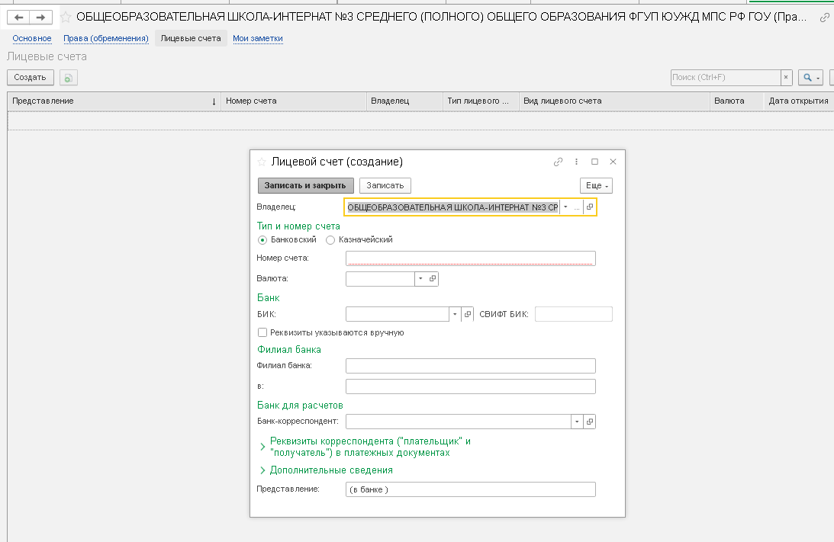
Рисунок 149 – Закладка «Лицевые счета» карточки Правообладателя
Для создания новой записи в реестре Правообладателей надо выбрать команду «Создать» в основном представлении или «Создание копии»
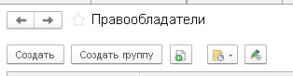
Рисунок 150 – Основные команды для работы в представлении

При выборе «Создать» открывается пустая карточка для заполнения, а при выборе «Создать копию» – новая карточка, в которую автоматически подтягиваются сведения из текущей карточки.

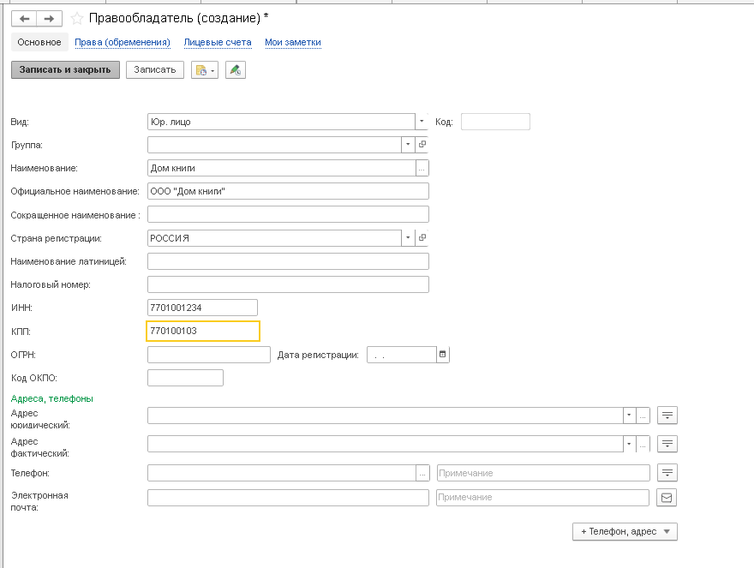
Рисунок 151 – Создание новой карточки Правообладателя
Если запись создается непосредственно в представлении Правообладатель, то после сохранения (выполнения команды «Записать» или «Записать и закрыть») новая запись появляется в реестре Правообладатели и в справочнике субъектов.

Есть возможность создания новой записи в реестре Правообладатель на основе записи в справочнике субъектов. Для этого следует в создаваемой карточке в поле Наименование выбрать соответствующего субъекта.
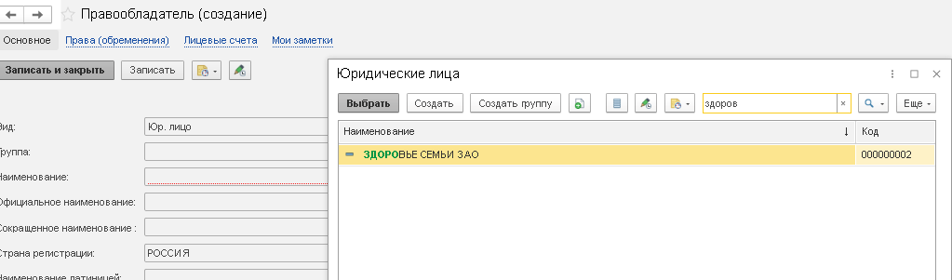
Рисунок 152 – Выбор субъекта при создании новой карточки Правообладателя

    - Государственная регистрация прав (обременений)

Для отражения результатов государственной регистрации права (обременения) применяется документ « Регистрация прав (обременений»
Список всех созданных документов можно посмотреть, выбрав пункт меню
«Госрегистрация прав (обременений)» раздела Правоотношения.

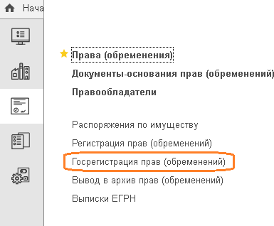
Рисунок 153 – Раздел «Госрегистрация прав (обременений)» При выборе данного раздела открывается список всех созданных документов.

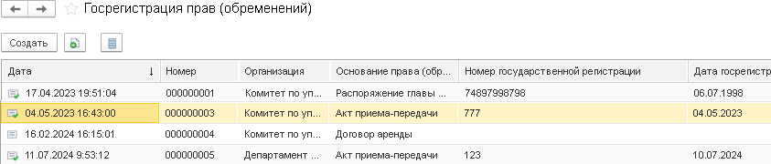
Рисунок 154 – Список документов

В списке отражаются как действующие документы с признаком , так и проекты с признаком .
При выборе документа открывается окно для показа содержимого документа.

      - Создание нового документа

Для создания нового документа надо выбрать «Создать». Открывается пустая карточка документа.

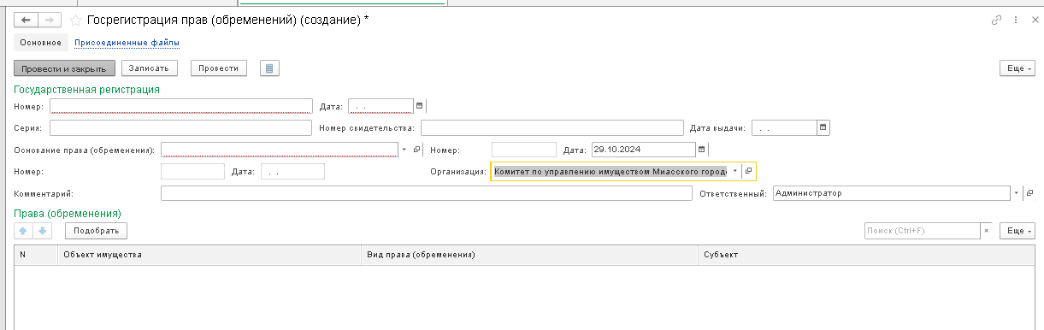
Рисунок 155– Создание нового документа
Для заполнения перечня прав (обременений) необходимо выбрать Документ основания, указать на какую дату и нажать «Подобрать». В представленном списке следует выделить те позиции, которые надо включить в документ. И нажать «Перенести в документ».
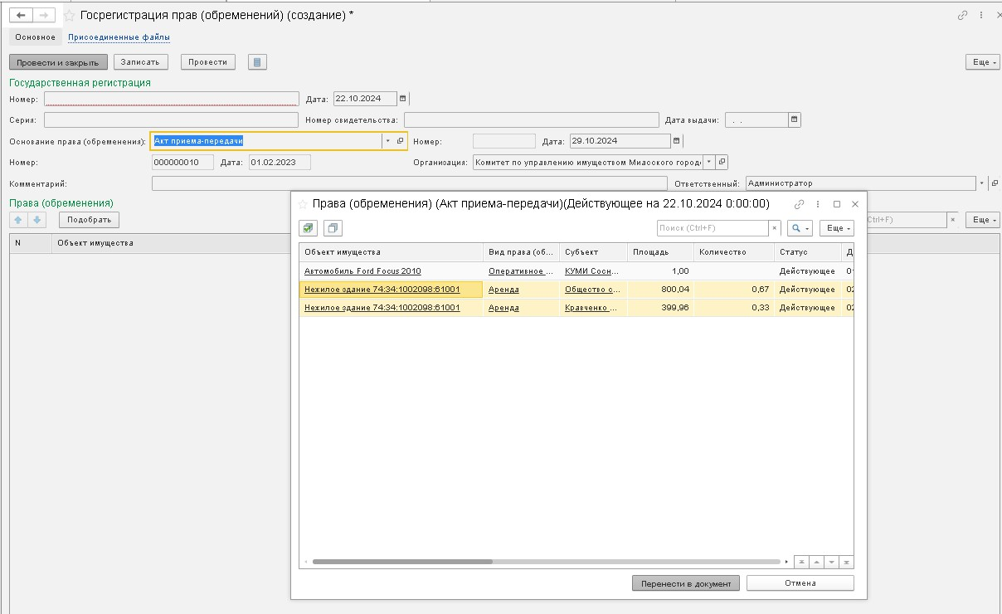
Рисунок 156 – Выбор объектов для включения в документ

Есть возможность убрать лишнюю запись из загруженного списка объектов, используя команду «Удалить» в разделе Еще.
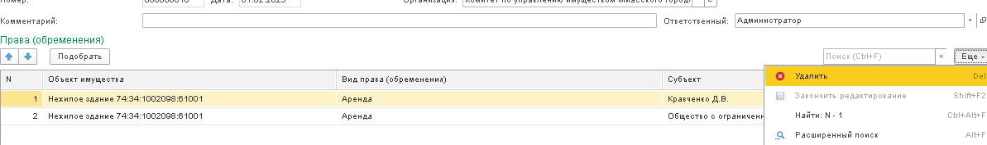
Рисунок 157 – Удаление лишних объектов

После заполнения всей необходимой информации для сохранения документа надо выбрать «Записать». После выполнения команды «Провести» информация о государственной регистрации отражается и в соответствующей записи Реестра прав.
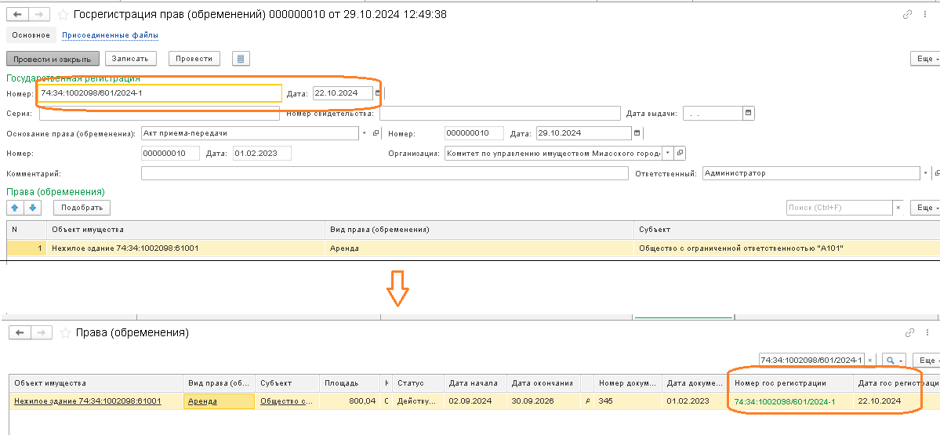
Рисунок 158 – Отражение в реестре Прав (обременений).

    - Вывод в архив прав и обременений

Для отражения вывода в архив оформленных прав (обременений) применяется документ
«Вывод в архив прав (обременений)».
Список всех созданных документов можно посмотреть, выбрав пункт меню «Вывод в архив прав (обременений)» раздела Правоотношения. При выборе данного раздела открывается список всех созданных документов.

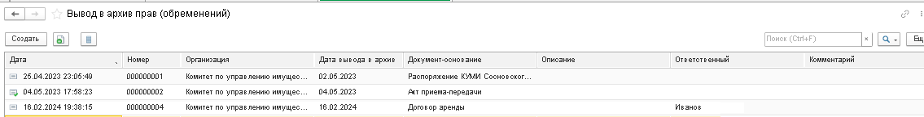
Рисунок 159 – Список документов

В списке отражаются как действующие документы с признаком , так и проекты с признаком .
При выборе документа открывается окно для показа содержимого документа.

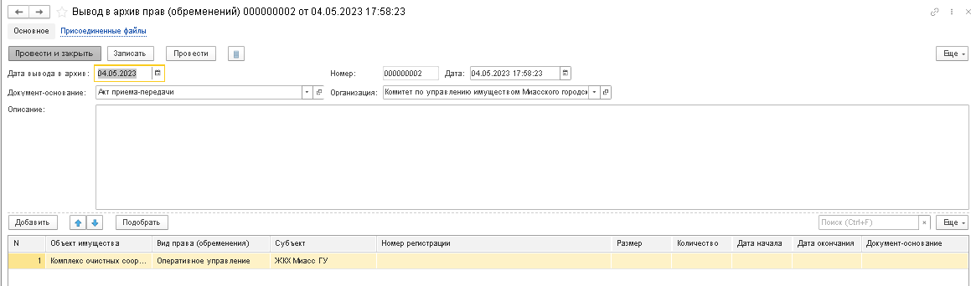
Рисунок 160 – Список документов
      - Создание нового документа

Для создания нового документа следует нажать кнопку «Создать» в представлении документов «Вывод в архив прав (обременений)».
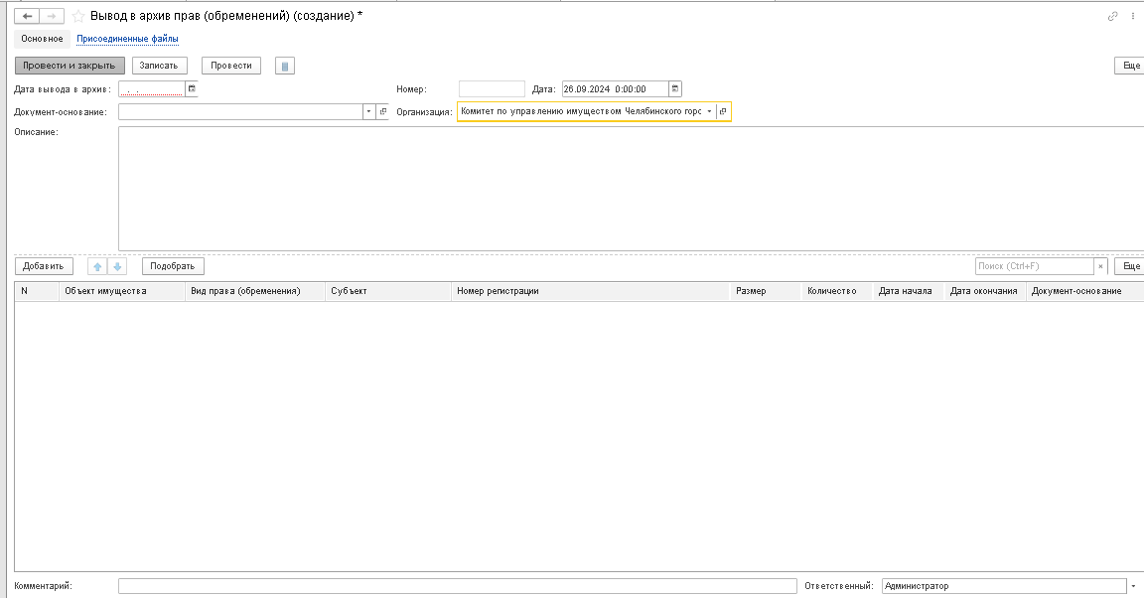
Рисунок 161 – Карточка нового документа вывода в архив

Необходимо указать Документ основания и с помощью кнопки «Подобрать» определить состав прав (обременений) для вывода в архив. Права, связанные с выбранным документом основания, отображаются с учетом текущего статуса.

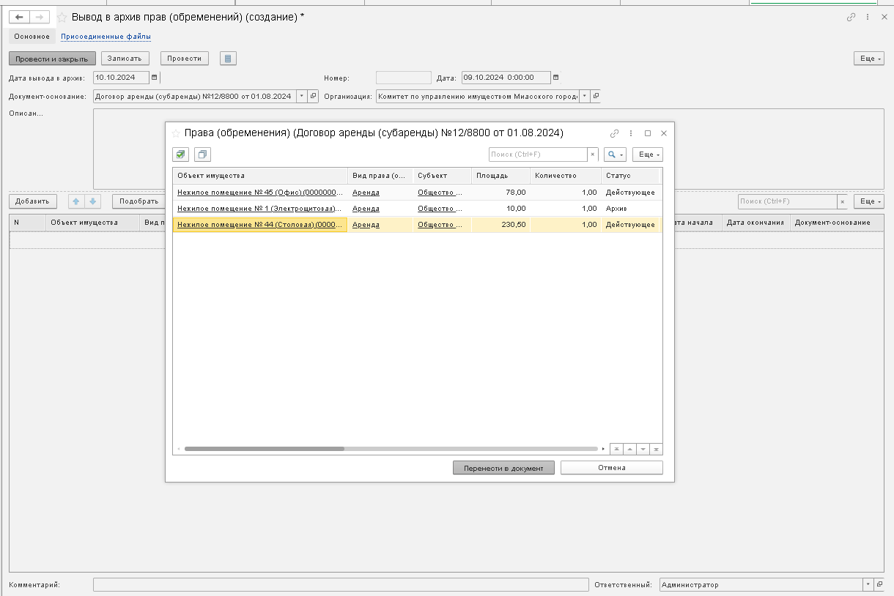
Рисунок 162 – Выбор прав для добавления в документ о выводе в архив
После выбора объекта нажимаем кнопку «Перенести в документ». Объект размещается в документе.

После сохранения и проведения документа о выводе в архив информация отражается и в соответствующей записи Реестра прав.
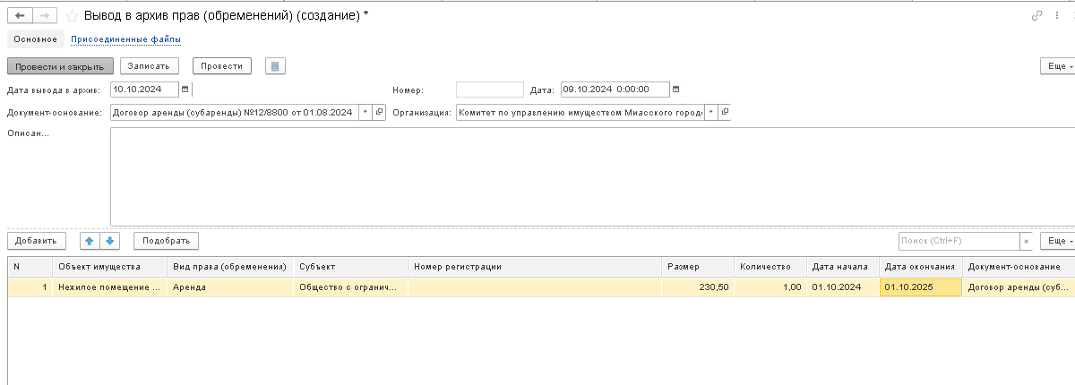
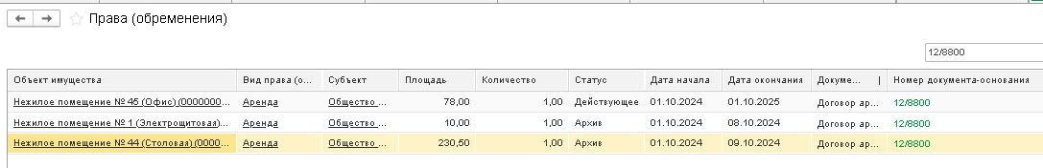
Рисунок 163 – Отображение информации об архивном праве

Отображение информации о выводе в архив права отображается и на закладке «Иерархия прав и обременений» карточки объекта имущества.
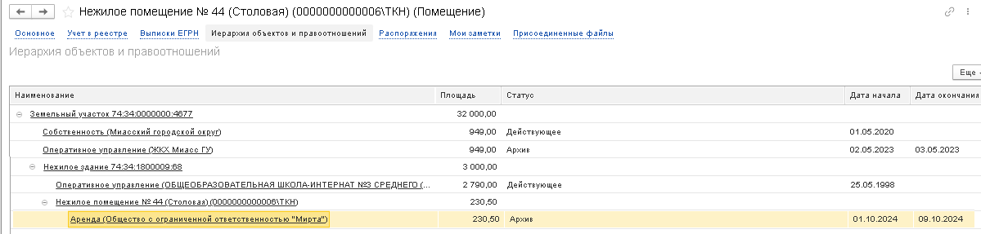
Рисунок 164 – Архивное право на карточке объекта имущества

      - Автоматический вывод в архив правоотношений

В системе реализован механизм автоматического вывода в архив в виде регламентного задания (выполняется 1 раз в сутки).

В рамках этого задания отбираются все действующие права (обременения), у которых дата окончания меньше текущей даты. По этим правам (обременениям) автоматически формируются документы о выводе в архив.
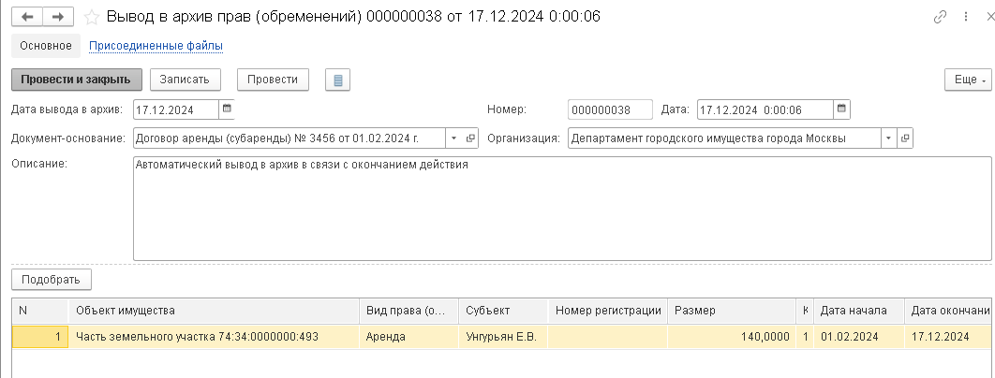
Рисунок 165 – Автоматический вывод в архив Созданные документы сохраняются и автоматически проводятся.
    - Выписки ЕГРН

Раздел «Правоотношения»/«Выписки ЕГРН» содержит сведения по выпискам ЕГРН

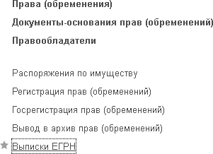
Рисунок 166 – Раздел «Выписки ЕГРН» После нажатия на данный пункт меню будет открыт реестр выписок ЕГРН.
Предусмотрены основные возможности работы с данным перечнем: контекстный поиск, расширенный поиск, добавление новой записи.

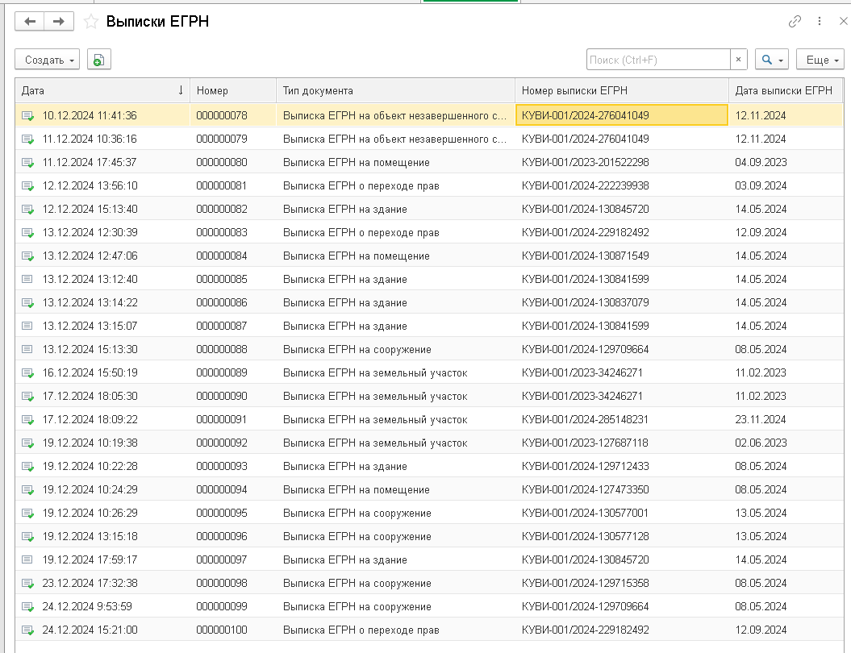
Рисунок 167 – Реестр «Выписки ЕГРН»

В системе предусмотрено обработка следующих Выписок ЕГРН:
- Выписка ЕГРН на земельный участок
- Выписка ЕГРН на здание
- Выписка ЕГРН на помещение
- Выписка ЕГРН на сооружение
- Выписка ЕГРН на объект незавершенного строительства
- Выписка ЕГРН о переходе прав
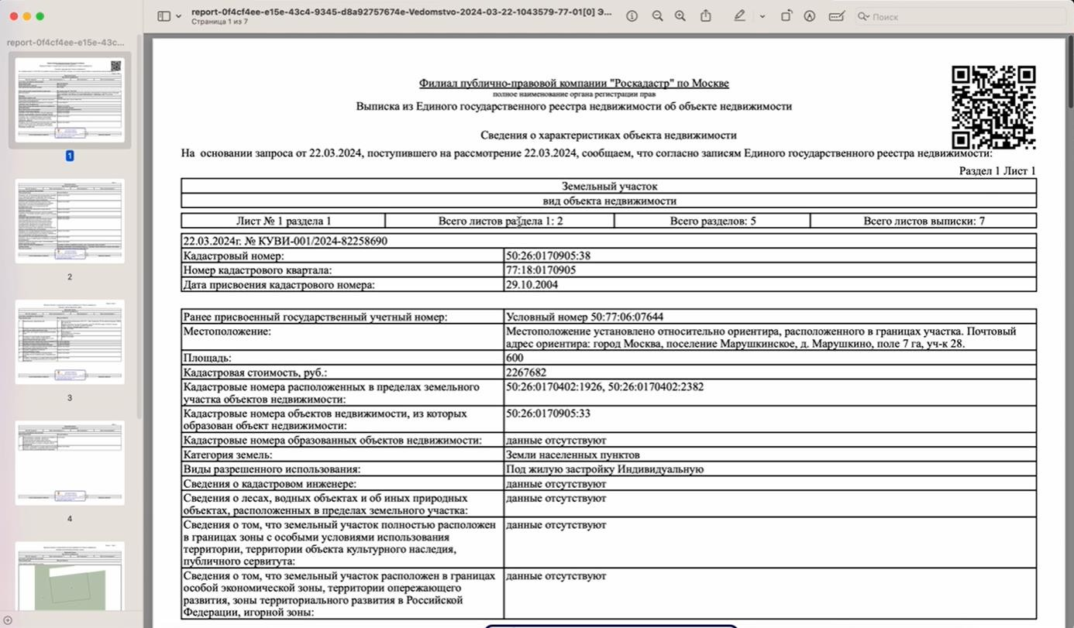
Выписки ЕГРН пользователь может заказать в личном кабинете на портале Росреестра. Ниже представлен пример выписки.

Рисунок 168– Выписка из Росреестра

      - Карточка Выписки ЕГРН

При нажатии на запись с Выпиской ЕГРН открывается карточка с заполненными сведениями. На примере ниже - Выписка ЕГРН на здание.

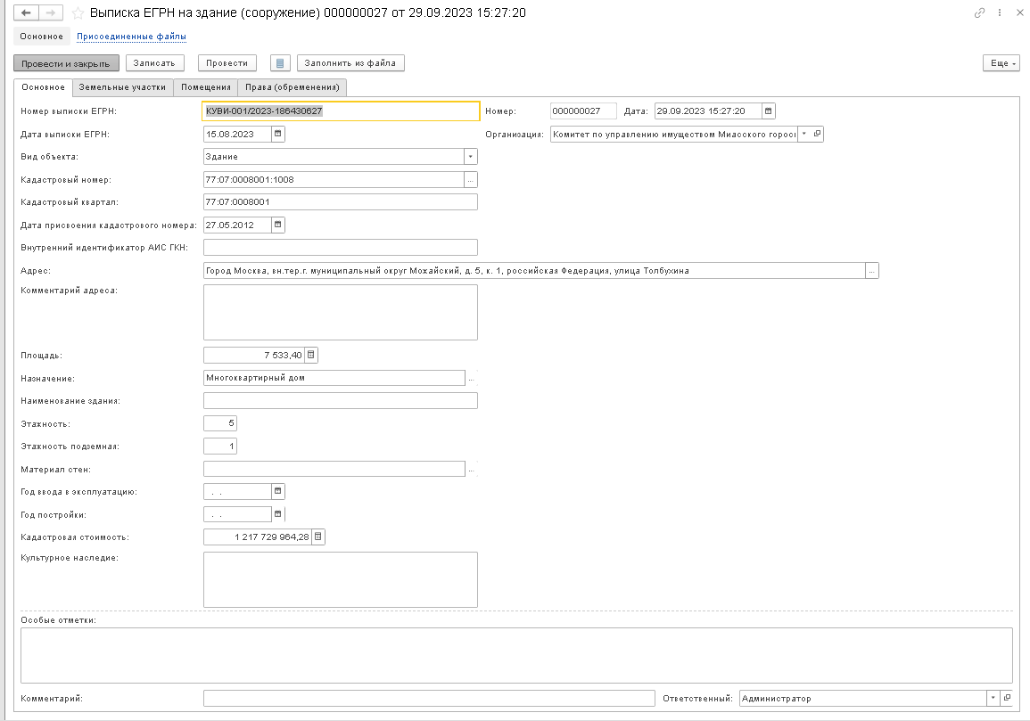
Рисунок 169– Карточка Выписки ЕГРН Карточка Выписка ЕГРН содержит несколько закладок:
  - На закладке Основное отображаются сведения по зданию.
  - На закладке Земельные участки – по земельному участку, на котором расположено здание.
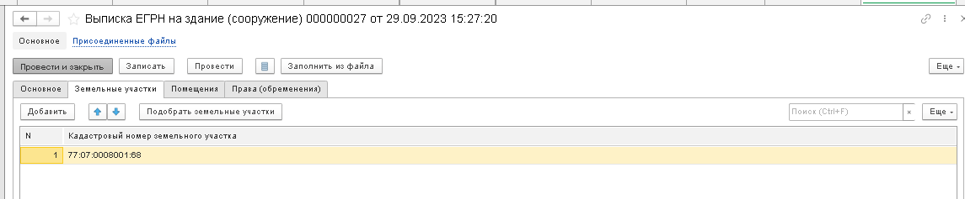
Рисунок 170 – Выписка из Росреестра. Закладка Земельные участки

  - На закладке Помещения – сведения по помещениям в здании

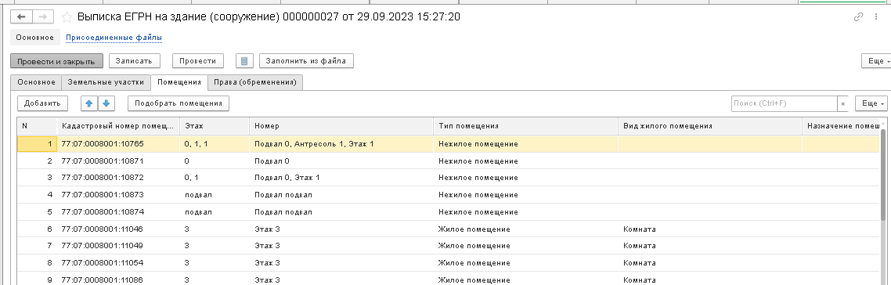
Рисунок 171– Выписка из Росреестра. Закладка Помещения
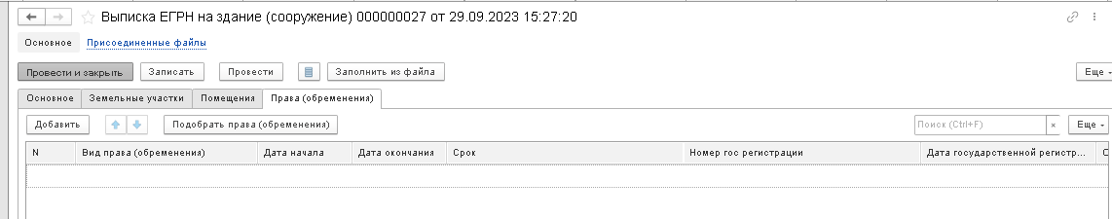
На закладке Права и обременения – сведения по правоотношениям (обременениям).

Рисунок 172– Выписка из Росреестра. Закладка Права (обременения) Информация на эти закладки попадает в систему в результате разбора полученного из
Росреестра файла (архива) или путем заполнения вручную сведений.

Можно посмотреть и прикрепленный файл, полученный из Росреестра. Для этого надо перейти на закладку «Присоединенные файлы»

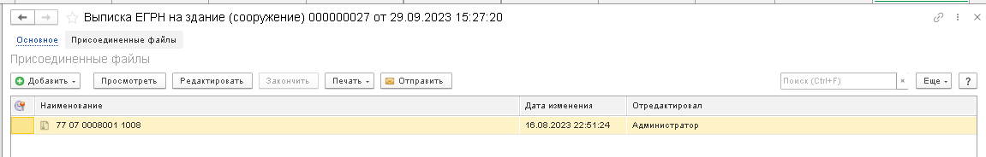
.
Рисунок 173 – Выписка из Росреестра. Закладка Присоединенные файлы

      - Загрузка сведений из файла Росреестра

Для добавления выписки ЕГРН необходимо создать новую запись выписки ЕГРН и прикрепить полученный архив из Росреестра (файл формата xml и файлы с цифровыми подписями). Это возможно сделать, нажав на кнопку «Создать» в реестре выписок ЕГРН и выбрав вид выписки.
Рассмотрим процесс на примере Выписки на земельный участок.

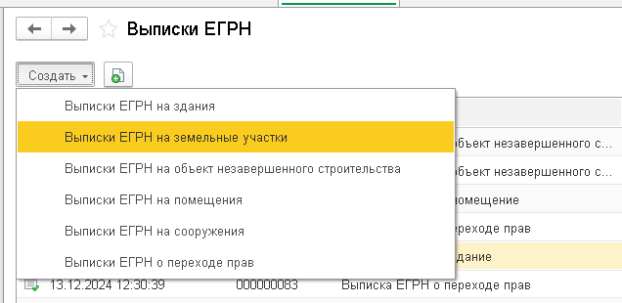
Рисунок 174 – Добавление выписки ЕГРН. Кнопка «Создать»
И далее необходимо на закладке «Присоединенные файлы» добавить файл архива из Росреестра .
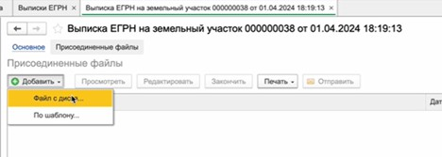
Рисунок 175 – Добавление выписки ЕГРН. Выбор файла архива

В результате этих действий будет добавлен файл на закладку «Присоединенные файлы».
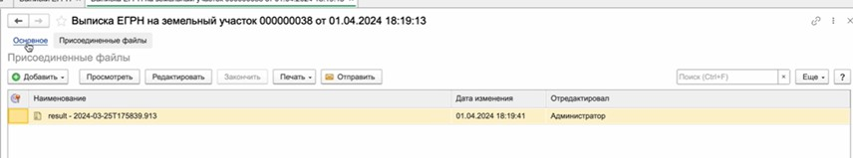
Рисунок 176 – Добавление выписки ЕГРН. Присоединенные файлы
Затем следует перейти на закладку «Основное» и нажать на кнопку «Заполнить из файла».

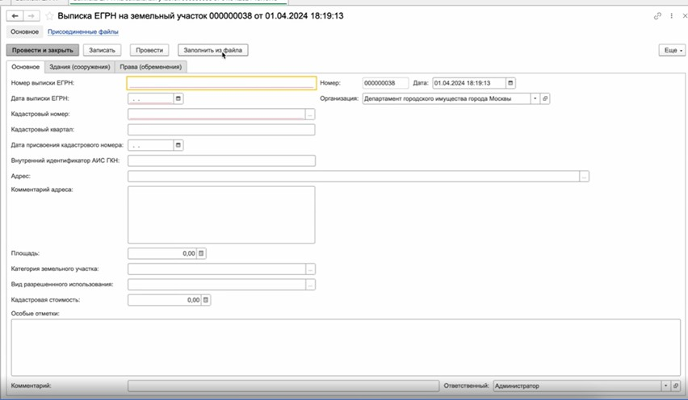
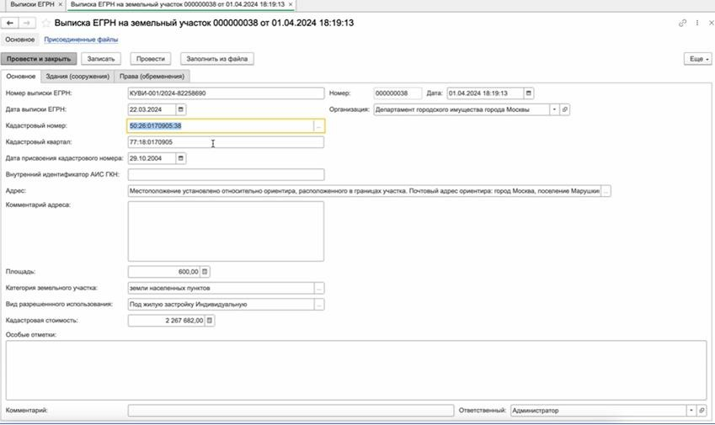
Рисунок 177 – Добавление выписки ЕГРН. Заполнение выписки из файла Ниже представлена заполненная карточка с данными выписки ЕГРН.

Рисунок 178 – Добавление выписки ЕГРН. Заполненная карточка На карточке выписки ЕГРН заполняются атрибуты:
- Номер выписки ЕГРН;
- Дата выписки ЕГРН;
- Кадастровый номер;
- Кадастровый квартал;
- Дата присвоения кадастрового номера;

- Внутренний идентификатор АИС ГКН;
- Адрес;
- Комментарий адреса;
- Площадь;
- Категория земельного участка;
- Вид разрешенного использования;
- Кадастровая стоимость;
- Особые отметки;
- Комментарий;
- Номер;
- Дата;
- Организация.
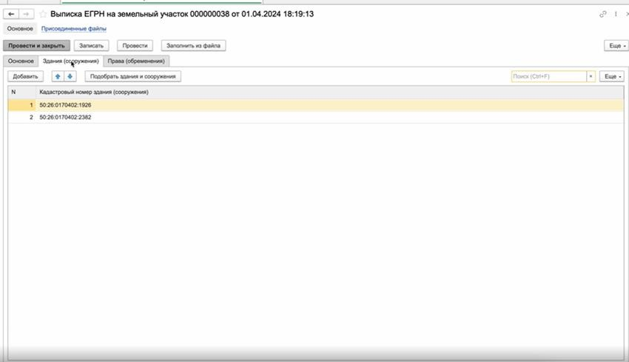
Также заполняются данные по зданиям и сооружениям, которые расположены на земельном участке.
Рисунок 179 – Карточка выписки ЕГРН. Здания (сооружения), расположенные на земельном участке

На закладке «Права (обременения)» заполняются данные по учтенным в Росреестре правоотношениям, включая сведения о правообладателях.
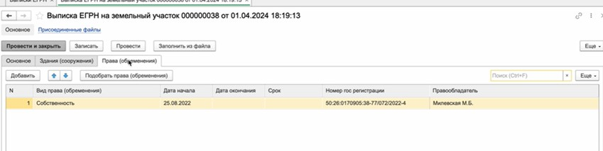
Рисунок 180 – Карточка выписки ЕГРН. Права (обременения)

После загрузки данных необходимо провести заполненные данные, нажав на кнопку
«Провести». Данные будут сохранены в системе.
При этом в системе создаются или обновляются данные о земельных участках, зданиях и сооружениях, субъектах правоотношений и данные по правам и обременениям.
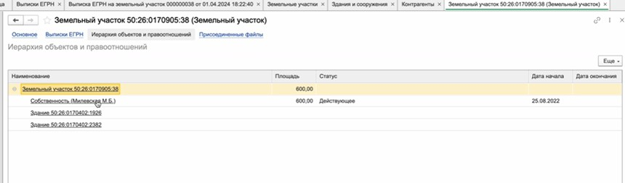
Созданное право и объекты можно увидеть на закладке «Иерархия объектов и правоотношений» карточки Земельного участка.

Рисунок 181 – Карточка объекта имущества. Иерархия объектов и правоотношений Произошедшие изменения в системе доступны для просмотра по всем объектам
имущества.

При необходимости сведения из Выписки можно заполнить и вручную, заполняя последовательно поля на всех закладках карточки «Выписка ЕГРН».

    - Работа с Распоряжениями по имуществу.

Перечень всех созданных распоряжений по имуществу представлен разделе
«Правоотношения/ Распоряжения по имуществу».
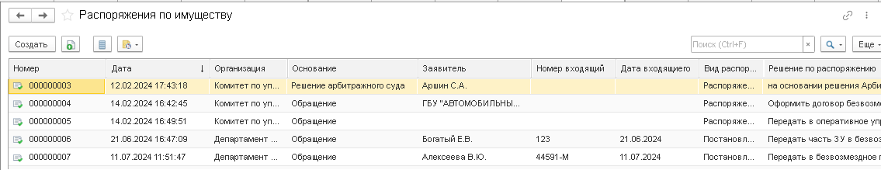
Рисунок 182 – Представление «Распоряжения по имуществу»
В указанном представлении доступны основные возможности работы в системе:

- Контекстный поиск
- Расширенный поиск
- Создание нового распоряжения
- Создание нового Распоряжения на основе ранее созданного
- Работа с дополнительными сведениями
- Работа с напоминаниями

При выборе Распоряжения можно посмотреть карточку документа.
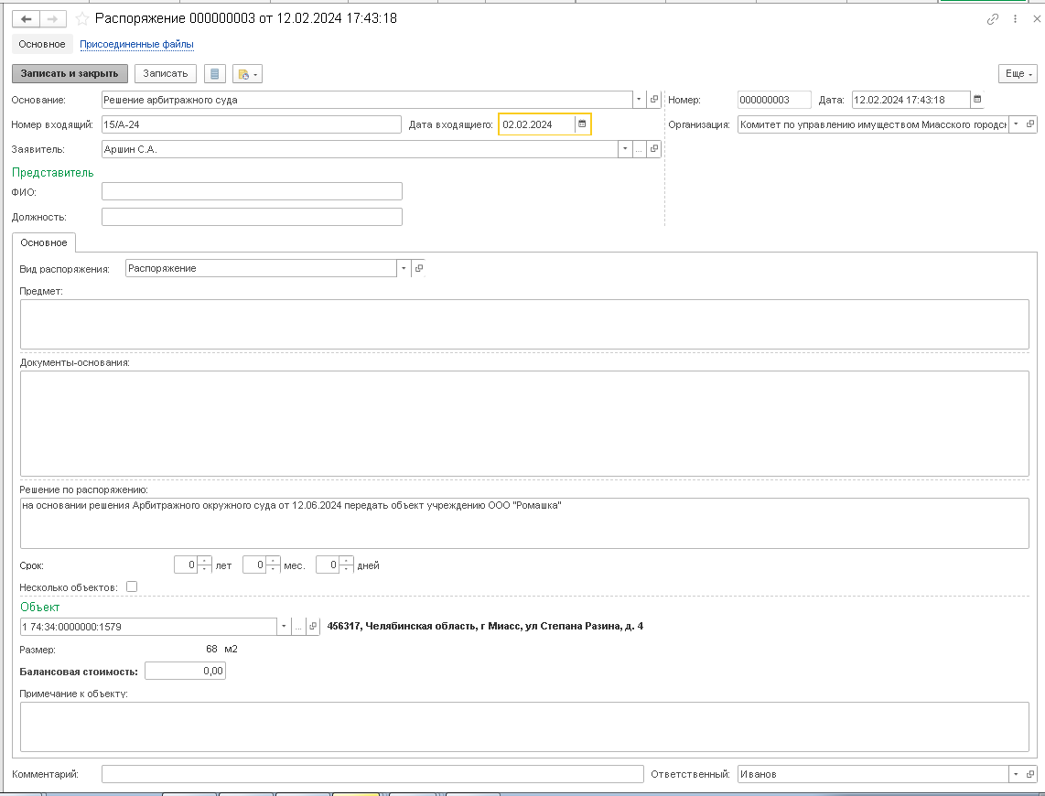
Рисунок 183 – Карточка распоряжения

Просмотр распоряжений по конкретному объекту имущества доступен в карточке объекта имущества на закладке Распоряжения.
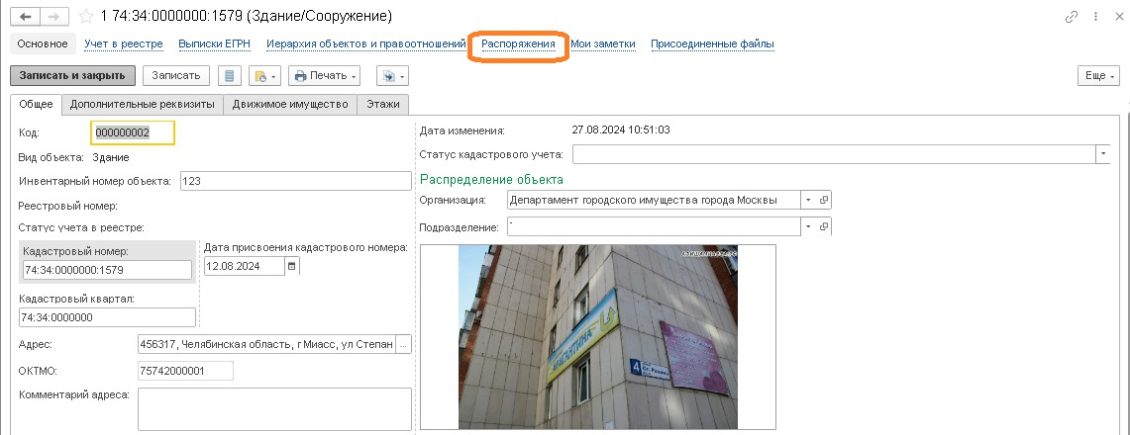
Рисунок 184 – Закладка Распоряжения на карточке здания Аналогичные закладки есть и на карточках других типов имущества.
      - Создание документа «Распоряжение по имуществу»

Создание документа «Распоряжение по имуществу» возможно несколькими способами:

- В разделе «Правоотношения/ Распоряжения по имуществу».

Для создания документа в разделе «Распоряжения по имуществу» необходимо нажать на кнопку «Создать». Будет открыта пустая форма, в которую необходимо внести всю информацию вручную.
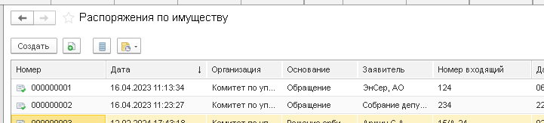
Рисунок 185 – Кнопка «Создать» в представлении «Распоряжения по имуществу»

- В представлениях перечней объектов имущества в разделе Имущество
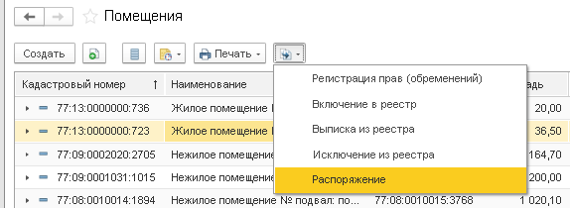
Рисунок 186 – Создание Распоряжения в представлении «Помещения»

Реализована возможность создать документ в представлениях с перечнем объектов имущества следующих типов:
- Земельный участок
- Здания и Сооружения
- Помещения
- Суда
- Движимое имущество
- Имущественные комплексы

При выборе этого варианта создания документа необходимо выбрать один или несколько
объектов имущества в соответствующем реестре и нажать на «Создать на основании» -
«Распоряжение».
В этом варианте в карточку документа не требуется выбирать объект имущества, т.к. выбранные объекты автоматически подтягиваются в раздел «Объекты имущества». При

необходимости можно добавить в эту карточку объекты из других реестров, если право оформляется на группу объектов разных типов.

- В карточке объекта имущества.

При формировании документа из карточки объекта имущества на закладке
«Распоряжения» также не требуется дополнительно выбирать объект, т.к. он подтягивается автоматически.

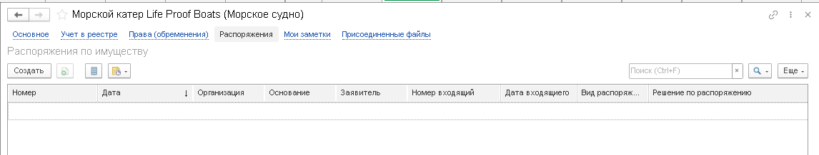
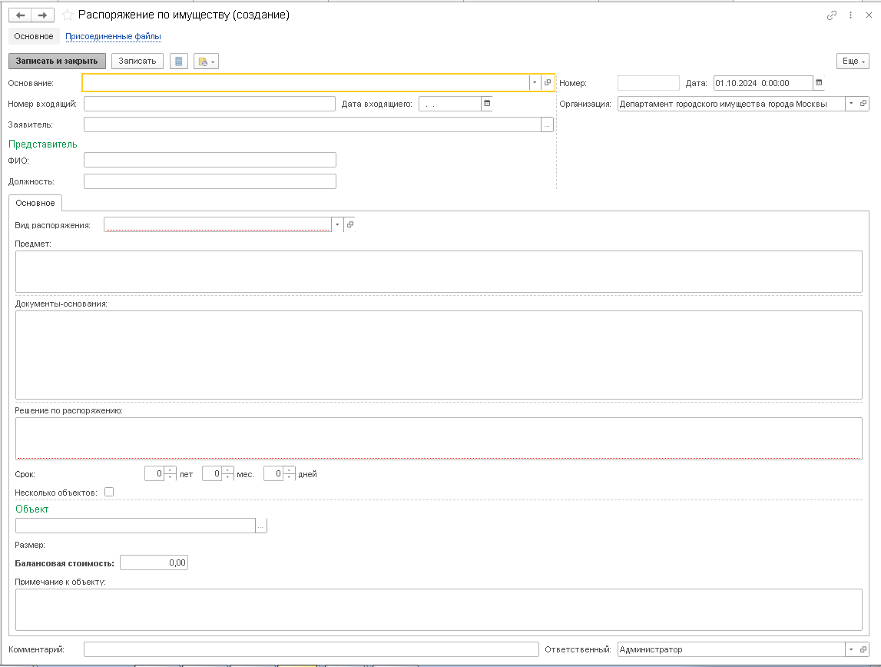
Рисунок 187 – Создание Распоряжения в карточке объекта имущества Карточка документа «Распоряжение по имуществу» имеет следующий вид:

Рисунок 188 – Карточка нового документа, созданная из представления «Распоряжения
по имуществу» Обязательными для заполнения являются поля:

- Вид распоряжения
- Объект имущества
- Решение по распоряжению

Если эти поля не заполнены, документ нельзя записать. При попытке выполнить команду
«Записать» выделяются поля, которые необходимо заполнить.
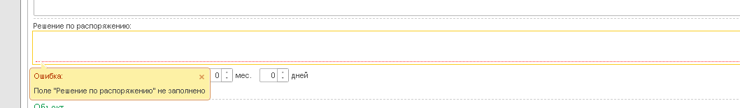
Рисунок 189 – Проверка на заполнение обязательного поля

Распоряжение можно оформить на группу объектов. Для этого необходимо установить признак «Несколько объектов» и в табличную часть внести несколько объектов, выбирая из соответствующих перечней объектов имущества. Есть возможность включать в перечень объекты имущества разных типов.
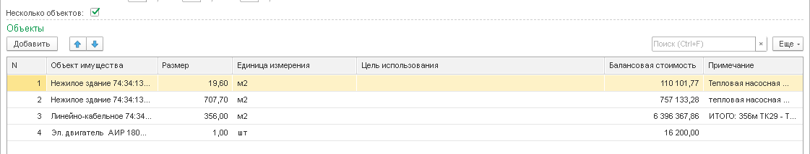
Рисунок 190 – Оформление Распоряжения на несколько объектов
После заполнения обязательных полей карточку документа можно сохранить по кнопке
«Записать».

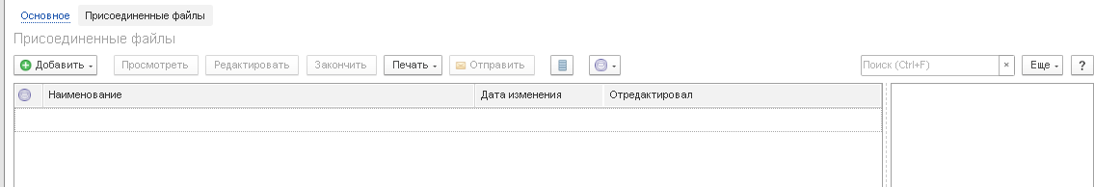
На закладке Присоединенные файлы можно посмотреть присоединенные ранее файлы и при необходимости добавить новый файл с помощью кнопки «Добавить».

Рисунок 191 – Закладка Присоединенные файлы для новой карточки С присоединенным файлом доступны следующие операции:
- Просмотреть
- Редактировать
- Вывести на печать
- Отправить на почту
- Добавить электронную подпись

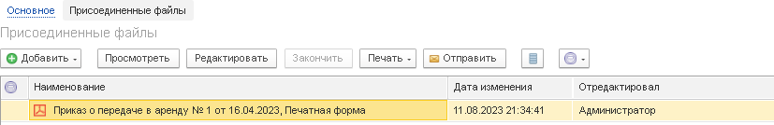
3
Рисунок 192 – Доступные команды для работы с файлами

    - Работа с документами - основания по праву (обременению).
Для работы с перечнем документов - основания по праву (обременению) необходимо перейти в раздел «Документы-основания» блока «Правоотношения».
При выборе данного раздела на экране отображается Перечень всех документов. Есть возможность с помощь фильтров ограничить список документов.

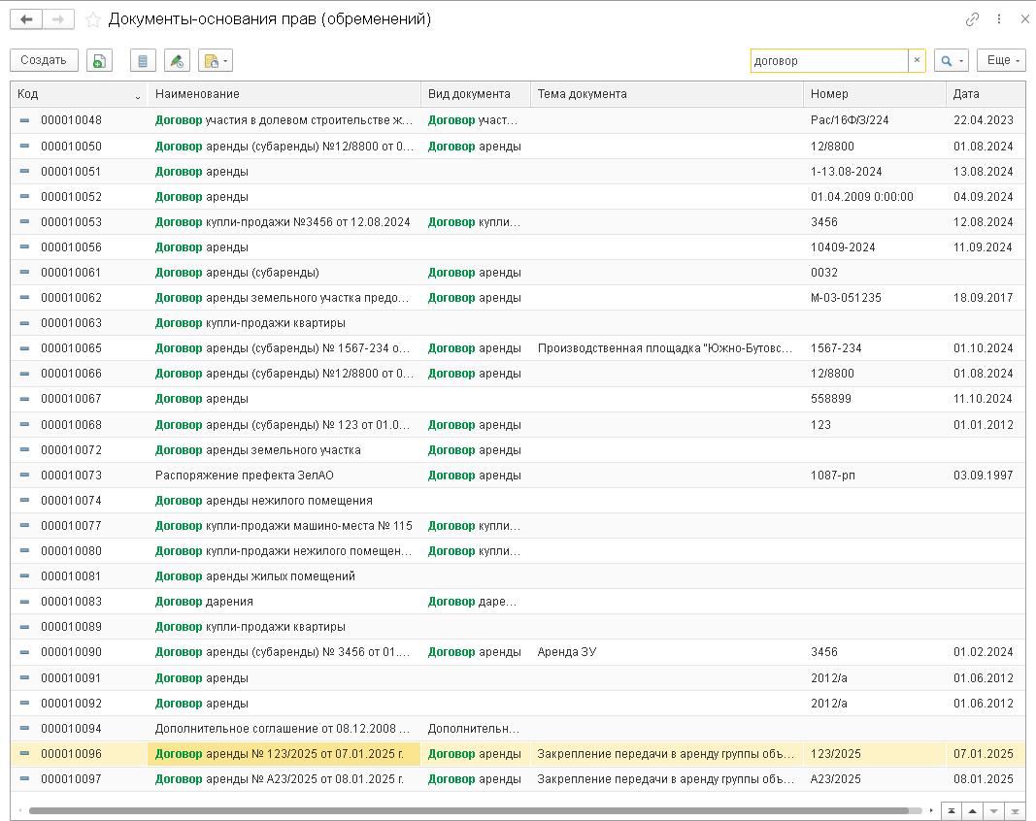
Рисунок 193 – Представление «Документы-основания» с установленным фильтром В указанном представлении предусмотрены основные возможности работы с перечнем
документов:
- Создание нового документа
- Контекстный поиск
- Расширенный поиск

- Работа с дополнительными сведениями
- Работа с заметками и напоминаниями
- Просмотр изменений и сравнение версий

При выборе документа из списка открывается карточка права (обременения), одной из закладок которой является карточка Документа-основания.

      - Карточка документа-основания Карточка документа основания имеет следующий вид:

Рисунок 194 – Информация по Документу-основания на карточке права (обременения). На закладке Право (обременение) можно увидеть все правоотношения,
зарегистрированные в системе со ссылкой на данный документ-основания.
Есть возможность посмотреть и добавить новые заметки на закладке Заметки.
На закладке «Присоединенные файлы» предоставлена возможность работы с файлами, связанными с данным документом.

      - Создание нового документа-основания

Для создания нового документа основания необходимо выбрать команду «Создать» или
«Создать как копию» в Представлении Документы-основания раздела Правоотношения.
. Если выбирается вариант создания копии, то в новую карточку документа подтягиваются сведения из текущего документа, которые можно отредактировать.

При создании новой карточки для нового документа-основания необходимо заполнить следующие поля

- Вид документа;
- Тема документа;
- Номер и дата документа;

- Наименование (автоматически заполняются после указания Вида документа, номера и даты), можно отредактировать;
- Полное наименование (автоматически заполняются после указания Вида документа, номера и даты), можно отредактировать.
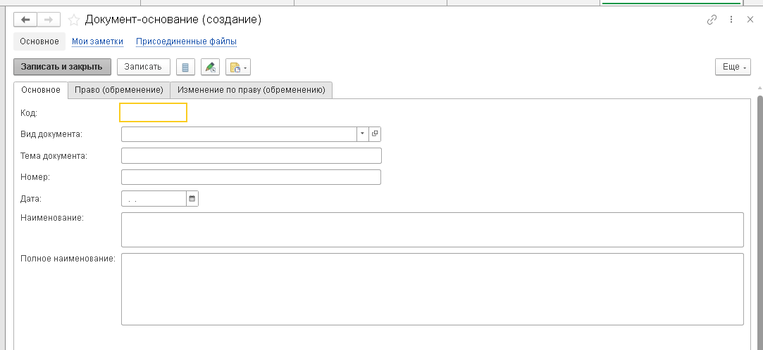
Рисунок 195 – Новая карточка документа-основания
После заполнения карточки надо выполнить команду «Записать» для сохранения результатов.

  - Учет объектов реестра

Для обеспечения выполнения требований к органам местного самоуправления в части ведения реестров муниципального имущества, установленных Министерством финансов Российской федерации в соответствии с Приказом № 163н от 10.10.2023 г., а также для ведения реестра имущества в организациях, где такое ведение предусматривается внутренними нормативными актами, в системе реализован функционал включения объектов имущества в Реестр организации (с присвоением реестрового номера), исключение из Реестра, предоставление сведений об объектах Реестра заинтересованным сторонам.
    - Реестр объектов имущества.
Для просмотра списка объектов реестра имущества надо перейти в представление «Реестр имущества» раздела Имущество.

На рисунке ниже представлен список объектов с учетом дополнительного критерия по Организации.

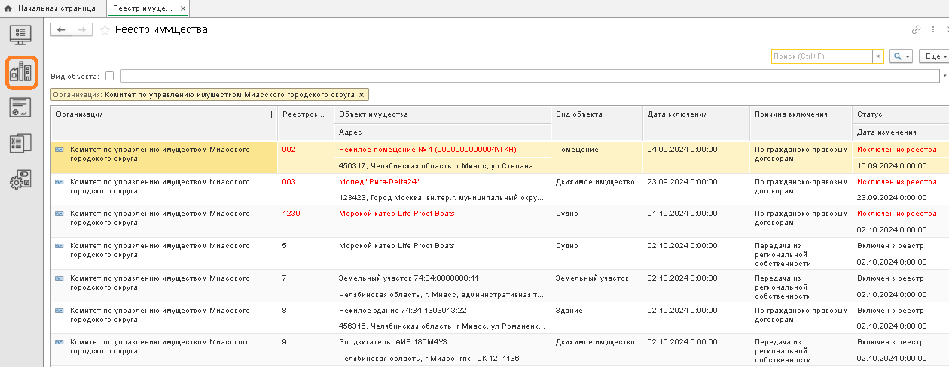
Рисунок 196– Представление «Реестр имущества».
Данное представление отражает объекты в различных статусах учета с указанием даты включения и даты исключения. Применяется дополнительная цветовая индикация для объектов имущества, исключенных из реестра.
Предусмотрена возможность контекстного поиска, расширенного поиска, настройка и работа со списками.

В блоке быстрого поиска есть возможность установить критерий отбора по типу объекта.
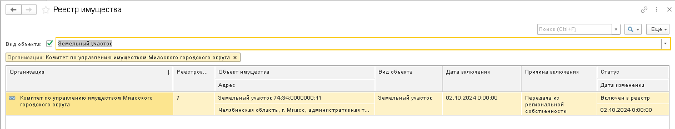
Рисунок 197 – Установка дополнительного критерия в блоке быстрого поиска. При выборе объекта предусмотрен переход на карточку «Включение в реестр»:

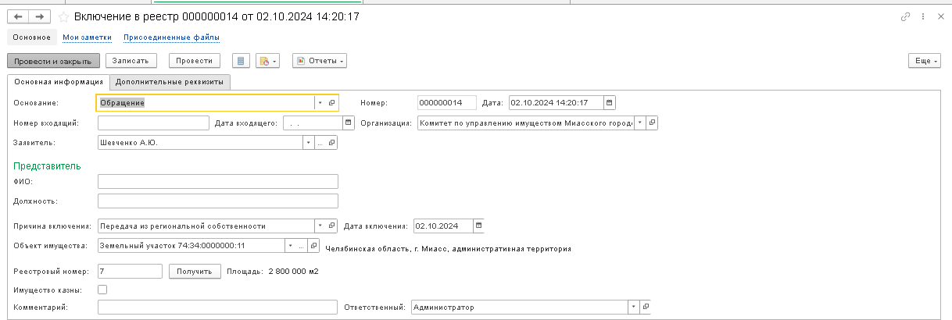
Рисунок 198 – Переход на карточку «Включение в реестр».

    - Включение и исключение объектов имущества в реестр

Представление документов о включении и исключении объектов имущества можно увидеть, выбрав раздел «Имущество/Включение в реестр и исключение».
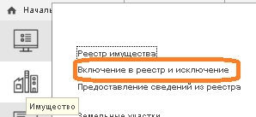

Рисунок 199 - Раздел «Имущество/Включение в реестр и исключение»

В указанном представлении можно применять все стандартные механизмы работы с объектами: контекстный и расширенный поиск, работа со списками, создание нового объекта.
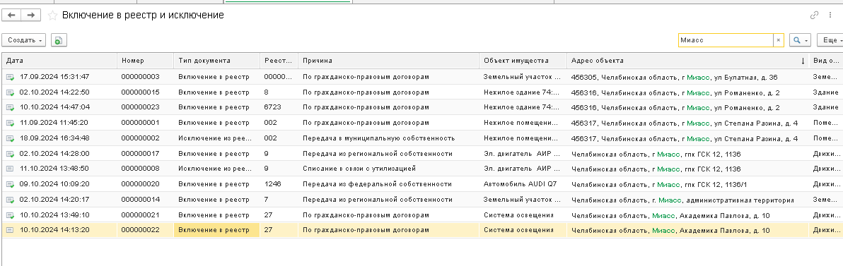
Рисунок 200 – Список документов о включении/ исключении объектов с учетом фильтра Документы имеют различные статусы: в подготовке и проведенные .
Для просмотра карточки документа надо выбрать объект.

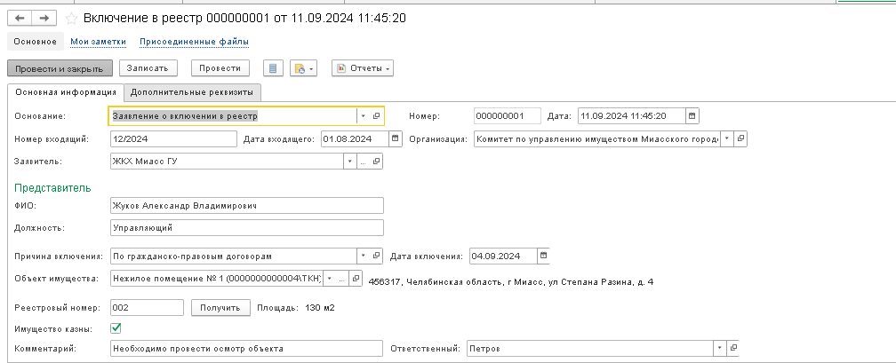
Рисунок 201 – Карточка документа о включении объекта в реестр
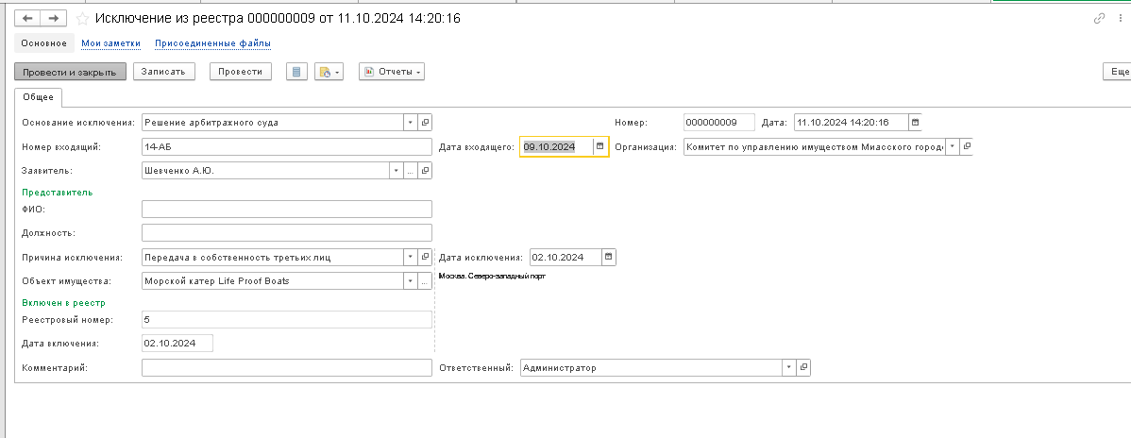
Рисунок 202 – Карточка документа об исключении объекта из реестра

В созданную ранее карточку документа о включении объекта в реестр или об исключении из реестра есть возможность добавить присоединенные файлы, а также доступен функционал работы с заметками.
      - Создание нового документа о включение объектов имущества в реестр Для создания новой карточки в представлении «Включение в реестр и исключение»
следует выбрать «Создать». В результате открывается меню для уточнения варианта
создаваемого документа:
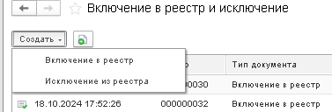
Рисунок 203 – Выбор необходимой операции

При выборе варианта «Включение в реестр» открывается карточка документа, в которой предусмотрено заполнение следующих полей на закладке «Основная информация»:
        - Основание для включения
        - Входящий номер и дата
        - Организация, которая ведет учет данного реестра
        - Заявитель
        - Сведения о представителе заявителя (ФИО и должность)
        - Причина включения в реестр
        - Дата включения в реестр
        - Объект имущества
        - Реестровый номер
        - Признак «Имущество казны»
        - Комментарий
Номер и дата документа формируются автоматически.

Объект имущества выбирается из перечня объектов после указания типа имущества.
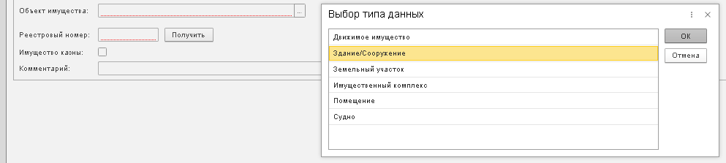
Рисунок 204 – Указание типа имущества для выбора объекта
Поиск объекта осуществляется с учетом всех имеющихся механизмов контекстного и расширенного поиска:
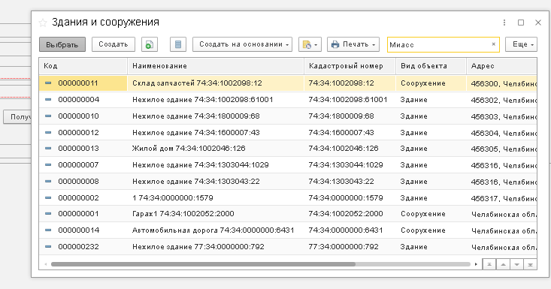
Рисунок 205 – Выбор объекта для включения в документ

Реестровый номер можно заполнять вручную, при этом проводится проверка на уникальность данного номера. Если указанный номер уже присвоен другому объекту, то выдается сообщение:
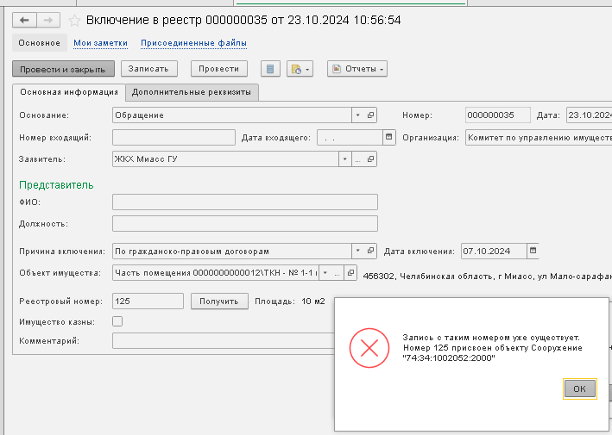
Рисунок 206 – Проверка на существование указанного реестрового номера

Можно настроить автоматическую генерацию нового номера по шаблону. В этом случае реестровый номер будет автоматически присваиваться объекту после нажатия на кнопку
«Получить».

При сохранении документа происходит проверка на заполнение обязательных полей:
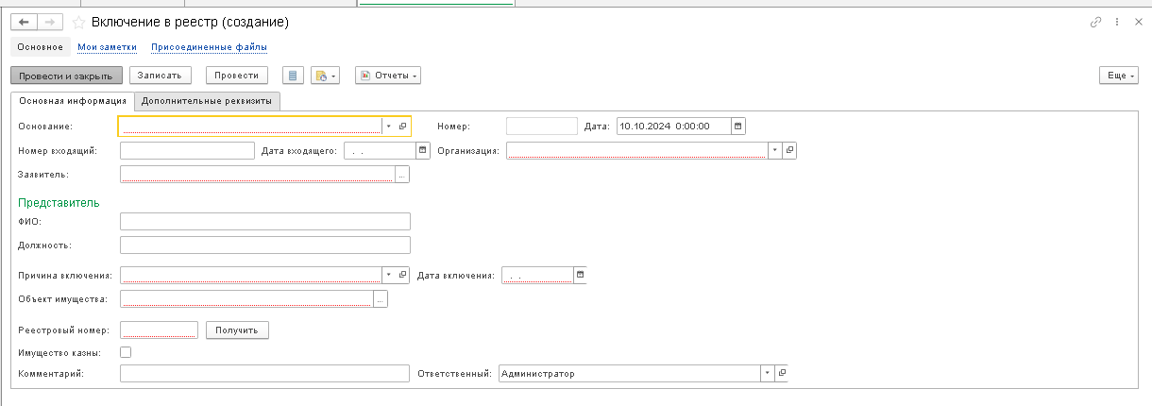
Рисунок 207 – Карточка нового документа о включения в реестр

При сохранении документа происходит проверка на заполнение обязательных полей:
        - Основание
        - Заявитель
        - Организация
        - Причина включения в реестр
        - Дата включения в реестр
        - Объект имущества
        - Реестровый номер
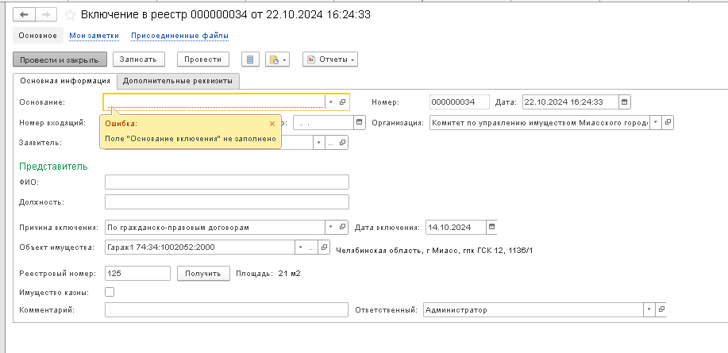
Рисунок 208 – Проверка на заполнение обязательных полей документа

Если документ полностью готов и записан, то его необходимо провести, нажав на кнопку «Провести» или «Провести и закрыть», чтобы данные сохранились во всех связанных реестрах.
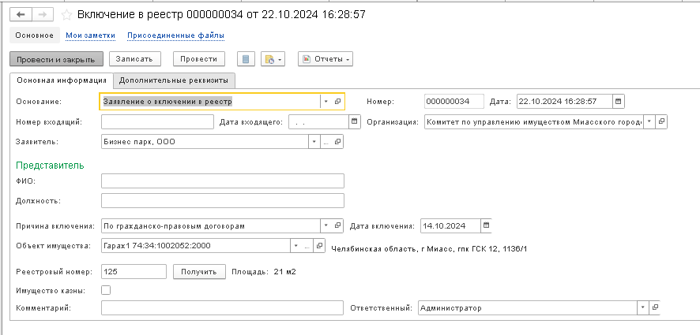
Рисунок 209 – Созданный документ о включении в реестр

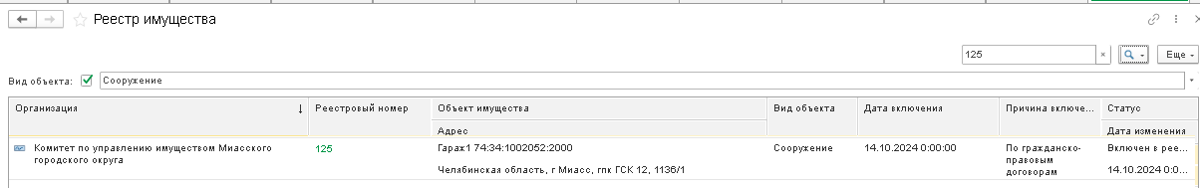
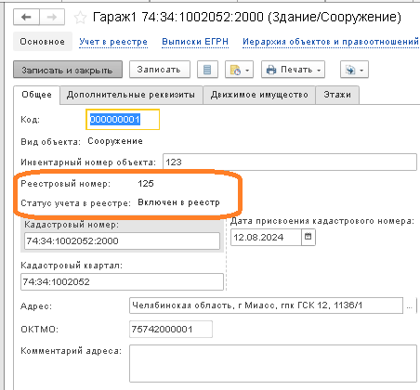
Рисунок 201 – Отображение в реестре объектов имущества нового объекта

Рисунок 210 – Отображение реестрового номера и статуса учета на карточке объекта Более подробное описание отображения сведений об учете в реестре объекта имущества
при просмотре карточки объекта изложено в разделе 3.5.3.

      - Создание нового документа об исключении объекта имущества из реестра

При выборе варианта «создать документ об исключении из реестра» открывается карточка документа, в которой предусмотрено заполнение следующих полей на закладке «Основная информация»:
        - Основание исключения
        - Входящий номер и дата
        - Организация, которая ведет учет данного реестра
        - Заявитель
        - Сведения о представителе заявителя (ФИО и должность)

        - Причина исключения
        - Дата исключения
        - Объект имущества
        - Комментарий
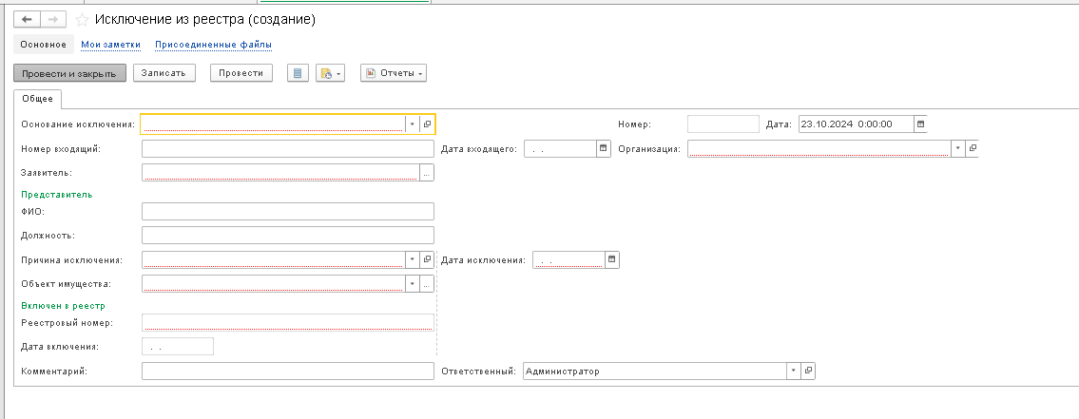
Рисунок 211 – Карточка нового документа об исключении из реестра

Объект имущества выбирается из перечня объектов, находящихся на учете Организации:
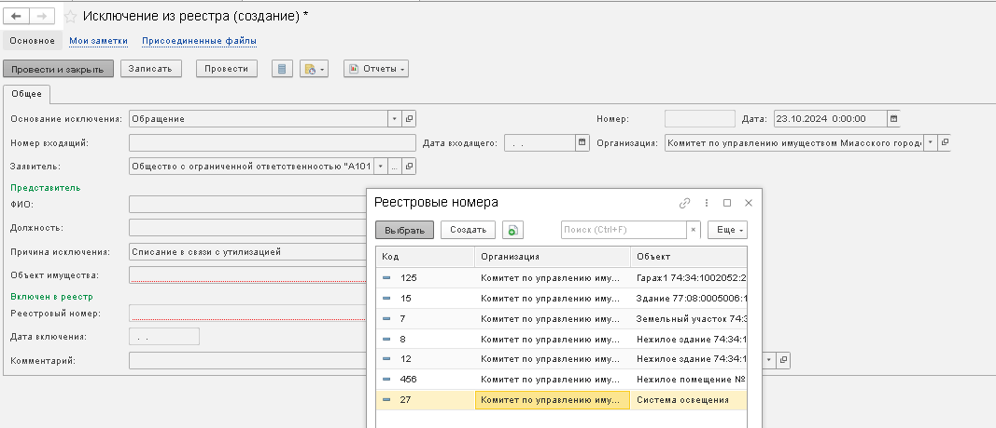
Рисунок 212 – Выбор объекта для добавления в документ

Данные по объекту (реестровый номер и дата включения) автоматически подтягиваются после выбора объекта.
Номер и дата документа формируются автоматически.

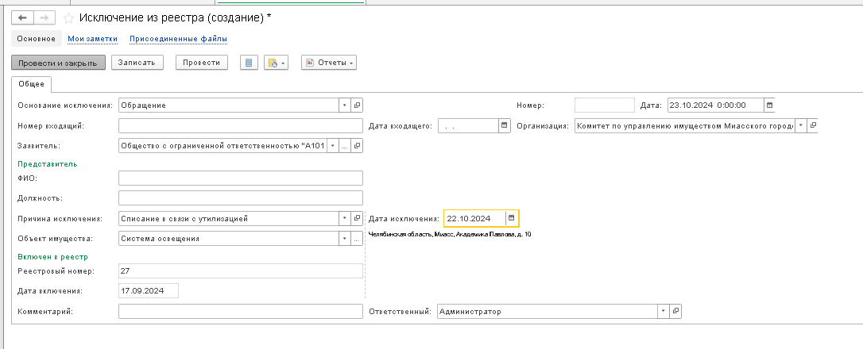
Рисунок 213 – Сформированный документ
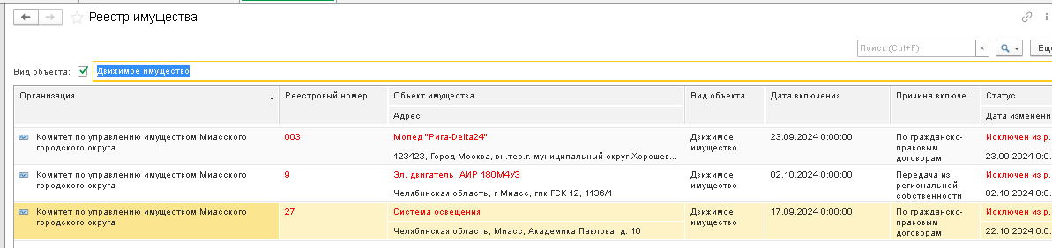
Если документ полностью готов и записан, то его необходимо провести, нажав на кнопку «Провести» или «Провести и закрыть», чтобы данные сохранились во всех связанных реестрах.
Рисунок 214 – Отображение информации в реестре учета по результатам исключения объекта
    - Отображение сведений об учете объекта в реестр на карточке объекта имущества.
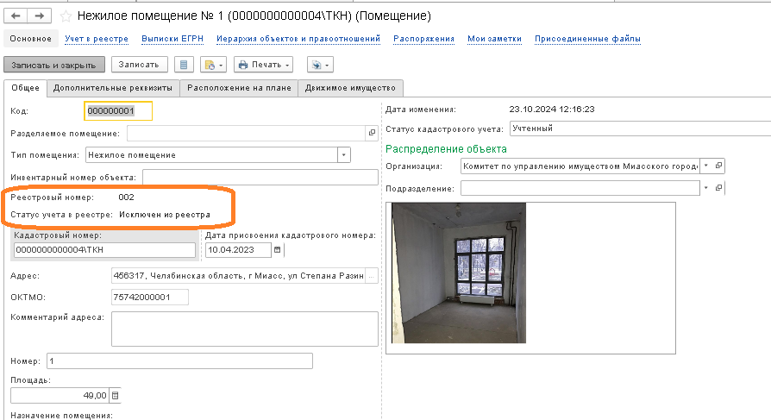
В карточке объекта имущества на закладке с основными сведениями отображается статус учета в реестре и реестровый номер:
Рисунок 215 – Информация о статусе учета в реестре на карточке объекта

На закладке «Учет в реестре» карточки объекта можно посмотреть все документы, изменяющие статус учета в реестре, а также создать новый документ.
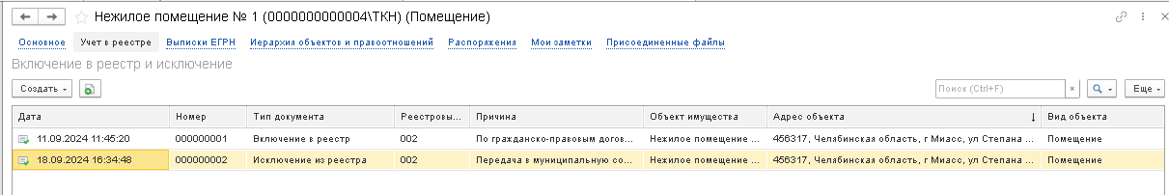
Рисунок 216 – Перечень документов, изменяющих статус учета в реестре
Все документы в этом перечне можно открыть и посмотреть указанную ранее информацию.
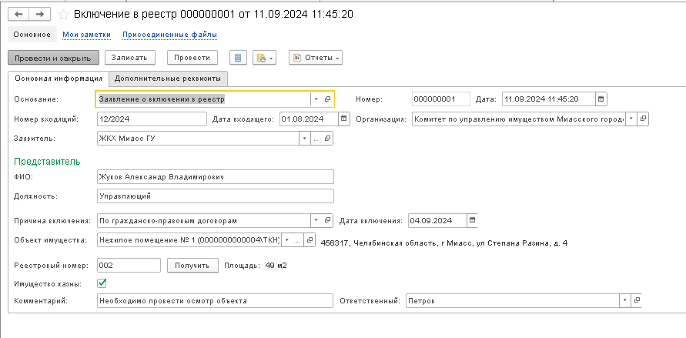
Рисунок 217 – Документ о включении в реестр

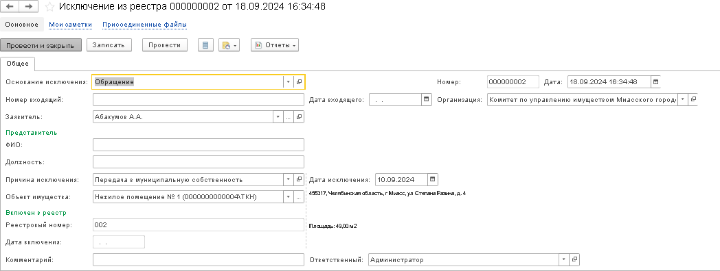
Рисунок 218 – Документ об исключении из реестра
Предусмотрена также возможность формирования документов о включении и исключении объекта из реестра учета непосредственно из карточки объекта путем выбора

пункта на закладке «Учет имущества» или с помощь команды «Создать на основании ». В этом случае в карточку документа объект подтягивается автоматически.

    - Предоставление сведений из реестра имущества.

Для просмотра перечня всех документов, сформированных в системе по обращениям о предоставлении сведений, необходимо перейти в подраздел «Предоставление сведений» раздела «Имущество».
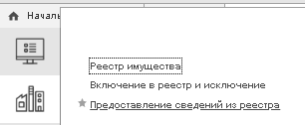
Рисунок 219 – Подраздел «Предоставление сведений из реестра».

В данном преставлении есть возможность посмотреть все сформированные документы, выбрать необходимые с помощью механизмов поиска, а также создать новые документы.

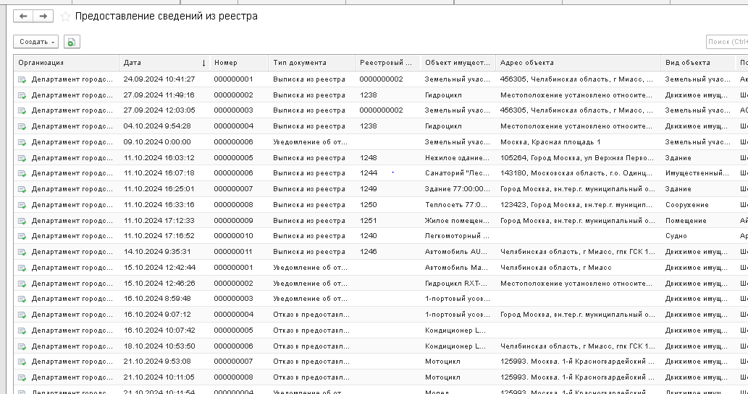
Рисунок 220 – Предоставление сведений из реестра.

Предусмотрено 3 вида документа:
- Выписка из реестра
- Уведомление об отсутствии сведений
- Отказ в предоставлении сведений.

      - Выписка из реестра

По обращению о предоставлении Выписки заполняется карточка документа, в которой следует указать:
- Основание для выдачи
- Входящие номер и дата запроса
- Получатель выписки
- Цель получения выписки
- Объект имущества
Реестровый номер объекта и дата включения в реестр подтягиваются автоматически после указания объекта имущества.
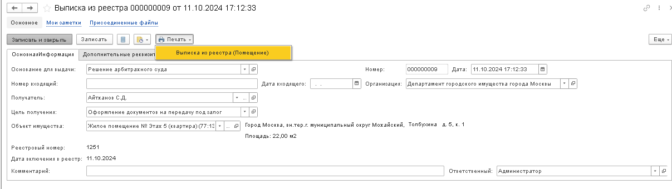
Рисунок 221 – Карточка «Выписка из реестра». Формирование печатной формы.

После заполнения необходимой информации можно с помощью команды
«Печать/Выписка из реестра» сформировать печатную форму, которая и будет выдана Получателю.
Печатную форму можно вывести на печать, указав нужное количество копий.

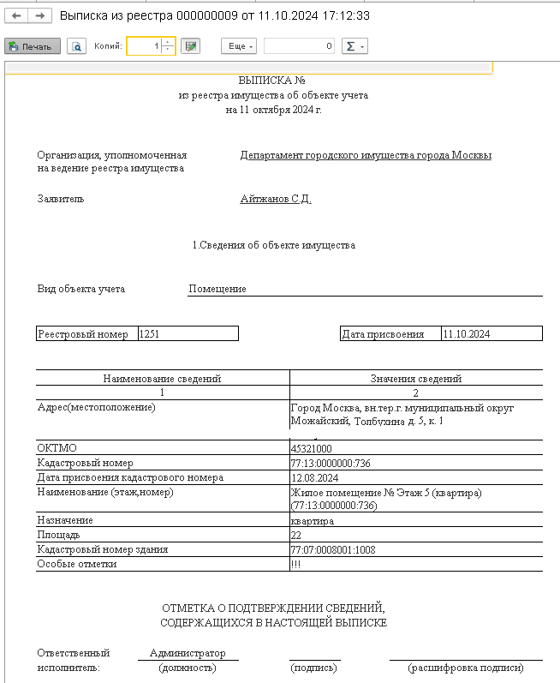
Рисунок 222– Печатная форма документа «Выписка из реестра» для помещения.

Для каждого типа имущества предусмотрена своя форма документа (свой набор сведений).

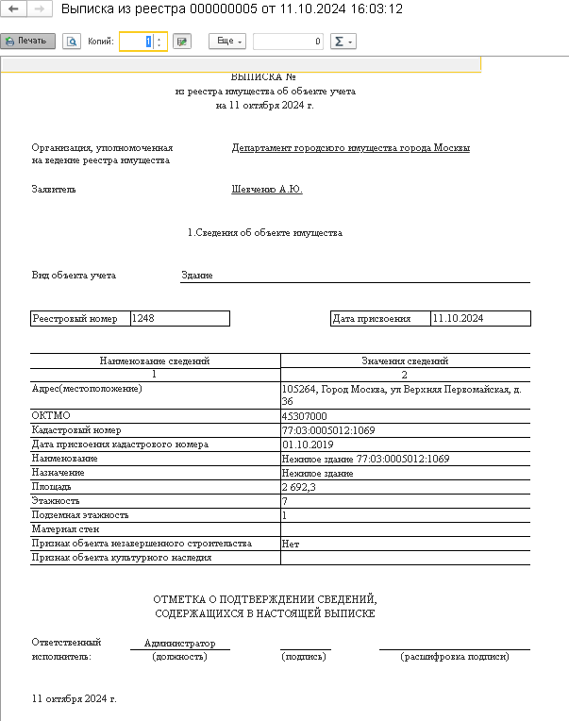
Рисунок 215 – Печатная форма документа «Выписка из реестра» для здания.

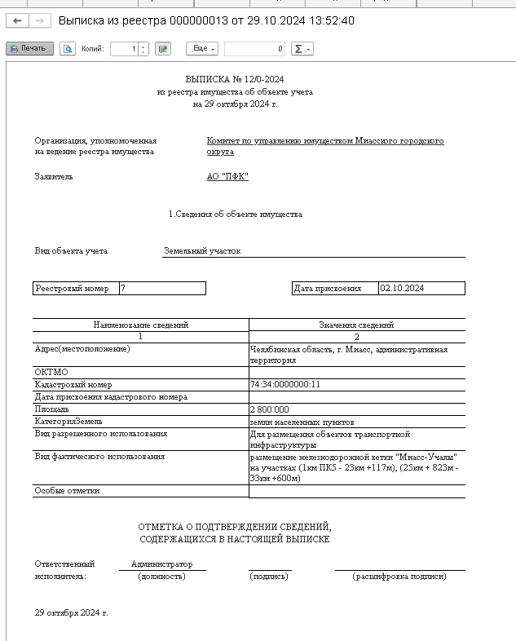
Рисунок 223 – Печатная форма документа «Выписка из реестра» для земельного участка.
      - Уведомление об отсутствии сведений

При выборе данного типа документа открывается карточка для заполнения, в которой следует указать:
- Основание для выдачи
- Входящие номер и дата запроса
- Получатель выписки
- Цель получения выписки
- Вид объекта
- Наименование объекта
- Кадастровый номер
- Адрес

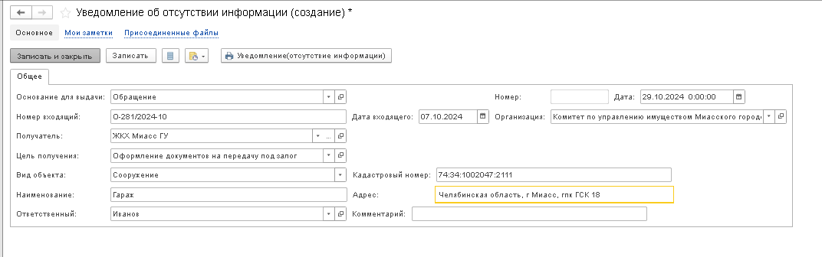
Рисунок 224 – Карточка «Уведомление об отсутствии информации».

После заполнения необходимой информации можно с помощью команды «Уведомление (Отсутствие информации)» сформировать печатную форму, которая и будет выдана Получателю.
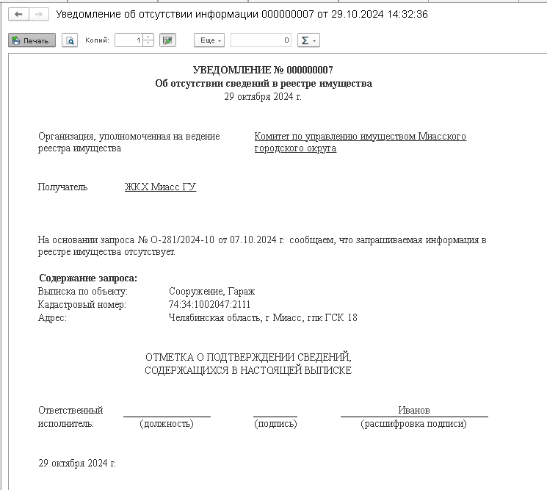
Рисунок 225 – Печатная форма Уведомления об отсутствии информации. Печатную форму можно вывести на печать, указав нужное количество копий.

      - Отказ в предоставлении сведений

При выборе данного типа документа открывается карточка для заполнения, в которой следует указать:
- Основание для выдачи
- Входящие номер и дата запроса
- Получатель
- Цель получения выписки
- Вид объекта
- Наименование объекта
- Кадастровый номер
- Адрес
- Причина отказа
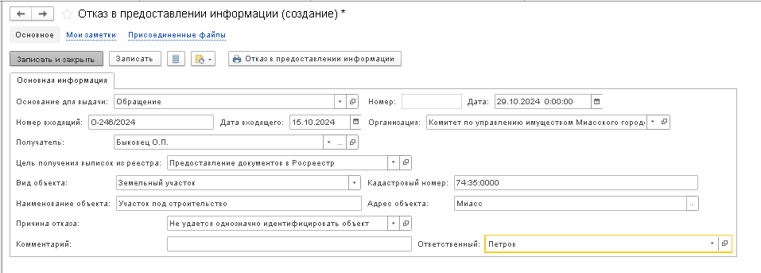
Рисунок 226 – Карточка «Отказ в предоставлении информации».

После заполнения и сохранения необходимой информации можно с помощью команды
«Отказ в предоставлении информации» сформировать печатную форму, которая и будет выдана Получателю.

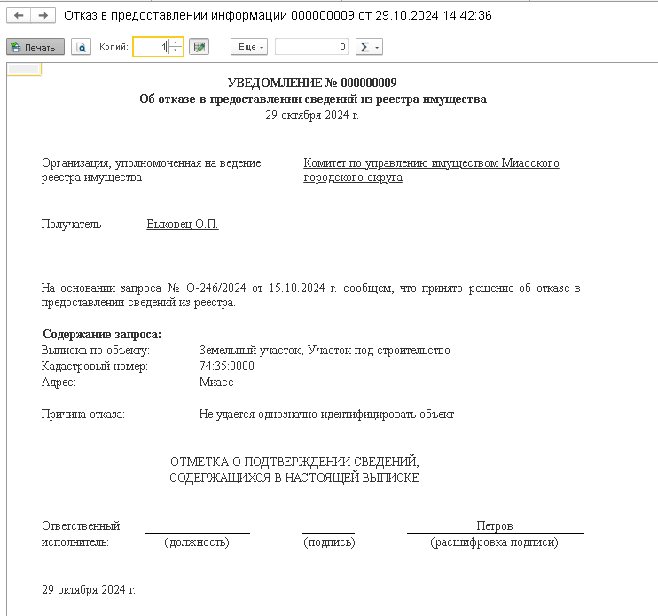
Рисунок 227 – Печатная форма документа «Отказ в предоставлении информации».

  - Описание блока «Аналитики и отчетности»

В системе реализованы стандартные отчетные формы по объектам имущества и правоотношениям (обременениям).

    - Формирование стандартных отчетов по имуществу

Отчеты по объектам имуществу располагаются во вкладке «Имущество». Для каждого вида имущества реализован отдельный отчет.

Имеется также отчет по выполненным изменениям сведений по объектам имущества и История изменений стоимости объектов.

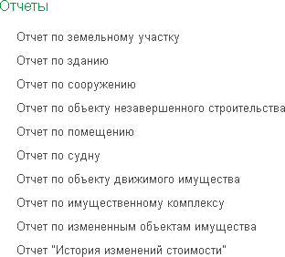
Рисунок 228 – Отчеты по имуществу
Также доступ к отчетам есть из каждого объекта имущества. Для этого необходимо перейти на карточку конкретного объекта имущества и выбрать кнопку «Печать» – «Отчет по …».
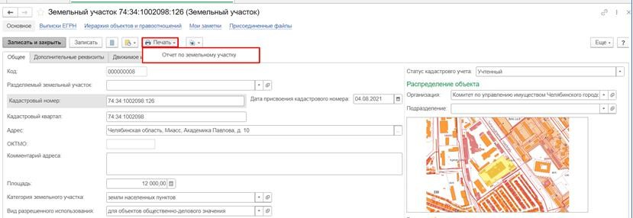
Рисунок 229 – Доступ к отчету из карточки Земельного участка

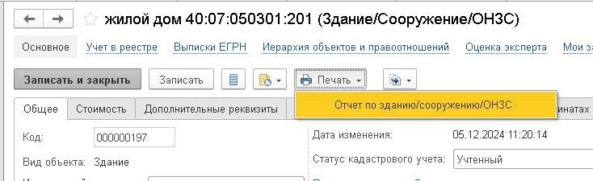
Рисунок 230 – Доступ к отчету из карточки Здания

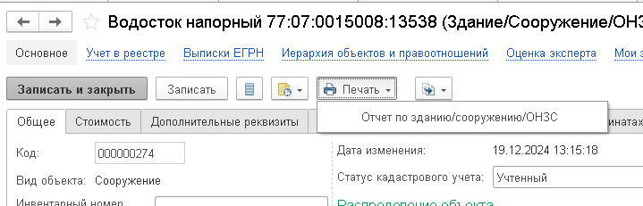
Рисунок 231 – Доступ к отчету из карточки Сооружения
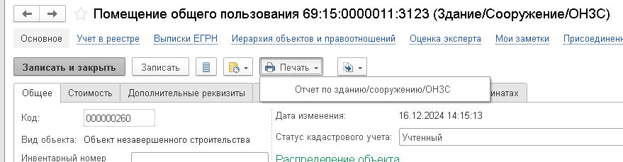
Рисунок 232 – Доступ к отчету из карточки ОНЗС

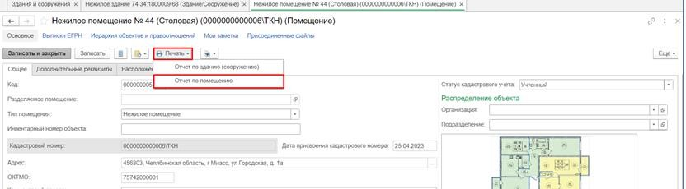
Рисунок 233 – Доступ к отчету из карточки Помещение

На карточке Помещения можно также сформировать и отчет по зданию (сооружению), в котором находится данное помещение.

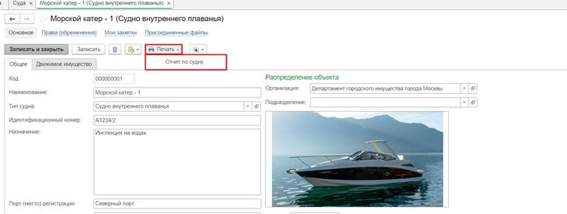
Рисунок 234 – Доступ к отчету из карточки Суда
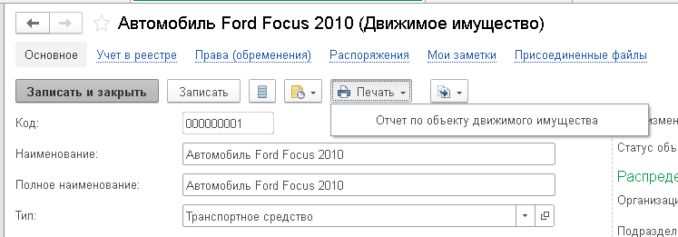
Рисунок 235 – Доступ к отчету из карточки Движимое имущество
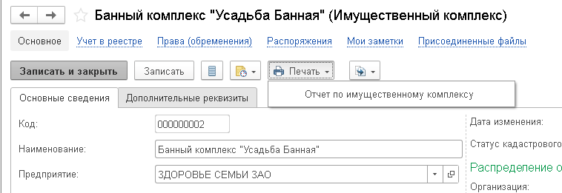
Рисунок 236 – Доступ к отчету из карточки Имущественный комплекс

При формировании отчета из карточки объекта имущества не требуется дополнительно выбирать объект. Отчет будет сформирован по текущему объекту имущества.

Для того чтобы сохранить сформированный отчет в формате PDF, необходимо нажать на кнопку «Сохранить»

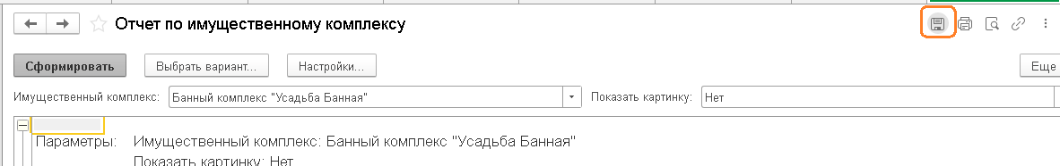
Рисунок 237– Сохранение отчета
Для вывода отчета на печать необходимо нажать на кнопку «Печать»
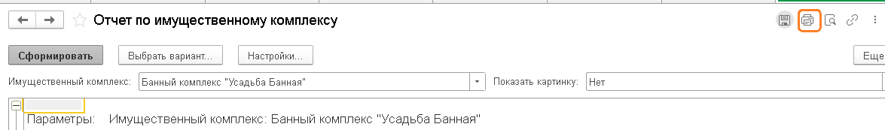
Рисунок 238 – Вывод отчета на печать

      - Формирование отчета по земельному участку

Для формирования отчета необходимо выбрать объект, для которого будет сформирован отчет (если отчет формируется из блока Имущество», а не из карточки объекта).
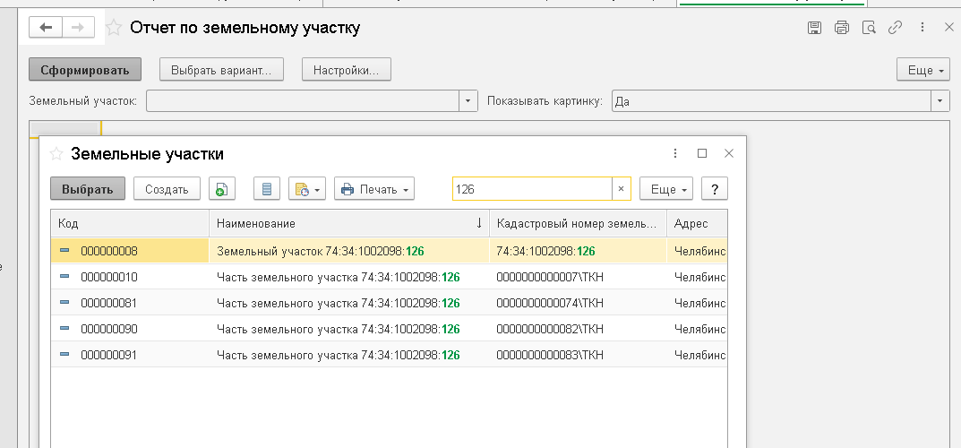
Рисунок 239– Выбор объекта имущества для отчета

Для формирования отчета реализована дополнительная опция «Показывать картинку». Если выбирается вариант «Да» (он установлен по умолчанию), то в отчет включается фото с карточки объекта.

После выбора объекта для формирования отчета необходимо нажать на кнопку
«Сформировать». В результате будет сформирован Отчет по земельному участку, состоящий из разделов:

        - Основные характеристики;
        - Здания и сооружения;
        - Движимое имущество;

        - Права (обременения).
Если выбрана опция «показывать картинку», то в карточке отчета можно увидеть основное фото объекта.
.

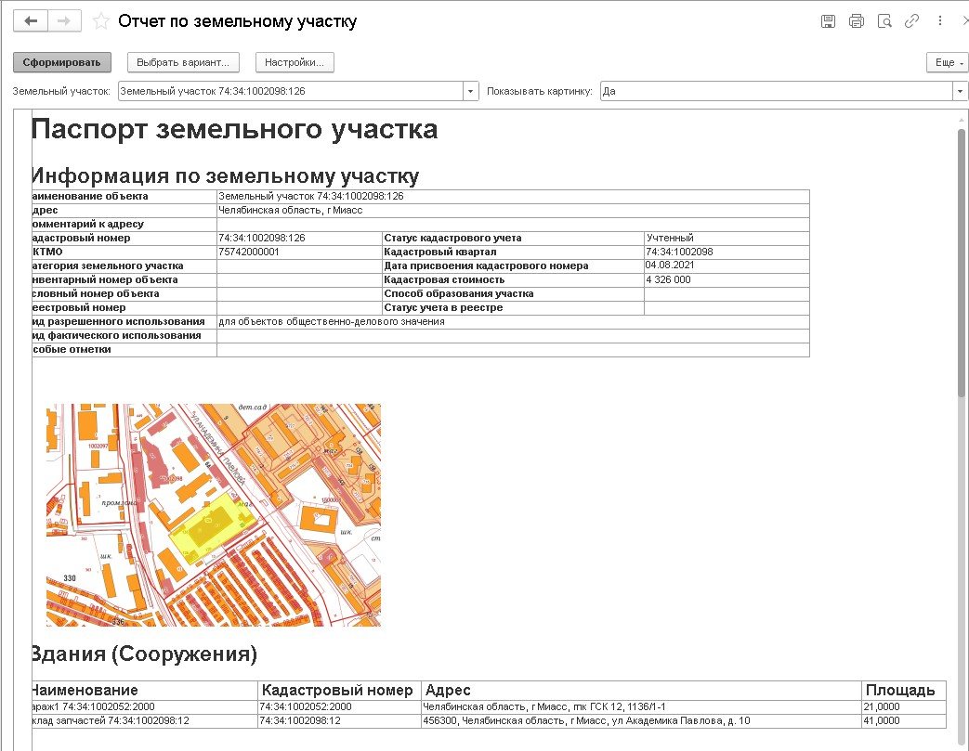

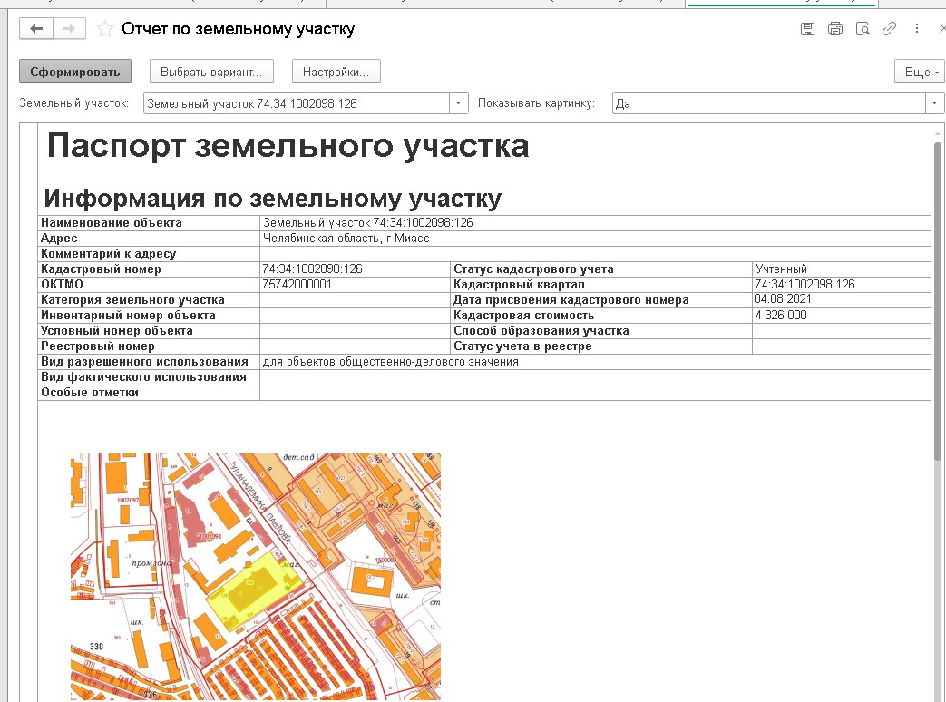
Рисунок 240 – Карточка «Отчет по земельному участку»

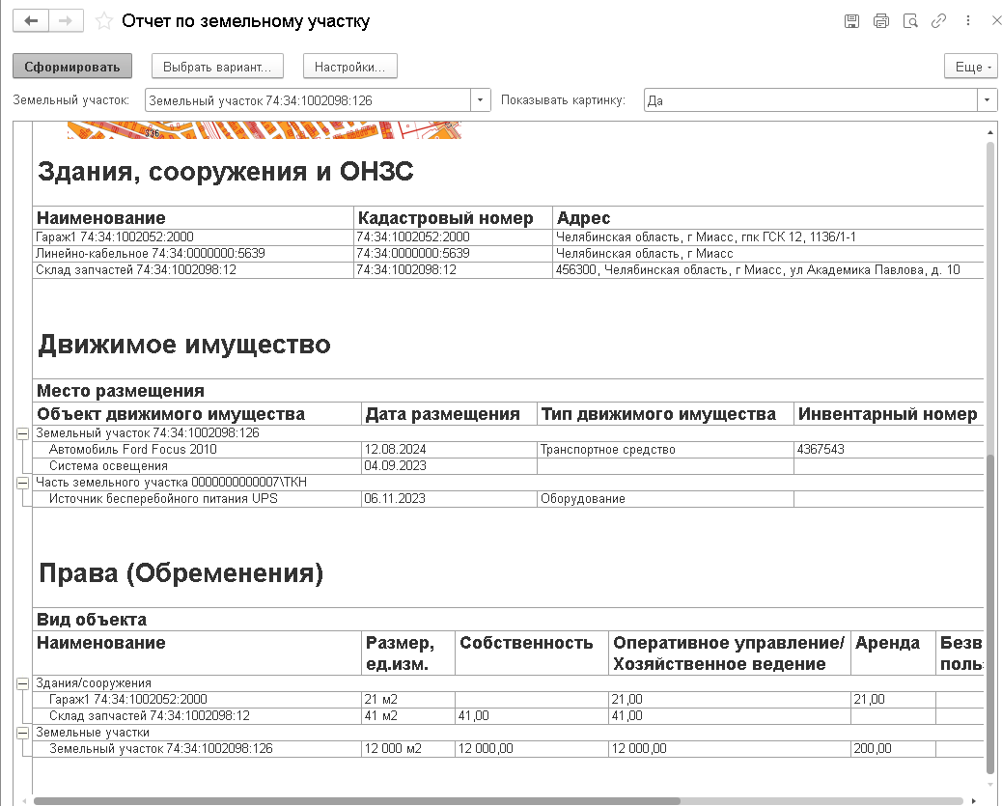
Рисунок 241 – Продолжение карточки «Отчет по земельному участку» Ниже приведена печатная форма отчета:

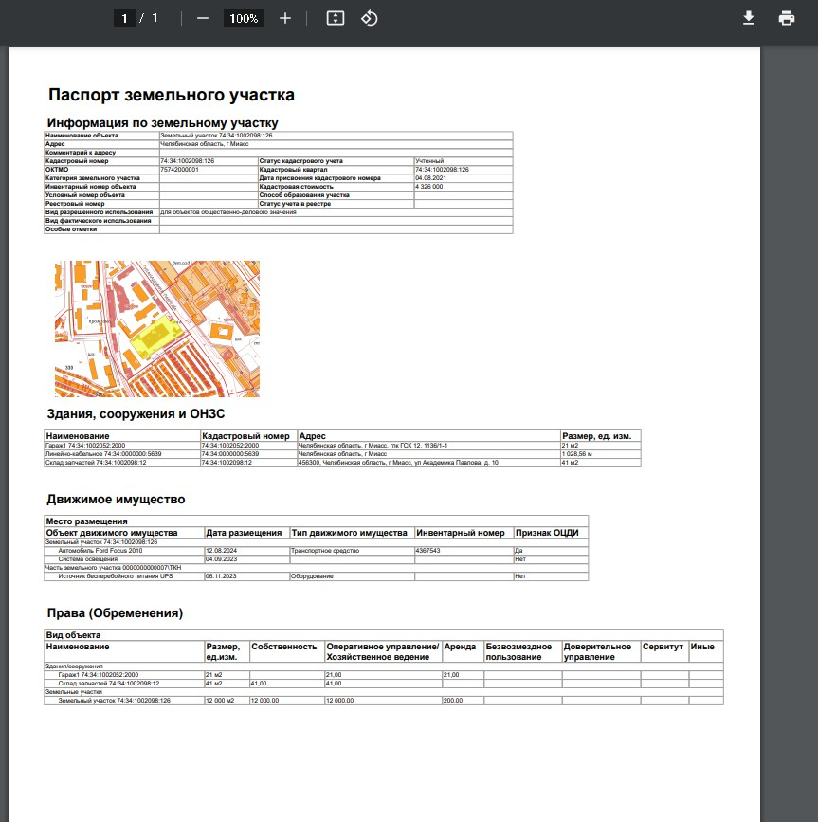
Рисунок 242 - Отчет по земельному участку. Печатная форма
      - Отчет по зданию.

Отчет по зданию состоит из разделов:
        - Информация по зданию;
        - Земельные участки;
        - Помещения;
        - Движимое имущество;
        - Права (обременения).

При формировании отчета оставляем указанный по умолчанию вариант «показывать картинку»:

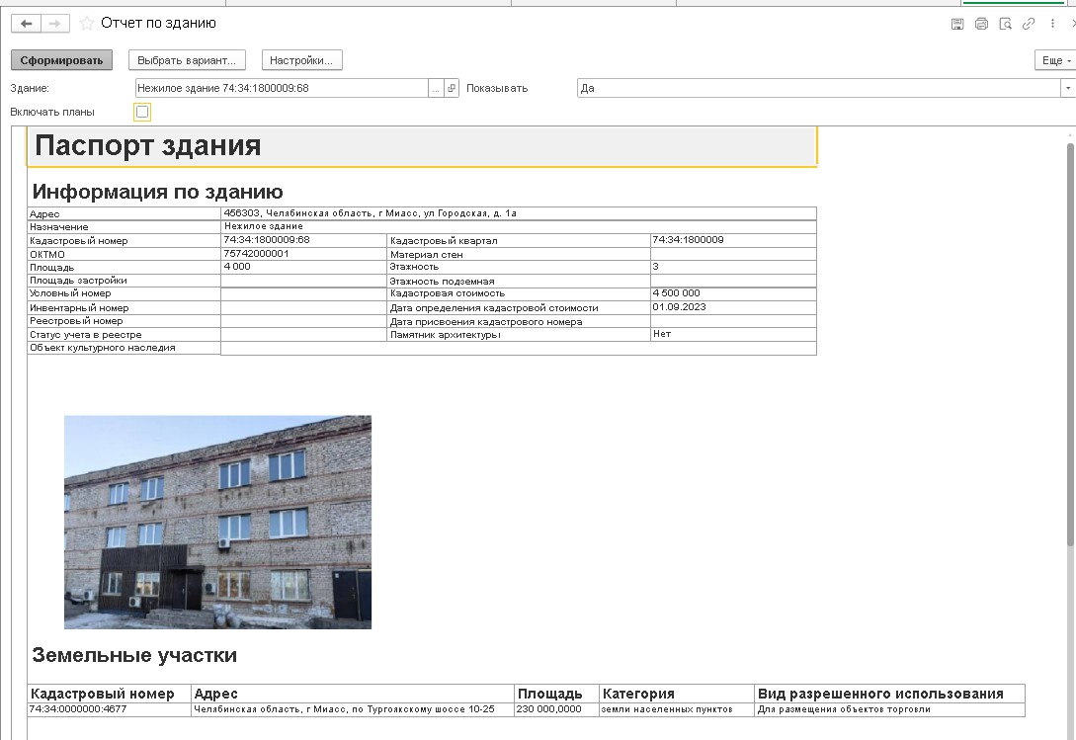
Рисунок 243 – Карточка Отчет по зданию

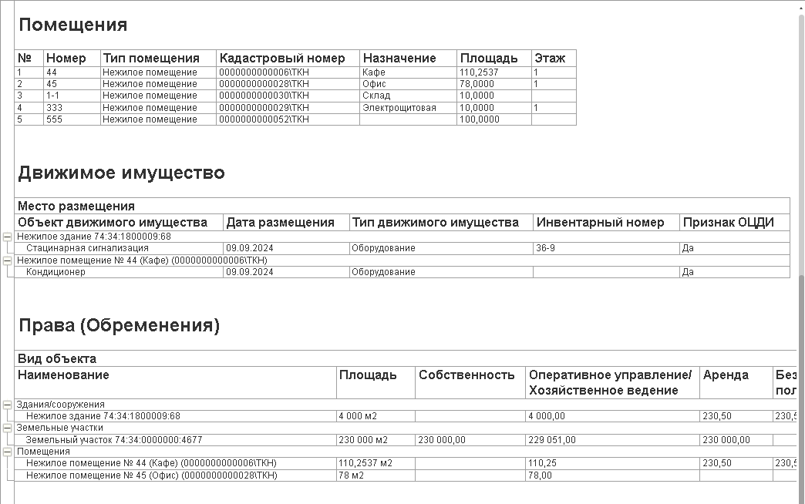
Рисунок 244 – Продолжение карточки Отчет по зданию

Можно перед формированием отчета по зданию выбрать опцию «Включить планы этажей» с выбором категорий прав (обременений) для отображения.
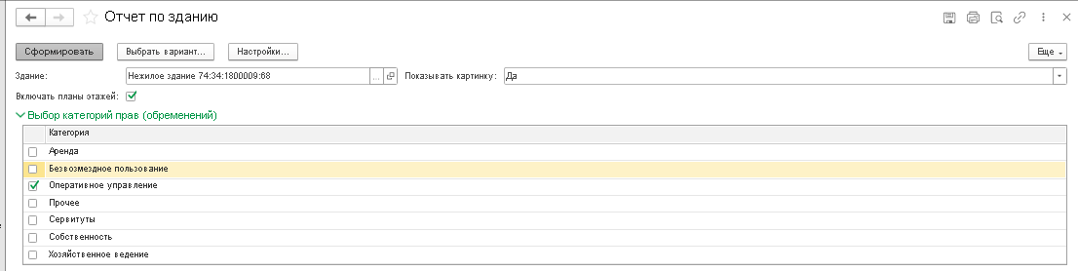
Рисунок 245 – Опция отражения планов этажей в отчете

Выбираем вид права =Оперативное управление и нажимаем «Сформировать». В этом случае отчет будет дополнительно показывать и эту информацию.

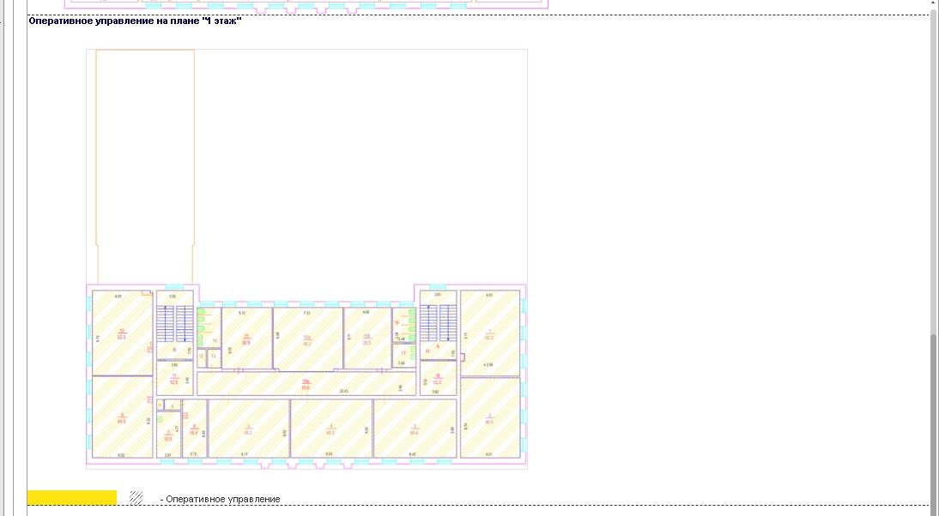
Рисунок 246 – Отображение планов этажей в отчете Помещения, входящие в оперативное управление, выделены штриховкой.
      - Отчет по сооружению.
Отчет по сооружению состоит из разделов:
        - Информация по сооружению;
        - Земельные участки;
        - Помещения;
        - Движимое имущество;
        - Права (обременения).

При формировании отчета оставляем указанный по умолчанию вариант «показывать картинку»:
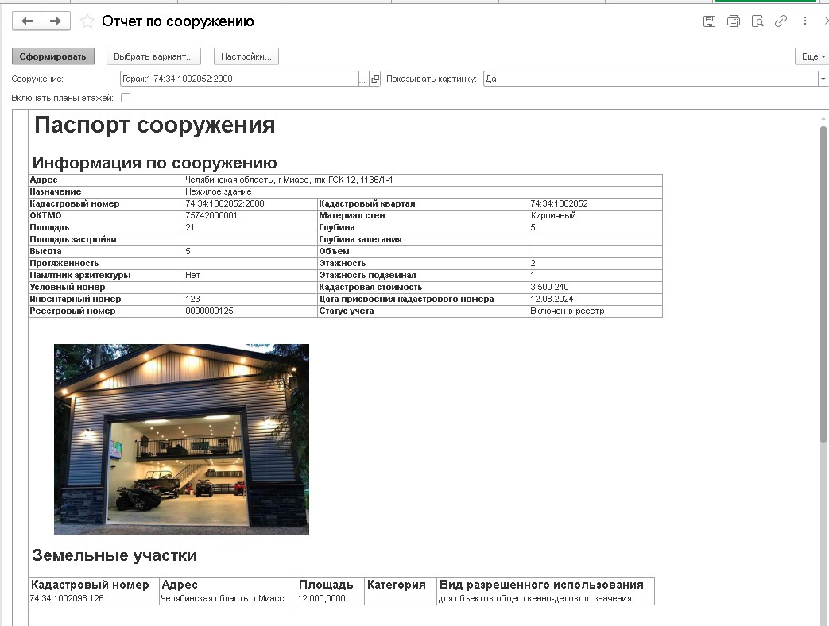
Рисунок 247 – Отчет по сооружению

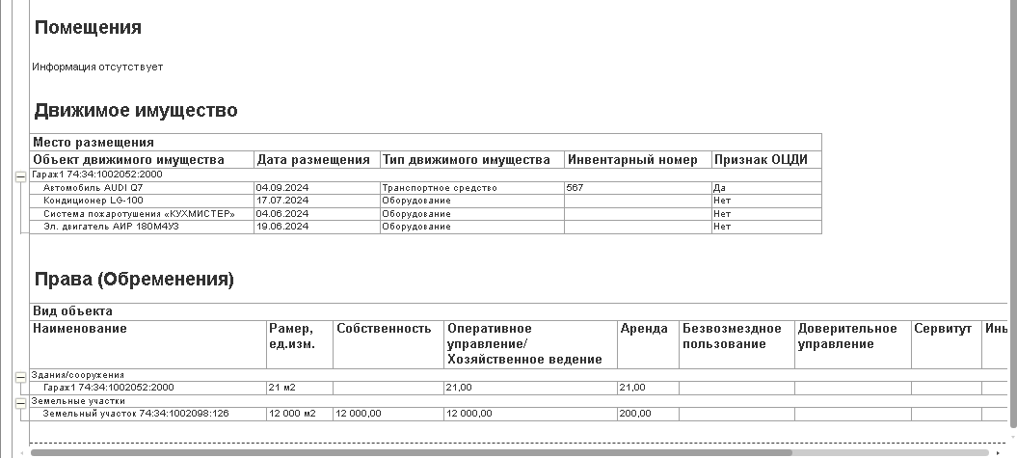
Рисунок 248 – Продолжение отчета по сооружению

      - Отчет по помещению.

Отчет по помещению состоит из разделов:

        - Основные характеристики;
        - Здания (сооружения);
        - Движимое имущество;
        - Права (обременения).

При формировании отчета оставляем указанный по умолчанию вариант «показывать картинку»:
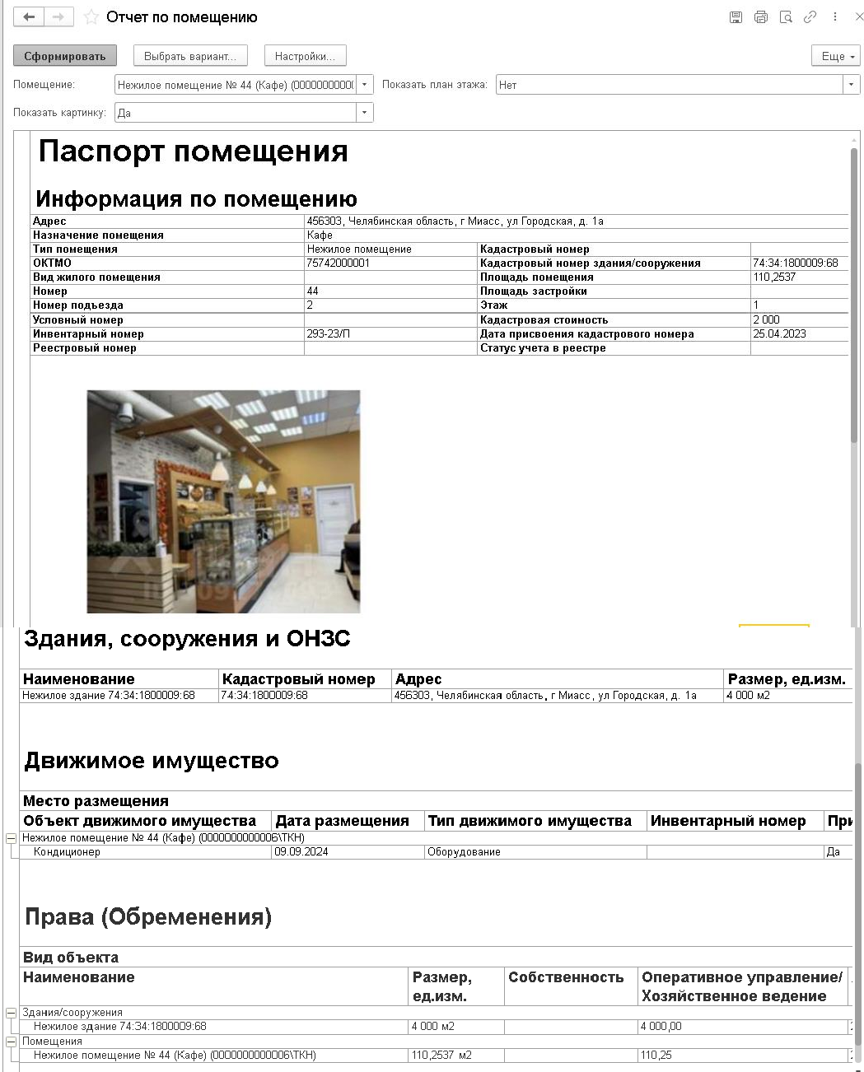

Рисунок 249 – Карточка Отчет по помещению

При выборе опции «Показать на плане» дополнительно будет отображаться размещение на плане:
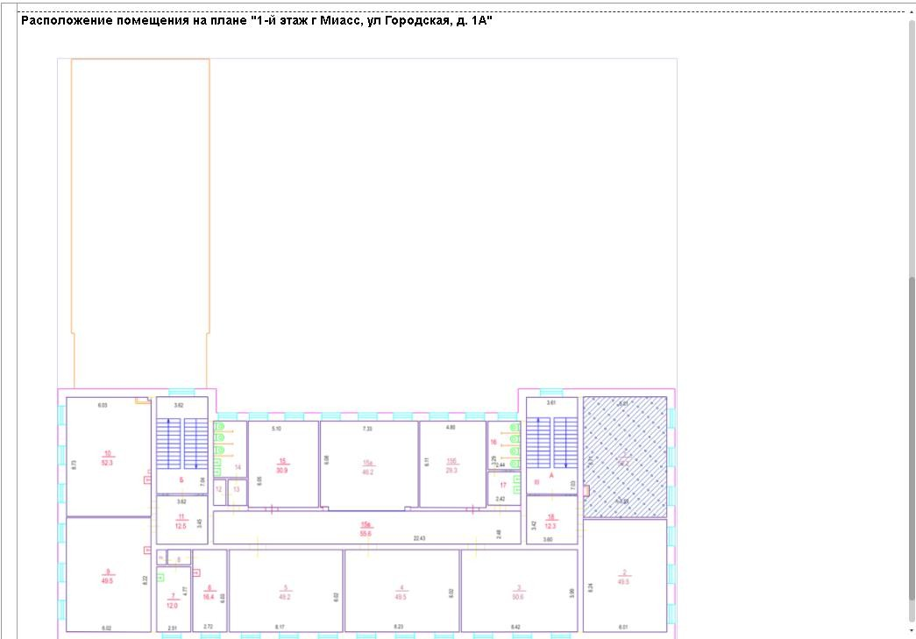

Рисунок 250 – Отчет по помещению, раздел «Размещение на плане»

      - Отчет по объекту незавершенного строительства.

Отчет по объекту незавершенного строительства состоит из разделов:

        - Основные характеристики;
        - Земельные участки;
        - Помещения;
        - Движимое имущество;
        - Права (обременения).

При формировании отчета есть возможность показывать картинку и поэтажные планы, выбирая соответствующую опцию.

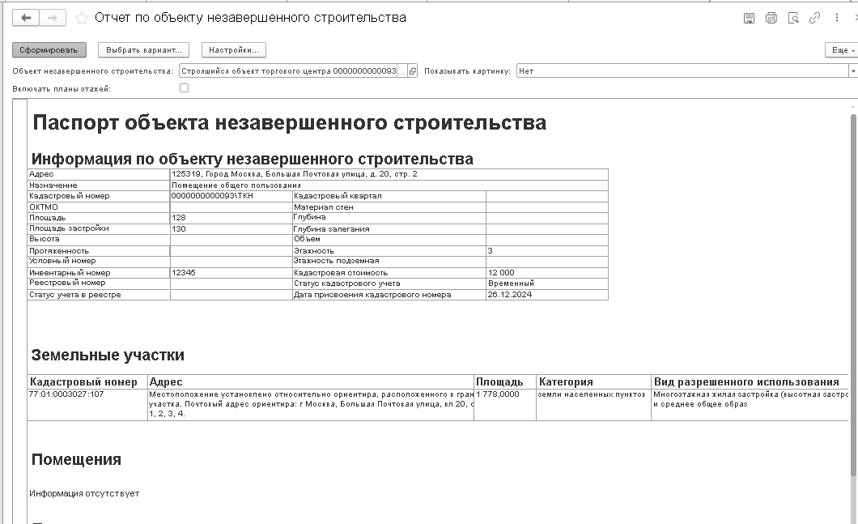
Рисунок 251 – Отчет по объекту незавершенного строительства
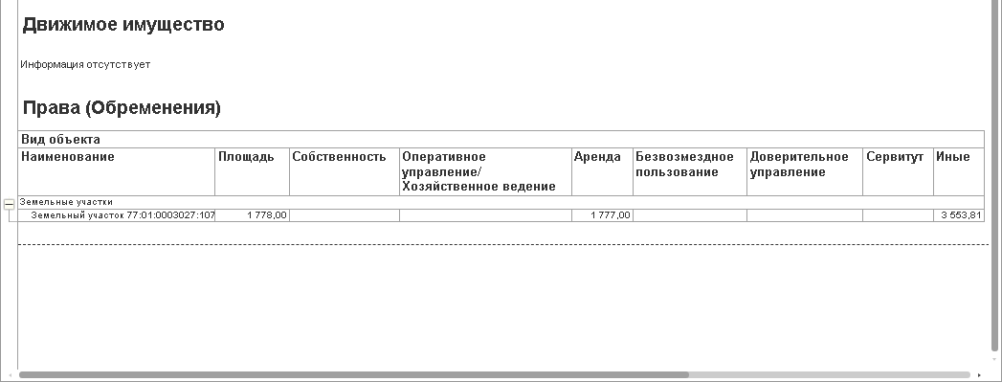
Рисунок 252 – Продолжение отчета

Сформированный отчет можно сохранить, указав формат выгрузки. Например, в файл
PDF:

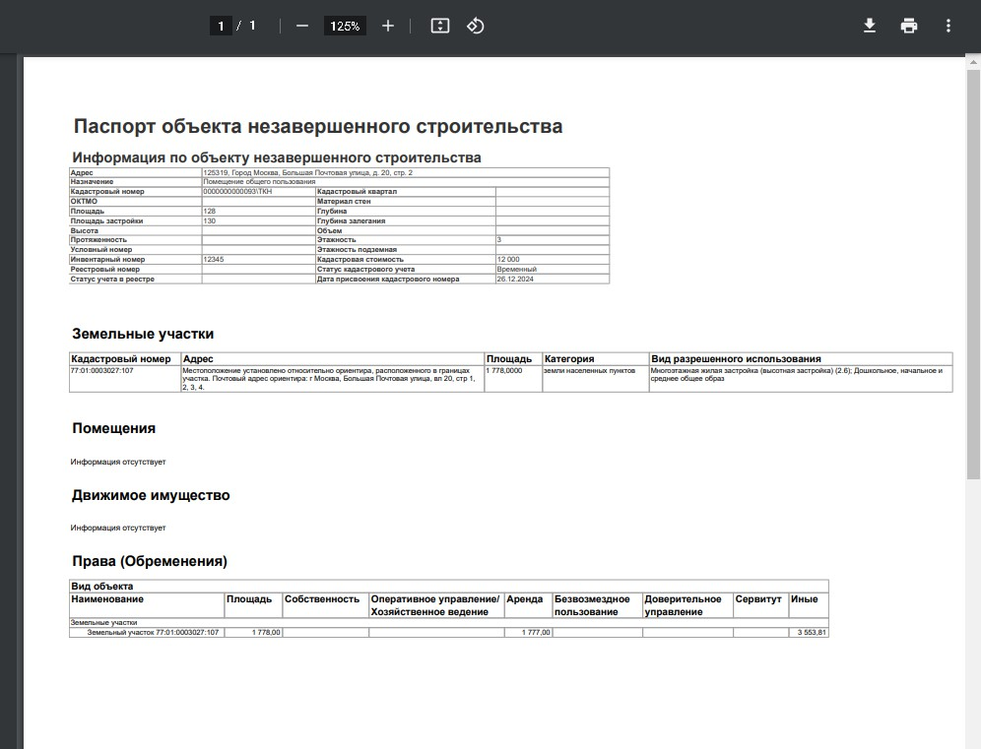
Рисунок 253 – Отчет в формате файла PDF
      - Отчет по имущественному комплексу.

Отчет по имущественному комплексу состоит из разделов:
        - Основные характеристики;
        - Земельные участки;
        - Здания, сооружения;
        - Помещения;
        - Движимое имущество;
        - Права (обременения) на объекты недвижимости;
        - Права (обременения) на движимое имущество.

При формировании отчета оставляем указанный по умолчанию вариант «показывать картинку»:

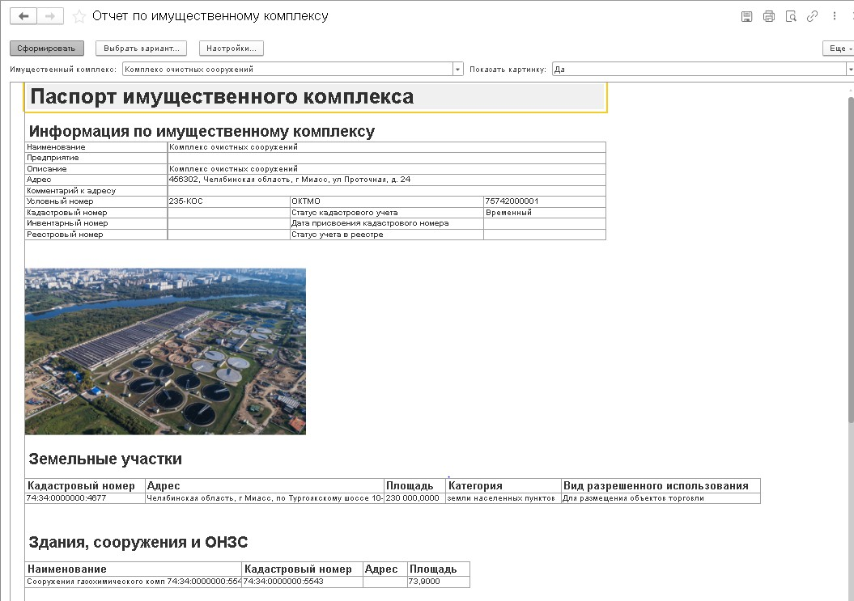
Рисунок 254 – Карточка Отчет по имущественному комплексу
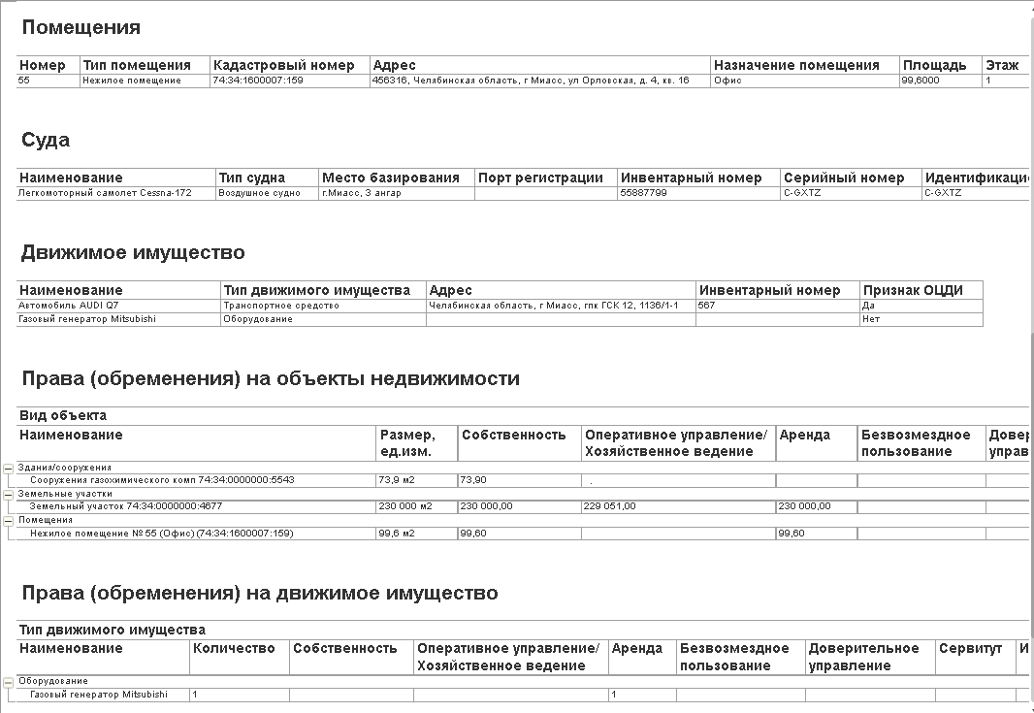

Рисунок 255 – Продолжение карточки отчета по имущественному комплексу

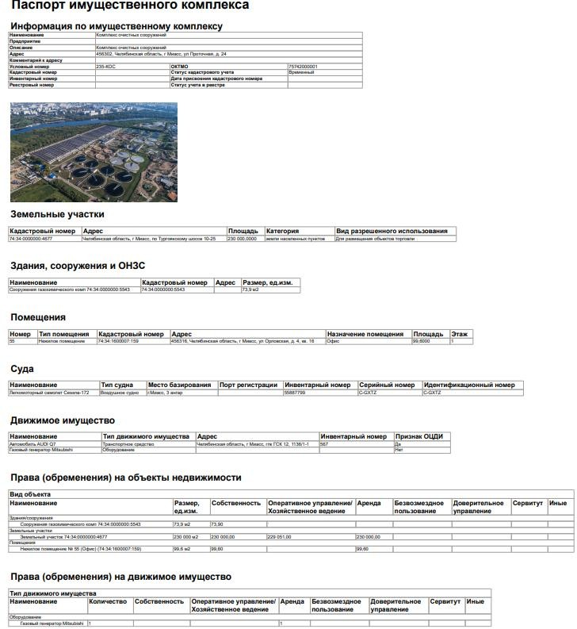
Рисунок 256 – Отчет по имущественному комплексу.

      - Отчет по судну.
Отчет по судну состоит из разделов:

        - Основные характеристики;
        - Движимое имущество;
        - Права (обременения).
При формировании отчета оставляем указанный по умолчанию вариант «показывать картинку»:
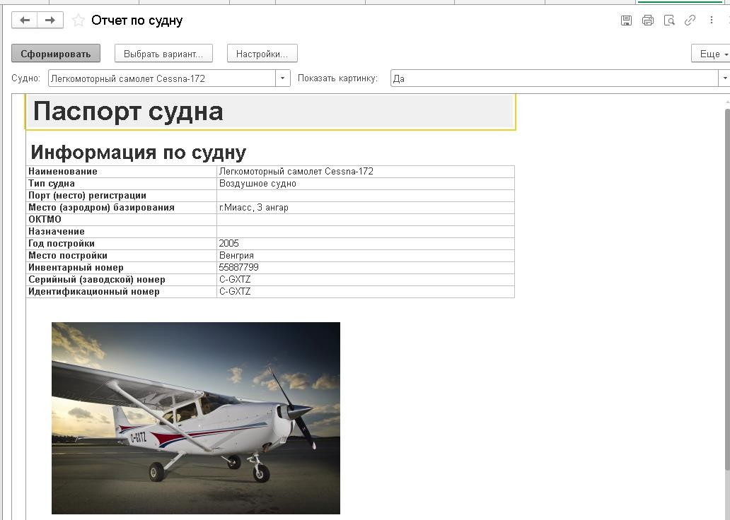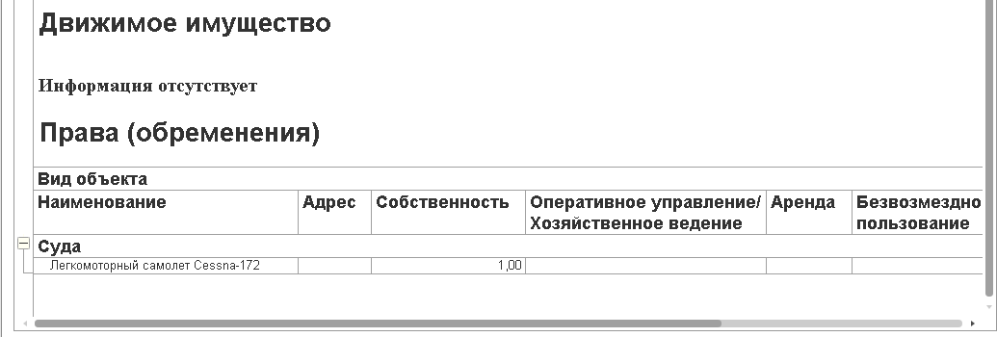
Рисунок 257– Карточка Отчет по судну

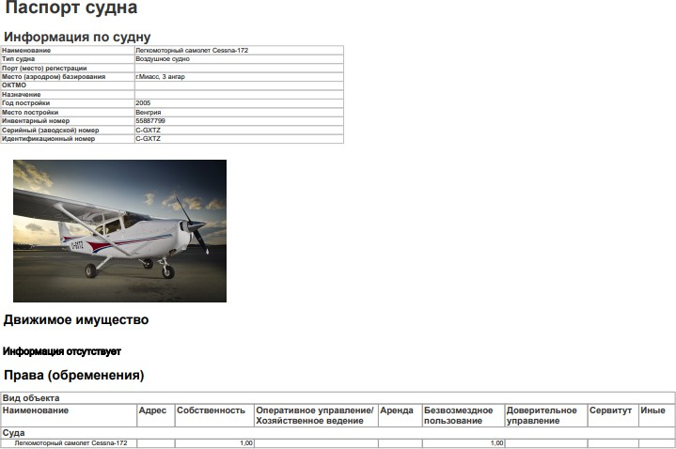
Рисунок 258 – Отчет по судну
      - Отчет по движимому имуществу.

Отчет по объекту движимого имущества состоит из разделов:

        - Основные характеристики;
        - Место размещения;
        - Права (обременения).

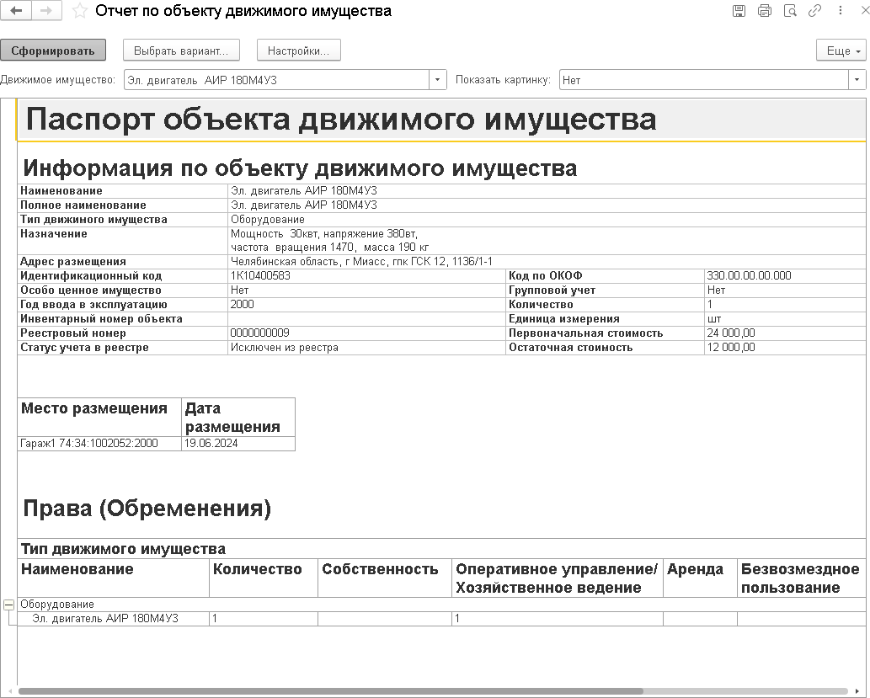
Рисунок 259 – Отчет по движимому имуществу.

      - Отчет по выполненным изменениям сведений по объектам имущества Данный отчет позволяет получить информацию, кто и когда вносил изменения по
выбранным типам объектов имущества в указанный период.
Перед формированием отчета надо указать критерии отбора сведений:
        - Вид объектов, по которым будет формироваться отчет
        - Период изменений.

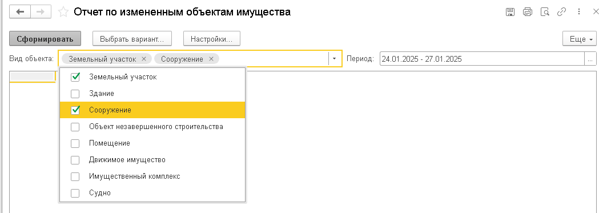
Рисунок 260 – Блок установки критериев отбора.
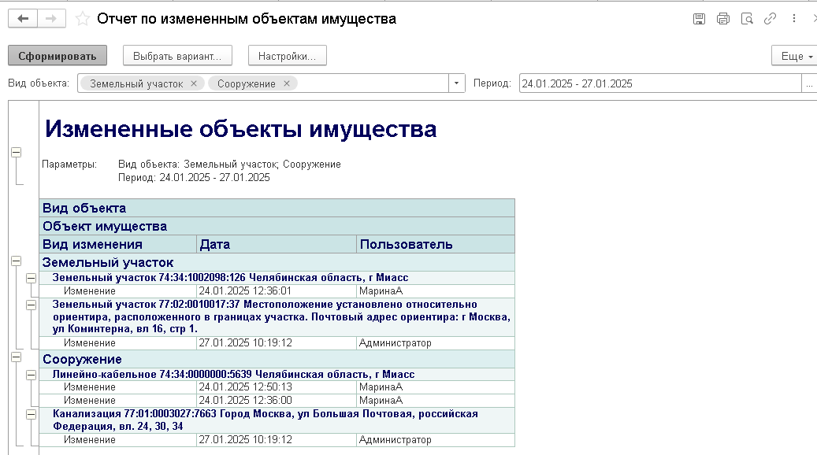
После нажатия «Сформировать» будет построен отчет следующего вида:

Рисунок 261 – Отчет по изменению сведений по объектам имущества.

Как и другие отчеты, сформированный отчет по измененным объектам имущества можно сохранить и вывести на печать.

      - Отчет по изменению стоимости объектов

Данный отчет позволяет получить информацию по изменению стоимости объектов за указанный период.
Перед формированием отчета необходимо выбрать виды имущества и виды стоимости, а также указать период изменений.

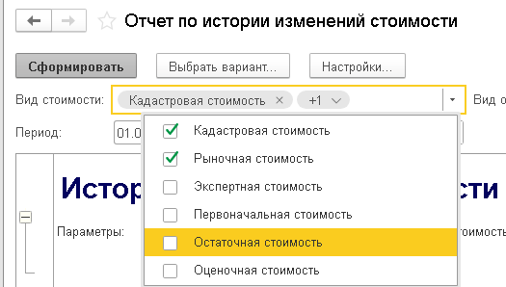
Рисунок 262 – Выбор видов стоимости для формирования отчета.
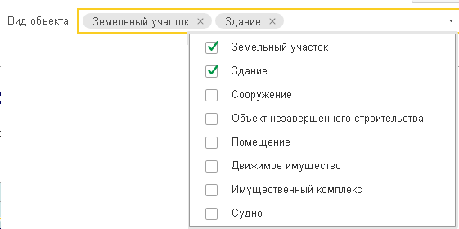
Рисунок 263 – Выбор видов имущества.
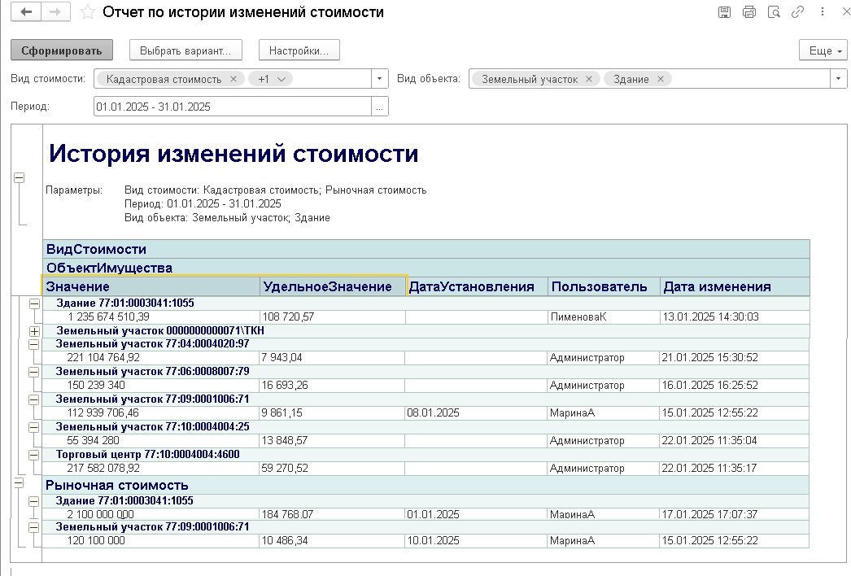
Рисунок 264 – Отчет по изменению стоимости объектов за период.

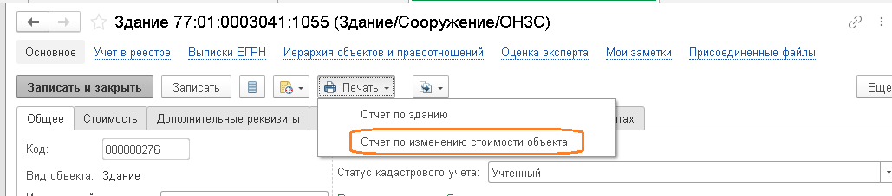
      - Отчет по изменению стоимости выбранного объекта имущества Данный отчет формируется из карточки объекта имущества.
Рисунок 265 – Вызов отчета

В отчете отражаются зарегистрированные изменения по всем видам стоимости за весь период.
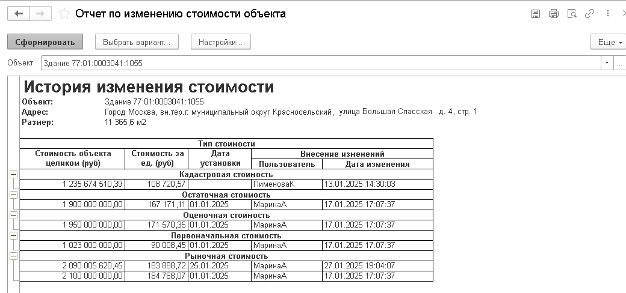
Рисунок 266 – Отчет по изменению стоимости объекта имущества.
    - Формирование стандартных отчетов по разделу Правоотношения Отчетные формы доступны в разделе Правоотношения
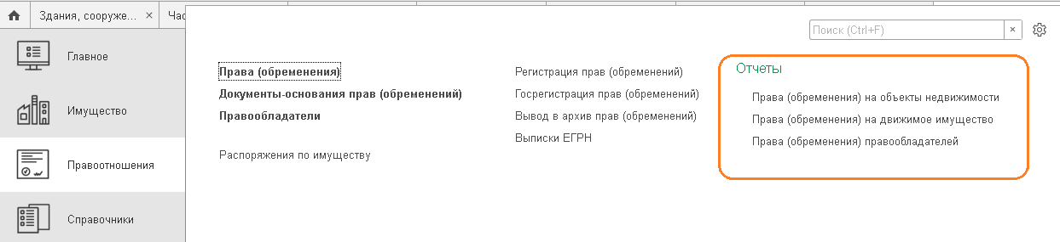
.
Рисунок 267 – Отчеты по правоотношениям

      - Отчеты по правам (обременениям) на объекты недвижимости

При выборе данного отчета необходимо указать объект недвижимости (или группу объектов). Система сформирует отчет в табличной форме, где указано, какая площадь (или количество), в какое право/обременение передана. Также для всех объектов в отчет будут включены связанные объекты недвижимости.
Для формирования отчета необходимо выбрать объект, по которому есть желание построить отчет.

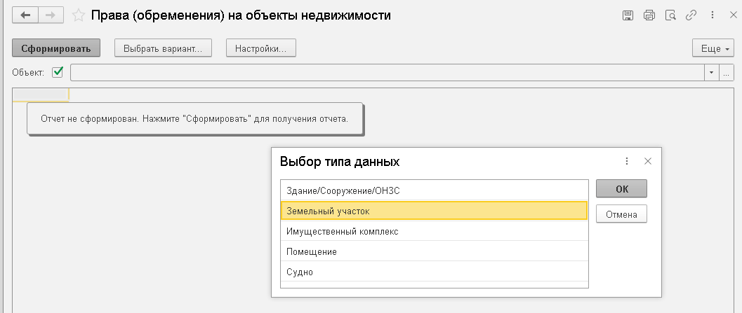
Рисунок 268 – Выбор типа объекта для отчета

Отчет можно построить по объектам недвижимости всех типов: Земельные участки, Здания/сооружения/ОНЗС, Помещения, Имущественный комплекс, Суда.

Для выбора конкретного объекта указываем тип объекта и открываем форму выбора объекта:

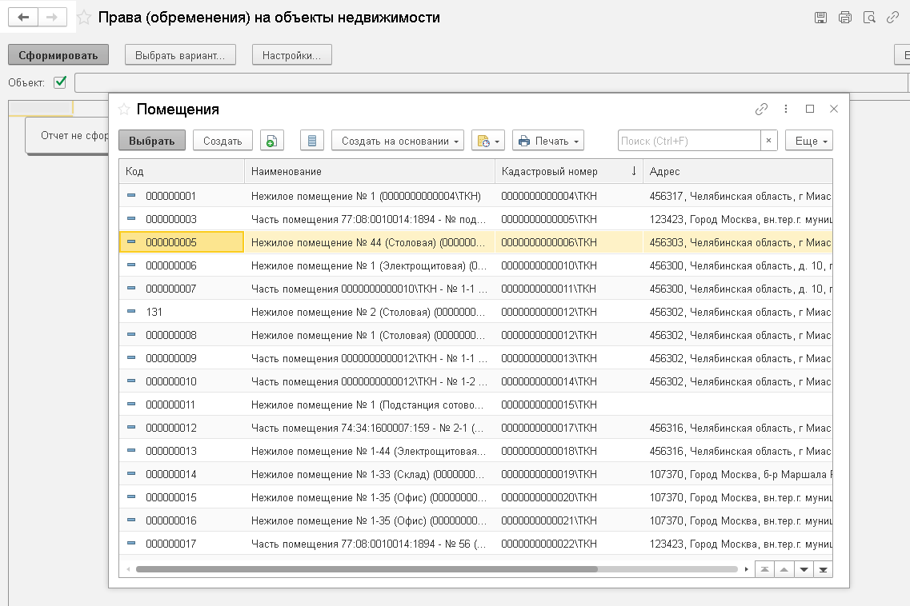
Рисунок 269 – Выбор объекта для формирования отчета
Выбранный объект размещается в поле Объект карточки отчета. После нажатия
«Сформировать» формируется отчет следующего вида:

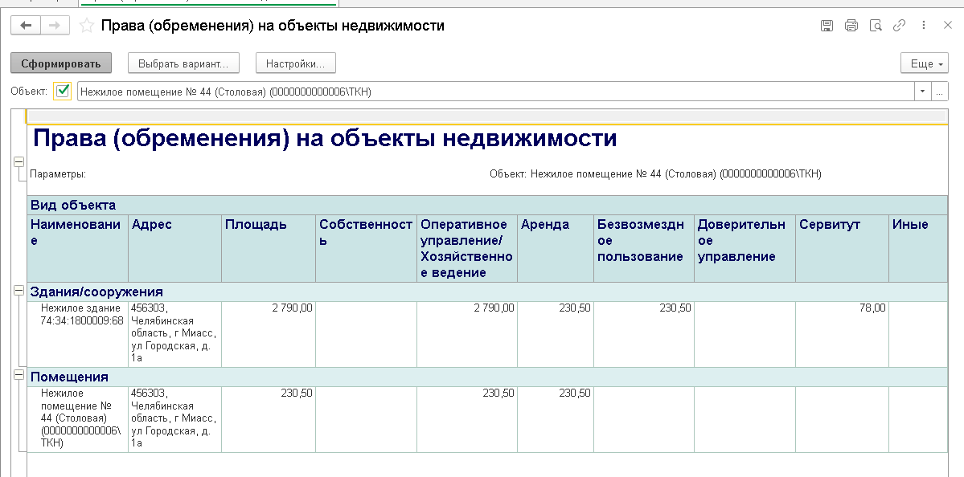
Рисунок 270 – Пример отчета о правоотношениях для объекта типа для типа Помещение

      - Отчеты по правам (обременениям) на движимое имущество

В разделе Права (обременения) на движимое имущество система позволяет сформировать отчеты о правоотношениях на объекты движимого имущества.
Для формирования отчета необходимо указать необходимый объект движимого имущества. Также можно сформировать отчет о движимом имуществе для имущественного комплекса.
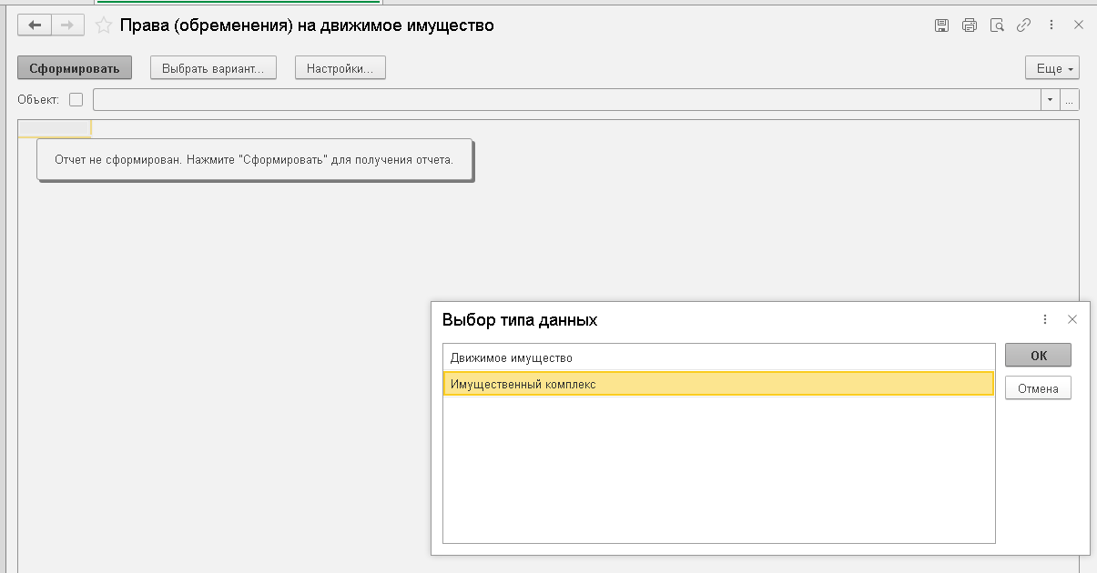
Рисунок 271 – Выбор объекта для построения отчета
После выбора объекта имущества следует нажать «Сформировать» для построения отчета.
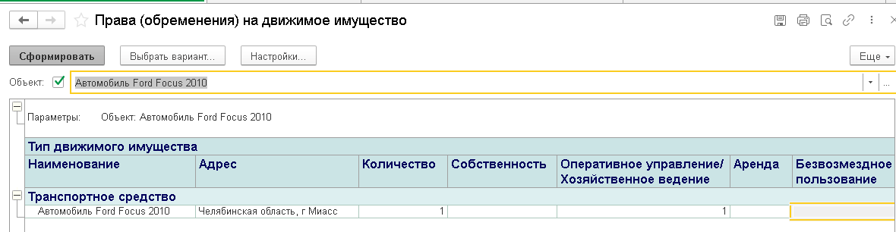
Рисунок 272– Отчет по объекту движимого имущества

При выборе варианта «Имущественный комплекс» отчет будет построен только по объектам движимого имущества, входящим в состав комплекса.

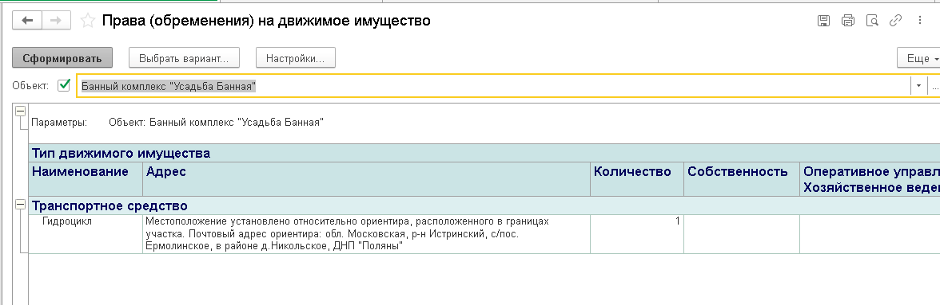
Рисунок 273 -Отчет по объектам движимого имущества в имущественном комплексе

      - Отчет по правам (обременениям) правообладателей

В разделе Права (обременения) есть возможность сформировать отчет о всех правах (обременениях) одного или нескольких выбранных субъектов.

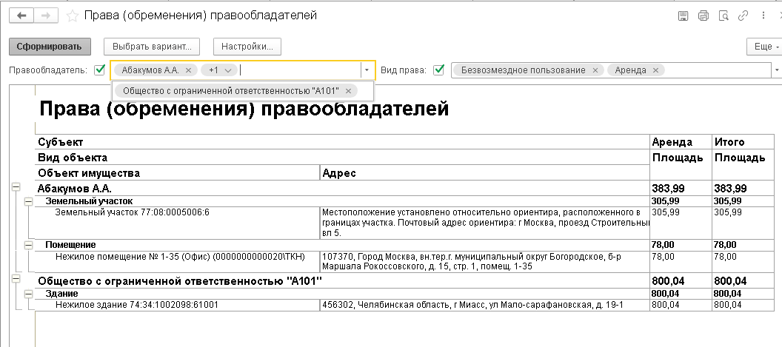
Предусмотрена возможность выбрать список субъектов (Правообладателей), а также ограничить список прав, по которым надо построить отчет.
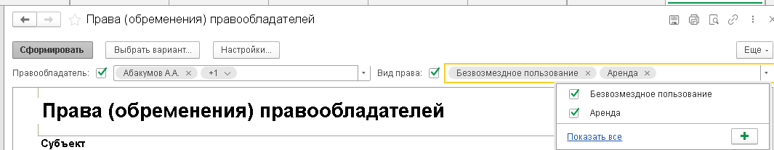
Рисунок 274 – Установка критериев отбора (виды права) для формирования отчета. После нажатия кнопки «Сформировать» будет сформирован отчет следующего вида:

Рисунок 275 – Отчет о правах (обременениях) правообладателя.

